Муниципальное бюджетное общеобразовательное учреждение
Макаричская основная общеобразовательная школа

РАССМОТРЕНО  Руководитель МО  ___________ Баюр В.О.  ( подпись) | ПРОВЕРЕНО  Заместитель директора по УВР  ___________Соколова Е.Н.  ( подпись)  . | УТВЕРЖДАЮ  Директор школы  ___________ Боровик В.П.  ( подпись)  .  .

Рабочая программа по внеурочной деятельности
«Азбука дорожного движения»

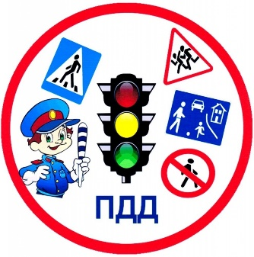

Бобыр Александр Иванович
учитель внеурочной деятельности

«Детей надо учить тому,
что пригодится им.»
Аристипп.

Пояснительная записка.

Обеспечение безопасности дорожного движения является важнейшей проблемой общества. Именно сейчас наиболее обострилась ситуация, связанная с дорожно – транспортным травматизмом. В условиях интенсивного движения транспорта по улицам и дорогам наблюдается большое количество несчастных случаев с детьми и подростками.
Дети – это особая категория пешеходов и пассажиров. Они часто поступают необдуманно. Это происходит во много потому, что дети не знают правил безопасного поведения на улицах и дорогах, или нарушают их, не осознавая опасных последствий этих нарушений. Поэтому необходимо целенаправленно воспитывать и обучать правилам безопасного поведения на улице и дороге.
Обучение дорожной безопасности – это не механическое заучивание Правил дорожного движения, а формирование и развитие познавательной деятельности, ориентированной на понимание опасности и безопасности. Именно, когда дети ещё не вполне понимают, что такое опасность, необходимо формировать безопасные способы поведения на дороге. В результанте у них сформируется умение прогнозировать опасность и её последствия, способность правильно оценивать свои возможности.
Первоначальные знания Правил дорожного движения, правил безопасного поведения на улицах и дорогах входят с самых ранних лет в наше воспитание и образование. Но результаты надёжны лишь тогда, когда введение в область дорожной безопасности совершается в лёгкой и приятной форме.
Развивать психологическую устойчивость к опасным ситуациям, дисциплинированность, осторожность, наблюдательность, внимание, память, логическое мышление помогают занятия внеурочной деятельности по изучению Правил дорожного движения.
Внеурочная деятельность школьников – это совокупность всех видов деятельности учащихся, в которых решение задач воспитания достигается более успешно. Внеурочная работа ориентирована на создание условий для неформального общения учащихся, имеет выраженную воспитательную и социально- педагогическую направленность.
Программа внеурочной деятельности «Азбука дорожного движения» относится к обще культурному направлению реализации внеурочной деятельности в рамках федеральных государственных образовательных стандартов начального общего образования и служит для раскрытия и реализации познавательных способностей учащихся, воспитания успешного поколения граждан страны, работающих на формирование сознательного отношения к Правилам дорожного движения, которые должны стать нормой поведения каждого культурного человека.
Курс внеурочной деятельности «Азбука дорожного движения» предназначен для развития интереса к изучению Правил дорожного движения у школьников, воспитания грамотного пешехода и позволяет значительно уменьшить дорожно – транспортный травматизм среди детей , а также для формирования элементов логической грамотности, коммуникативных умений школьников с применением коллективных форм организации занятий и использованием современных средств обучения.
Актуальность программы определена тем, что учащиеся должны иметь мотивацию к воспитанию полноценного участника дорожного движения, обучению культуре поведения на улице и дороге, стремиться быть готовым к выполнению требований дорожной безопасности.
Цели программы: формирование у школьников, как у участников дорожного движения, устойчивых навыков безопасного поведения на улицах и дорогах для сохранения жизни и здоровья.
Задачи программы:
- развитие дорожной грамотности детей;
- развитие умения ориентироваться в дорожно-транспортных ситуациях;
- формирование устойчивых навыков соблюдения и выполнения Правил дорожного движения;
- вовлечение учащихся в деятельность по профилактике детского дорожного травматизма;
- воспитание чувства ответственности, культуры поведения на дорогах;
- формирование духовной культуры и нравственности.
Для постановки поставленных задач применяются следующие технологии:
- информационно - коммуникативные;
- здоровье сберегающие.
Новизна данной программы определена федеральным государственным общеобразовательным стандартом начального общего образования и заключается в том, что данная Программа создана для успешного изучения и усвоения правил дорожного движения, подготовки учащихся к безопасному движению по дороге.
Программа внеурочной деятельности «Азбука дорожного движения» рассчитана для учащихся на 1 год обучения. На реализацию курса отводится 1 час в неделю (всего 34 часа). В течение периода обучения дети знакомятся с Правилами дорожного движения в доступной игровой форме с применением средств ИКТ.
На занятиях предусматриваются следующие формы организации учебной деятельности:
- индивидуальная (ученику даётся самостоятельное задание с учётом его возможностей);
- групповая (разделение на мини группы для выполнения определённой работы);
- коллективная (совместное выполнение определённой работы).
Формы организации деятельности меняются в течение одного занятия, что позволяет сделать работу динамичной, насыщенной и менее утомительной, при этом принимать во внимание способности каждого ученика в отдельности.
Основные виды деятельности учащихся:
- загадки;
- ребусы;
- игры;
- викторины;
- конкурсы;
- кроссворды;
- тесты;
- проекты;
- экскурсии;
- праздники.
Приёмы и методы реализации программы «Азбука дорожного движения»:
-словесные (рассказ, беседа, объяснение);
-наглядные (презентации, видеоролики, мультфильмы, плакаты, иллюстрационные пособия);
-практические (выполнение проектов, практических заданий, решение кроссвордов, ребусов, тестирование, экскурсия по селу, игровые ситуации).
Основной тип занятия – комбинированный. При организации занятий создаётся ситуация, при которой каждый ученик принимает участие в работе группы и выполняет индивидуальную работу.
Формы контроля: организация тестирования и контрольных вопросов по ПДД; защита проектов; проведение викторин, игр, смотров знаний.
В результате освоения программы внеурочной деятельности «Азбука дорожного движения» первоклассники достигнут следующих результатов:
- в личностном направлении:
- овладение культурой поведения пешехода и пассажира;
- формирование навыков самостоятельной деятельности, самооценки своих качеств, своих достижений и возможностей;
-формирование уважительного отношения к другим участникам дорожного движения;
- формирование потребности соблюдать транспортную культуру, осознанно выполнять Правила дорожного движения;
- развитие личностных качеств, обеспечивающих защищённость жизненно важных интересов учащихся в различных дорожно-транспортных ситуациях;
- формирование положительной мотивации и познавательного интереса к знаниям по программе «Азбука дорожного движения»;
- развитие навыков сотрудничества в разных ситуациях;
- формирование коммуникативной компетенции в процессе творческой, игровой и образовательной деятельности.
2) в мета предметном направлении:
а) регулятивные
- определять и формулировать цель деятельности на занятии с помощью учителя;
- использовать речь для регуляции своего действия;
-учитывать выделенные учителем ориентиры действия в новом учебном материале в сотрудничестве с учителем;
- учиться совместно с учителем и другими учениками давать эмоциональную оценку деятельности класса на занятии.
б) познавательные:
- проводить наблюдение и эксперимент под руководством учителя;
-добывать новые знания: находить ответы на вопросы, используя разные источники информации, свой жизненный опыт;
- перерабатывать полученную информацию: делать выводы в результате совместной деятельности.
в) коммуникативные:
- взаимодействовать и находить общие способы работы;
- работать в группе;
- обращаться за помощью;
- формулировать свои затруднения;
- находить общее решение и решать конфликты на основе согласования позиции учёта интересов;
- слушать партнера;
- предлагать помощь и сотрудничество;
-осуществлять взаимный контроль;
- адекватно оценивать собственное поведение и поведение окружающих;
- учиться критично относится к своему мнению, с достоинством признавать ошибочность своего мнения и корректировать его.
3) предметные:
- знать основные правила поведения на улице и дороге;
- уметь анализировать и объяснять ситуации риска на дороге;
- уметь в доступной форме пропагандировать Правила дорожного движения.
В результате изучения курса ««Азбука дорожного движения» учащиеся должны
знать:
- историю возникновения Правил дорожного движения;
- безопасный путь из дома в школу и обратно;
- виды транспорта;
- правила поведения пассажиров и пешеходов;
- элементы улиц и дорог;
- дорожные знаки;
- виды и сигналы светофора;
- виды перекрёстков;
-причины детского дорожного травматизма.
уметь:
- выбирать безопасный путь движения по улице;
- безопасно переходить проезжую часть дороги;
- определять безопасные места для игр на улице;
- описывать дорожную ситуацию, определять нарушителей;
- читать информацию по дорожным знакам;
- оказывать первую доврачебную помощь пострадавшим.

Содержание программы.
Содержание программы «Азбука дорожного движения» направлено на развитие мотивации к безопасному поведению на улицах и дорогах,
успешное усвоение правил дорожного движения, умение анализировать и ориентироваться в дорожных ситуациях, предупреждение детского дорожно-транспортного травматизма.
Программа состоит из 5 глав: «Путешествие в прошлое», «Правила дорожного движения», «Наши верные друзья», «Это должны знать все»,
«Клуб знатоков ПДД» и включает в себя ряд независимых разделов и вопросов, которые углубляют и расширяют знания учащихся по ПДД.
Задания по правилам дорожного движения содержат возможности для того, чтобы научить детей самостоятельно думать, анализировать жизненные ситуации, а также к оценке возможных последствий принимаемых решений.
Применение различных игр, ребусов, кроссвордов, просмотров обучающих мультипликационных фильмов также способствует более глубокому изучению правил дорожного движения, формированию безопасного поведения на улице.
Проектная деятельность –особая форма учебной работы. Которая способствует воспитанию самостоятельности, ответственности, повышению мотивации и эффективности учебной деятельности. Проект является привлекательной для учащихся формой работы, прививает умение ставить перед собой цели и реализовывать их.
1. «Путешествие в прошлое».
Знакомство с материалом из истории развития правил дорожного движения. История появления автомобиля. История дорожных знаков. История светофора. Виды транспорта.
2. «Правила дорожного движения». Безопасная дорога. Безопасный путь в школу. Участники дорожного движения. Элементы дорог. Разметка дорог. Движение пешеходов и машин. Безопасное поведение на тротуарах и обочинах. Виды перекрёстков. Остановочный путь и скорость движения. Правила поведения в транспорте. Правила движения на велосипеде.
3. «Наши верные друзья».
Дорожные знаки. Проект «Дорожные знаки». Светофор и его сигналы. Виды светофора. Проект «Светофор».
4. «Это должны знать все».
Где можно и где нельзя играть? Правила поведения учащихся на улице. Как должны вести себя пешеходы, водители и пассажиры? Причины дорожно-транспортных происшествий. Оказание первой доврачебной помощи.
5. «Клуб знатоков ПДД».
Игра по станциям «Знатоки ПДД». Игра-путешествие «Азбука безопасности». Итоговое занятие «Путешествие в страну ПДД».

Учебно-тематический план

№ | Наименование темы | Количество часов |  | Практика | Форма проведения
№ | Наименование темы | Всего | Теория | Практика | Форма проведения
1. Путешествие в прошлое (5ч)
1 | История появления правил дорожного движения | 1 | 0,8 | 0,2 | Сообщение по теме, беседа, выполнение практического задания (изготовление светофора и жезла)
2 | История появления автомобиля | 1 | 0,5 | 0,5 | Сообщение по теме, беседа, игры «Чего не хватает?», «Автобусы»
3 | Виды транспорта | 1 | 0,5 | 0,5 | Сообщение по теме, беседа, игра «Подбери подходящий транспорт», тестовое задание
4 | История дорожных знаков | 1 | 0,8 | 0,2 | Сообщение по теме, беседа, выполнение практического задания (придумать и нарисовать дорожный знак)
5 | История светофора | 1 | 0,5 | 0,5 | Сообщение по теме, беседа, игра «Огни светофора»
2.Правила дорожного движения (15ч)
6-7 | По дороге в школу. Безопасная дорога. Проект «Мой безопасный путь в школу» | 2 | 0,5 | 1,5 | Сообщение по теме, работа по созданию и защите проекта
8 | Мероприятие «Посвящение в пешеходы» | 1 | - | 1 | Внеклассное мероприятие
9-10 | Правила дорожного движения. Участники дорожного движения | 2 | 0,8 | 1,2 | Сообщение по теме, беседа, игры «Да, нет», «Разрешается –запрещается», «Остановка автобуса», «Весёлые вопросы», просмотр мультфильма, обсуждение ситуаций (по картинкам)
11 | Элементы дорог. Разметка дорог | 1 | 0,5 | 0,5 | Сообщение по теме, беседа, просмотр мультфильма, работа с карточками
12 | Движение пешеходов и машин | 1 | 0,5 | 0,5 | Сообщение по теме, беседа, игры «Изобрази дорогу», «Правила дорожного движения»
13 | Пешеходные переходы | 1 | 0,5 | 0,5 | Сообщение по теме, просмотр видеоролика, беседа, аппликация
14 | Безопасное поведение на тротуарах и обочинах | 1 | 0,4 | 0,6 | Сообщение по теме, просмотр мультфильма, беседа, игра «Это, я, это я, это все мои друзья», «Лото», «Раскрась картинку»
15-16 | Мы – юные пешеходы.  Экскурсия по селу. | 2 | 0,5 | 1,5 | Сообщение по теме, беседа, игра «Найди нарушителя», викторина, экскурсия
17 | Перекрёстки | 1 | 05 | 0,5 | Сообщение по теме, беседа, игра «Собери картинку»
18 | Остановочный путь и скорость движения | 1 | 0,9 | 0,1 | Сообщение по теме, беседа
19 | Мы пассажиры | 1 | 0,5 | 0,5 | Сообщение по теме, просмотр мультфильма, беседа
20 | Ты-юный велосипедист | 1 | 0,5 | 0,5 | Сообщение по теме, беседа, игра «Собери велосипед», решение кроссворда
3. Наши верные друзья. (6ч)
21 | В стране дорожных знаков | 1 | 0,6 | 0,4 | Сообщение по теме, беседа, викторина, практическое задание «Собери знак»
22 | Дорожные знаки. | 1 | 0,8 | 0,2 | Сообщение по теме, беседа, работа с карточками
23 | Проект «Дорожные знаки» | 1 | 0,1 | 0,9 | Сообщение по теме, работа по созданию и защите проекта
24 | Светофор и его сигналы | 1 | 0,5 | 0,5 | Сообщение по теме, просмотр мультфильма, беседа, эстафета «Собери светофор», игра «Красный, жёлтый, зелёный»
25 | Проект «Светофор» | 1 | 0,1 | 0,9 | Сообщение по теме, работа по созданию и защите проекта
26 | В гостях у светофора | 1 | - | 1 | Игры «Красный, жёлтый, зелёный», «Лото», «Домино», беседа «Вопрос-ответ», просмотр и обсуждение короткометражного фильма «Опасные пустяки»
4.Это должны знать все. (5ч)
27 | Где можно и где нельзя играть? | 1 | 0,5 | 0,5 | Сообщение по теме, просмотр мультфильма, тестовое задание
28 | Правила поведения учащихся на улице и дороге | 1 | - | 1 | Занятие в авто городке
29 | Как должны вести себя пешеходы, водители и пассажиры? | 1 | 0,4 | 0,6 | Сообщение по теме, беседа, игра «Разрешается, запрещается», «Транспорт и пешеход
30 | «Причины дорожно-транспортных происшествий». | 1 | 0,5 | 0,5 | Сообщение по теме, беседа, работа с карточками
31 | Оказание первой доврачебной помощи | 1 | 0,5 | 0,5 | Сообщение по теме, беседа
5. Клуб знатоков ПДД (3ч)
32 | Игра по станциям «Знатоки ПДД» | 1 | - | 1 | Игра-соревнование
33 | Игра-путешествие «Азбука безопасности» | 1 | - | 1 | Игра -соревнования
34 | Итоговое занятие «Путешествие в страну ПДД» | 1 | - | 1 | Игры, авто дискотека

Материально – техническое обеспечение:

Программа предусматривает следующие дидактика –технологическое обеспечение учебного процесса: набор дорожных знаков, настольные игры, наглядные пособия, раздаточный материал, цветной картон, цветная бумага, альбом, клей, ножницы, цветные карандаши.
Для информационно-компьютерной поддержки учебного процесса используются: компьютер, проектор, экран, презентации, мультипликационные фильмы.
Литература:
- «Дорожная азбука» Я.С.Репин, М: ДОСААФ, 1987г.;
- «Дорожно-транспортная безопасность школьника», центр «Учебная книга», Екатеринбург, 2000г.;
- Программа для системы дополнительного образования детей «Безопасность дорожного движения» под редакцией П.В.Ижевского, авторы: В.А.Лобашкина, Д.Е.Яковлев, Б.О.Хренников, М.В.Маслов, Москва «Просвещение», 2009г.;
- Программа «Азбука юного пешехода. Добрая дорога» авторы: Л.Н.Столярова, Е.М.Савурёнок;
- Пособие для учащихся «Безопасное поведение на улицах и дорогах» под редакцией П.В.Ижевского, авторы: П.В.Ижевский, Б.О. Хренников, И.В. Александрова, М.В.Маслов;
- Пособие для учителя «Дети и дорожное движение» автор К.В.Агадюнова, М: Просвещение, 1978г;
- Учебно – методическое пособие «Дорожная безопасность: обучение и воспитание младшего школьника», авторы: Е.А.Козловская, С.А.Козловский, Москва, Издательский дом «Третий Рим», 2007г.;
- «Справочник класного руководителя: внеклассная работа в школе по изучению правил дорожного движения», автор В.Е.Амелина, Москва, «Глобус»,2008г.;
- «Игровой модульный курс по ПДД или школьник вышел на улицу: 1-4 классы» В.И.Ковалько, М.: ВАКО, 2004г.;
- «Три сигнала светофора. Дидактические игры, викторины.»М: Просвещение,1998г.;
- «Основы безопасности жизнедеятельности» учебник для учащихся 1-4 классов общеобразовательных учреждений. Автор А.В.Гостюшин, М.: Просвещение, 1999г.;
- Тетрадь для учащихся.Учебное пособие для 1 класса четырёхлетней начальной школы, авторы: О.Н.Сороцкая, А.А.Плешаков, М.:Просвещение 1989г.;
- «Красный, жёлтый, зелёный.ПДД во внеурочной работе» автор: Е.А.Воронова, Ростов-на- Дону: Феникс, 2006г.;
- «Внеклассные мероприятия» Москва, «ВАКО», 2005г.
Интернет – ресурсы:
- htth://sporik.ru/doroznak;
- infourok.ru> material/htmi;
- infourok.ru>…zaniatiia…klass-dorozhnyie-znak.html;
- obq/konspekt…temu-my-passazhiry.html;
- infourok.ru> pamyatka-dlyu velosipedista;
- infourok.ru> pamyatka-dlyu yunjgo peshehoda;
- hdd.. detej-shkolnogo vozrasta;
- yandex.ru>..raskraski dorozhnogo dvizheniia… detei;
- istoriia_ pravil_dorozhnogo_dvizhieniia;
- miytvdeo.ru Безопасный манёвр;
- инфоурок, школа, видеоуроки, окружающий мир. Правила поведения учащихся на улицах и дорогах.

Приложение 1.

Конспект занятий №1 по теме:
«История появления правил дорожного движения».
Цели: познакомить учащихся с историей появления правил дорожного движения; сформировать у детей понимания необходимости соблюдения правил дорожного движения; расширить представление о правилах дорожного движения.
Оборудование: компьютер, проектор, экран, презентация, коробка, разноцветные кружочки, разноцветные полоски, «белая трость», лист бумаги, клей.
Ход занятия.
1.Организационный момент.
Учитель. Здравствуйте, ребята!
Начинается урок
Он пойдёт всем только впрок,
Постарайтесь всё понять
Много нового узнать.
- Ребята, вы каждый день идёте в школу и обратно домой. У каждого из вас свой путь и пока вы идете, вас могут подстерегать опасности. На занятиях внеурочной деятельности «Азбука дорожного движения» мы будем изучать основы безопасного дорожного движения, дорожные знаки, светофор и много другое.
2.Сообщение по теме «История появления правил дорожного движения» (с использованием презентации).
-Ребята, мы так много знаем про сами правила, но не когда не задумывались о том, как они появились. И вот сегодня наше занятие посвящено истории возникновения правил дорожного движения и их значения в жизни человека.
-Мы совершим экскурсию в историю. Но прежде чем отправиться в путешествие я предлагаю вам поиграть. Выходите из-за своих парт, становитесь парами (один ребёнок кладёт руки на плечи другого) и двигайтесь по классу. (Дети начинают бегать, сталкиваются и мешают друг другу). Ребята, остановитесь и подумайте, как можно двигаться по кабинету, не мешая друг другу? (ответы детей).
- Да действительно, передвигаться лучше всего и безопаснее по правилам –правилам дорожного движения.
История ПДД началась очень давно, ещё задолго до появления транспортных средств, с появление первых дорог. Для обозначения маршрута первобытные путешественники надламывали сучья и делали метки на коре деревьев, устанавливали вдоль дорог камни определённой формы.
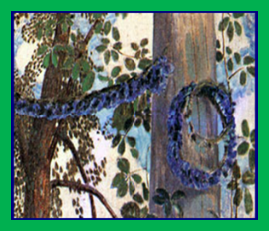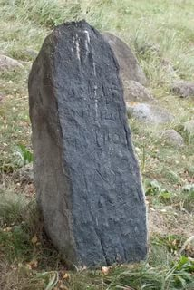

После возникновения письменности на камнях стали делать надписи, обычно писали название населённого пункта, в который ведёт дорога.
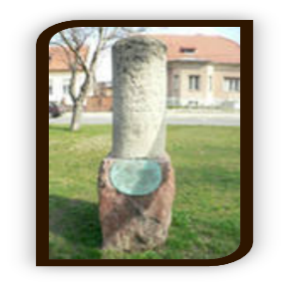
Самые первые дорожные знаки появились на римских дорогах.
Давным давно было время, когда по улицам и дорогам ездили лишь всадники верхом на лошадях, колесницы, повозки. Их можно считать первыми транспортными средствами. Улицы городов в те времена были узкими, дороги ухабистыми и извилистыми. Ездили они, не соблюдая правил, и поэтому нередко сталкивались друг с другом как и вы. Поэтому и возникла необходимость упорядочить движение по улицам и дорогам, т.е. изобрести правила дорожного движения, которые сделали бы движение по ним удобным и безопасным. Первые правила дорожного движения появились более 2000 лет назад, ещё при Юлии Цезаре, императоре Древнего Рима. Они помогали регулировать движение по улицам городов. Некоторые из этих правил дошли до наших дней. Эти правила вводили улицы с односторонним движением, запрещали перемещаться на частных колесницах и повозках в рабочее время, а иногородние должны были оставлять своё транспортное средство за городом и передвигаться дальше пешком. Цезарь первый ввёл систему одностороннего движения, используя систему указателей и табличек с направлениями. Он назначил людей, которые должны были следить за передвижениями решать конфликты на дорогах.
История ПДД в России началась ещё в 15 веке при царе ИванеIII (XVвек)
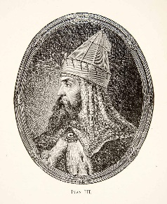
который утвердил правила пользования почтовыми дорогами с перекладными лошадьми, позволяющие быстро преодолевать большие расстояния.
В 18 веке царь Пётр Первый издал указ о соблюдении безопасности дорожного движения, в котором регламентировал передвижение на лошадях.
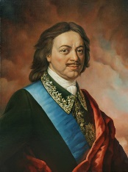
За несоблюдение правил человека могли сослать на каторгу или выпороть розгами.
Ребята, а как вы думаете, если бы сейчас также строго наказывали злостных нарушителей правил дорожного движения, повлияло это бы на дорожную обстановку? (ответы детей).
- С 1718г за соблюдением правил дорожного движения начали отвечать полицейские. Они должны были следить за скоростным режимом, обгоном, выполнением всех правил дорожного движения. С течением времени в правила вносились изменения и дополнения. Первые правила дорожного движения были забавными. Например, в России было такое требование, чтобы впереди автомобиля бежал мальчик, который должен был громкими криками извещать о приближении экипажа, чтобы горожане не падали в обмороки от ужаса при появлении на дороге движущегося с большой скоростью чудовища. Также, правила предписывали водителям сбавлять скорость и останавливаться, если их приближение будет вызывать беспокойство у лошадей. В Англии впереди каждого парового дилижанса
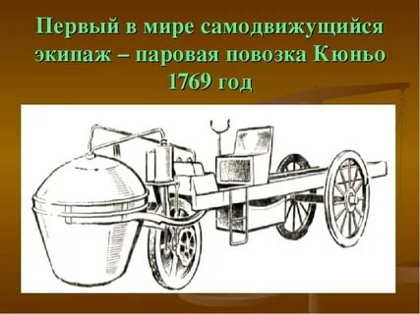
на расстоянии 55 м. должен был идти человек с красным флагом. При встрече с каретами или всадниками он должен был предупреждать о том, что за ним следует паровик. Машинистам строго воспрещалось пугать лошадей свистками.
В конце 18в. появились первые «самодвижущиеся повозки» -автомобили. Их становилось всё больше и больше и ПДД значительно изменились. В 1893 г. во Франции появились первые правила для автомобилистов. Сначала в разных странах правила были разными. Но это было очень неудобно. Поэтому в 1909г. на Международной конференции в Париже была принята Конвенция по автомобильному движению, которая устанавливала единые правила для всех стран. Эта Конвенция ввела первые дорожные знаки, установила обязанности водителей и пешеходов. Современным правилам дорожного движения более 100 лет.
Ребята, а как вы думаете, ПДД могут оставаться неизменными или должны усовершенствоваться и обновляться? (ответы учащихся)
С чем связаны такие постоянные изменения? (ответы учащихся)
В начале 20 в. полицейским для регулирования движения давали белые трости, позже трость получила полосатую окраску и стала называться полицейским жезлом. В 1920г в Москве появилась должность инспектора по регулированию уличного движения. А в 1930г в Санкт-Петербурге был установлен первый светофор.
3. Практическая работа.
Учитель.А сейчас мы ненадолго отвлечёмся от занимательных исторических событий и выполним практическое задание. Нам необходимо разделится на 2 команды. У первой группы в коробке лежат разноцветные кружочки. Вам нужно выбрать кружочки с цветами сигнала светофора и приклеить их на лист в правильном порядке.
В коробке второй группы лежат разноцветные полоски. Вам нужно выбрать полоски нужного цвета и обклеить белую «трость» так, чтобы получился полицейский жезл. (учащиеся выполняют задания»
Учитель:молодцы, все с заданием справилась быстро и верно.
4. Итог занятия.
Учитель:ребята, мы совершили небольшую экскурсию по страницам истории правил дорожного движения и узнали только их небольшую часть.
- Ребята, увлекательной ли была наша виртуальная экскурсия? (ответы детей).
- Вы можете продолжить самостоятельно свои познания исторических аспектов правил дорожного движения. К следующему занятию вы можете (по желанию) подготовить информацию об истории возникновения светофора.
5. Рефлексия.
Учитель: ребята, в конце занятии хочу, чтобы вы ответили на вопросы:
- вам понравилось занятие? (ответы детей)
- что особенно понравилось? (ответы детей)
- что нового вы узнали? (ответы детей)
- согласны ли вы со мной, что чем больше мы узнаём об истории ПДД, тем больше у нас формируется интерес к изучению правил дорожного движения, а значит и к их выполнению?» (ответы детей).
- Правила дорожного движения очень важны. Знать их должен каждый взрослый и каждый ребёнок. Не нарушайте их и тогда не будет несчастных случаев на дорогах.
Спасибо за урок. Занятие окончено. Желаю всем безопасного пути домой.

Приложение 2.

Конспект занятий №2 по теме:
«История появления автомобиля».
Цель: познакомить учащихся с историей развития транспорта.
Оборудование: компьютер, проектор, экран, презентация, карточки с заданиями, шаблоны машин.

Ход занятия.
1.Организационный момент.
Учитель.Здравствуйте, ребята! Сегодня на уроке нам предстоит интересная работа. А определить тему нашего урока вам помогут загадки:
1.Этот конь не ест овса,  Вместо ног — два колеса.  Сядь верхом и мчись на нём,  Только лучше правь рулём.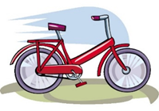
  2.Несется и стреляет,
  Ворчит скороговоркой.
  Трамваю не угнаться
  За этой тараторкой.
  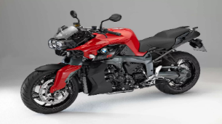
3.Чудесный длинный дом,  Пассажиров много в нем.  Носит обувь из резины  И питается бензином...  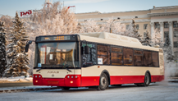 | 4.Бежит, иногда гудит.  В два глаза зорко глядит.  Только красный свет настанет –  Он в момент на месте встанет.  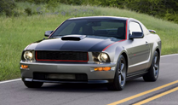
5.По стальным дорожкам  Мчит Сороконожка.  Тук-тук-перестук.  Круглый щёлкает каблук.  С развесёлой песенкой  По железной лесенке…  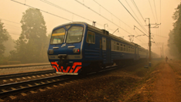 | 6.Летит птица-небылица,  А внутри народ сидит,  Меж собою говорит.  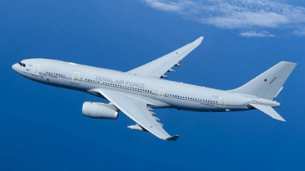
7. Вожу я грузы разные,
Вожу я и людей.
Изведал страны я уж разные
И множество исколесил морей.
Да, что моря?
Бывал и в океанах я.
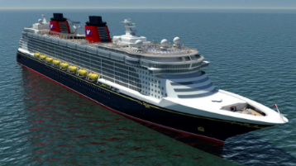

Учитель. Молодцы, все загадки отгадали правильно.Ребята, а как одним словом можно назвать все отгаданные слова? (ответы учащихся)
Правильно, транспорт. Сегодня мы поговорим о транспорте.
А что такое транспорт? (ответы детей)
- Транспорт, ребята, -это средство передвижения человека и грузов на любые расстояния.
Ребята, а вы задумывались, как появился транспорт? Как он выглядел? Хотите узнать? (ответы учащихся).
2. Сообщение по теме.
Учитель. Сегодня мы поговорим об истории появления транспорта.
В древние времена, много- много лет тому назад, люди ходили пешком из одного населённого пункта в другой и им приходилось самостоятельно переносить грузы на большие расстояния. Они носили тяжести на себе или тащили его волоком по земле.
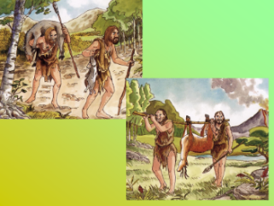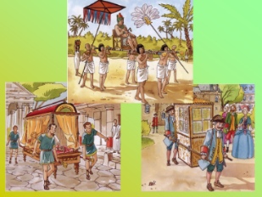

Потом, чтобы облегчить себе труд, они стали подкладывать брёвна под груз и толкать их палками.
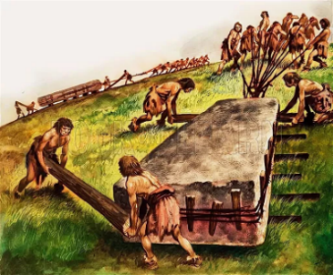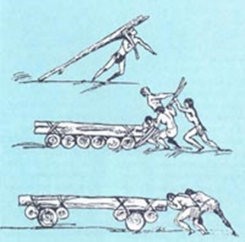

Но это было очень тяжело. И тогда человек придумал колесо.

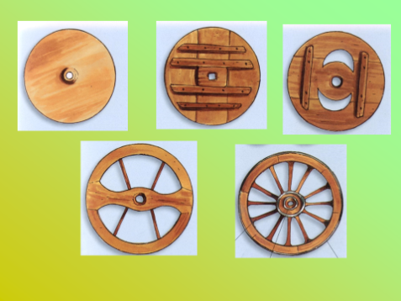
Люди построили повозки, которые тащили на себе быки и волы.
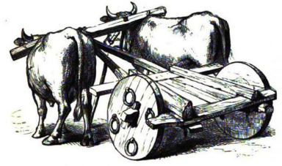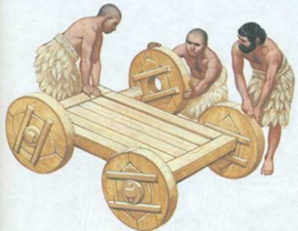

Чтобы быстрее передвигаться, в повозки стали впрягать лошадей. Так появилась колесница.
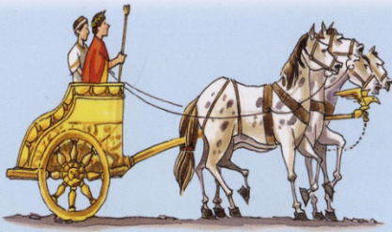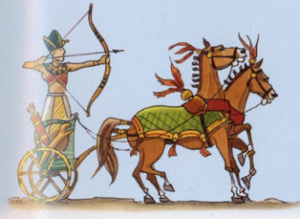

Но на ней было ездить неудобно, т.к. она была неустойчивая и ездили только стоя. И тогда человек придумал крытую телегу назвал её каретой.

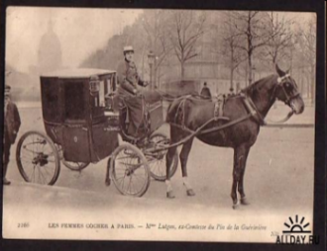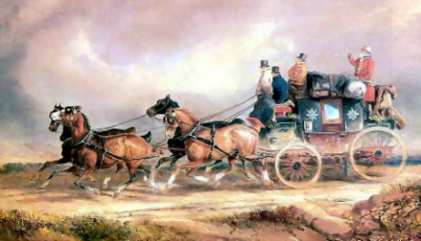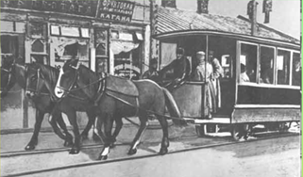
Кареты могли перевозить людей, их багаж, почту. Но лошади и люди уставали, не могли долго обходиться без еды и воды и поэтому на большие расстояния кареты ездить не могли. Мечта людей о самодвижущейся повозке не давала покоя. И через некоторое время появилась первая паровая машина – «автомобиль», что означает сам движется. заправлялся дровами.

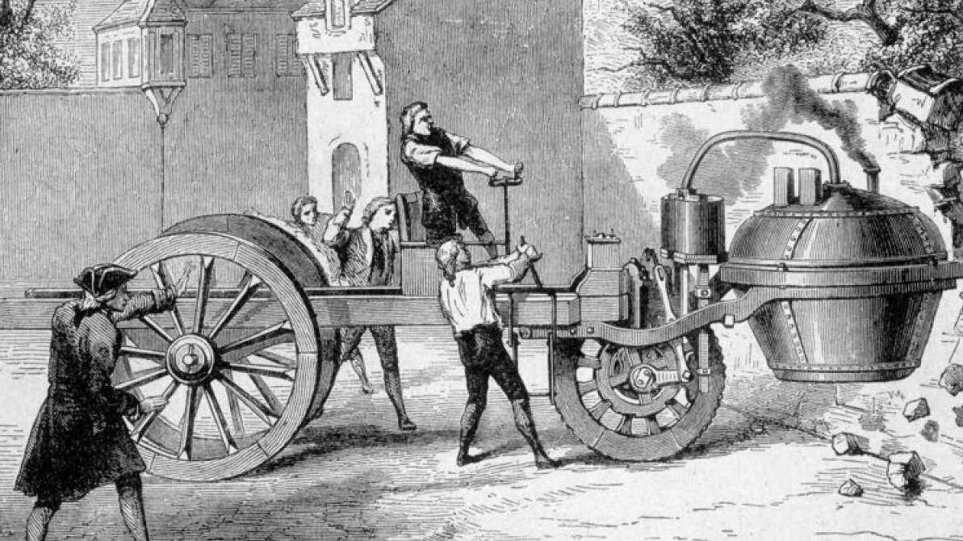
Водителя называли шофёром, что в переводе с французского языка значит «кочегар». Такая машина тоже была неудобна, потому что быстро заканчивался пар, и машина не ехала. Шофёру приходилось слезать с машины, разжигать топку и кипятить воду.К тому же котёл мог взорваться, что было опасным для шофёра и пешеходов. Поэтому люди изобрели автомобиль, у которого был мотор, и он заправлялся бензином.
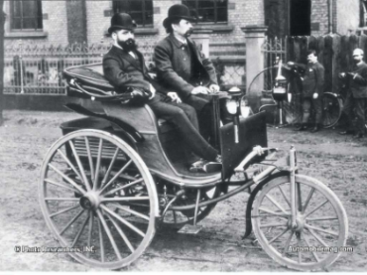

У этой машины были колёса разные: одно переднее колесо маленькое и два задних больших. Позже у автомобиля появилась крыша, колёса сделали одинаковыми и их стало четыре.

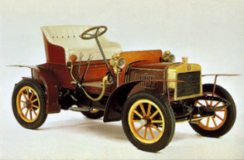
Постепенно у машин появились двери и стёкла, на колёса надели резиновые надувные шины. Автомобили стали перевозить больше пассажиров. Так возник общественный транспорт.
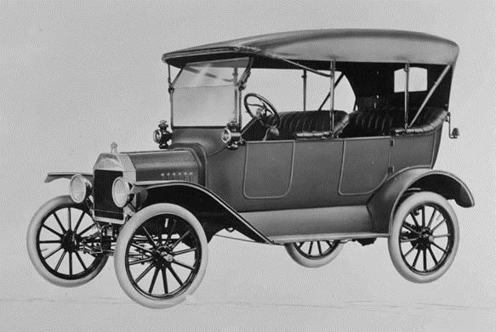

С годами машин становилось всё больше и больше, менялся внешний вид, машины стали более комфортными, возросла скорость движения.

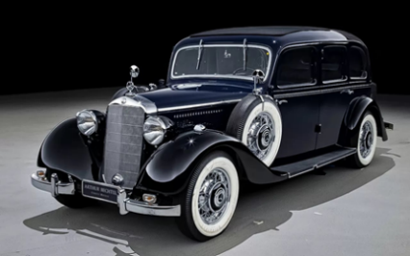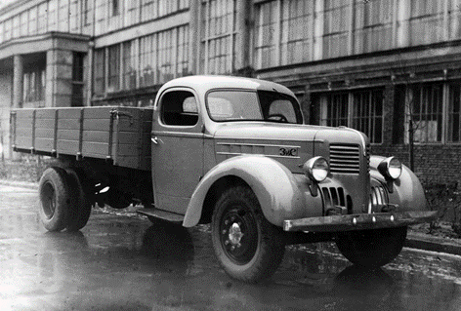

Много времени прошло с тех пор. Улицы стали широкими, дороги асфальтированными, с разметкой, которая помогает водителям соблюдать ПДД, транспорт стал быстрым, вместительным, удобным. Появились автомобили, которые работают от электричества (троллейбусы, трамваи).
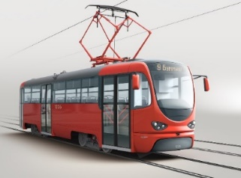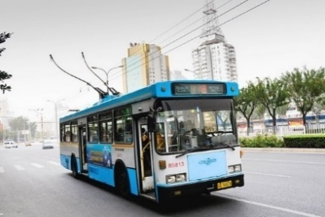
Ребята, я вам рассказала об истории автомобиля.
Но есть ещё виды транспорта, которые летают в небе, едут по железной дороге, плавают по морям и океанам. Назовите их (ответы детей).
Верно, ребята, но с видами транспорта мы познакомимся на следующем занятии. А сейчас я предлагаю вам поиграть.
3. Практическая часть.
Игра. «Чего не хватает»
Каждому ребёнку выдаётся карточка с изображением транспортного средства без какой-либо детали:
- автомобиль- нет номера;
- велосипед-нет сиденья;
- трамвай-нет дуг;
- троллейбус-нет двери;
- мотоцикл – нет руля.
Ученик должен угадать чего не хватает и дорисовать эту деталь.
Игра «Автобусы»
Ученики делятся на 2 команды – «Автобусы». Каждая команда выбирает водителя.
По команде «марш!» первые игроки-водители (с рулями в руках) быстрым шагом (бежать нельзя) направляются к своим флажкам, оббегают их и возвращаются к команде, где к ним присоединяется второй ученик-пассажир, и вместе снова проделывают такой же путь и т.д. Играющие держат друг друга за локти. Когда 2 «автобус» возвратится на место с полным составом пассажиров, водитель должен подать сигнал свистком. Выигрывает команда, первой прибывшая на конечную остановку
4. Домашнее задание (по желанию).
Учитель. Ребята, а вы мечтаете иметь свою машину?У вас будет возможность воплотить свою мечту, смастерить машину своими руками. Каждый из вас получил шаблон автомобиля. Ваша задача внимательно рассмотреть шаблон, вырезать детали машины и склеить их. А на следующем уроке мы организуем выставку автомобилей.

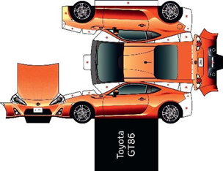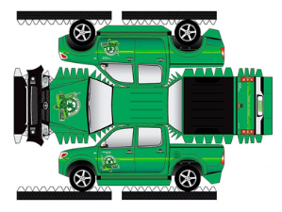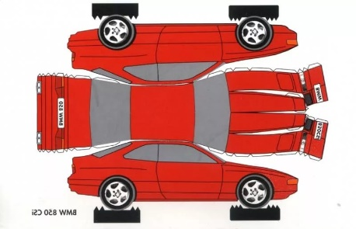

4.Итог занятия
Учитель. Ребята, вот и подошло наше занятие к концу и наше путешествие завершилось. Вам понравилось путешествовать в прошлое? (ответы детей). Что нового вы узнали? (ответы детей) Что хотите узнать ещё? (ответы детей) Хотите стать изобретателями? (ответы детей). А, что для этого нужно? (ответы детей).
Молодцы. Сегодня все хорошо работали, играли, рисовали.
5. Рефлексия.
Учитель. Ребята, теперь я вас прошу оценить урок и нашу с вами работу на уроке, было ли вам на уроке интересно? Оцените своё настроение, сравните его с настроением в начале урока. Изменилось ли оно? (ответы учеников).
Спасибо всем за урок. До свидания.

Приложение 3
Конспект занятий №3 по теме:
«Виды транспорта».
Цель: познакомить учащихся с различными видами транспорта; научить их правильно классифицировать; развивать внимание, любознательность; воспитывать культуру поведения в общественном транспорте.
Оборудование:компьютер, проектор, экран, презентация, карточки с заданиями, письмо Незнайки, тесты, макету светофора.
Ход занятия.
1.Организационный момент.
Учительздравствуйте, ребята! Сегодня мы продолжим разговор о транспорте, но сначала ответьте мне на следующие вопросы:
- что такое транспорт? (ответы детей)
- для чего нужен транспорт? (ответы детей)
- на какие группы по месту передвижения можно разделить транспорт? (ответы детей).
2. Сообщение по теме.
Учитель. Ребята, сегодня мы поговорим о видах транспорта и их назначении. Прослушайте стихотворение:
Различный транспорт перевозит
Людей и грузы каждый час,
И по горам, и в деревнях,
И под землей, и на морях.
В пустыне, даже в небесах.
Воздушныйтранспорт в небе служит,
Как птицы, с небом очень дружит.
В глубинах водных водный транспорт
Людей и грузы перевозит.
Подземныйтранспорт под землей
Работает в больших тоннелях.
А на земле наземныйтранспорт
Людей и грузы везут по рельсам поезда,
И по дорогам бесконечным
В машинах едет кто куда.
Они всегда, везде нужны.
Ребята, если вы внимательно меня слушали, то смежите ответить на вопрос: о каких видах транспорта говорится вэтомстихотворении? (ответы детей).
- Ребята, есть разные виды транспорта. Одни ездят по дорогам, другие летают по небу, третьи плывут по воде. Весь транспорт можно разделить на виды по способу их передвижения:
- Наземный.
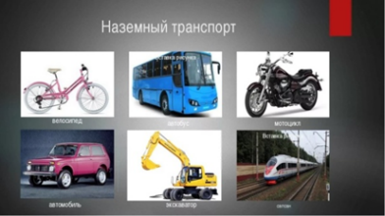

К нему относятся транспорт, движущийся по дорогам (по земле), например, автомобиль, автобус, мотоцикл, велосипед, трактор, трамвай, поезд, экскаватор.
- Подземный.
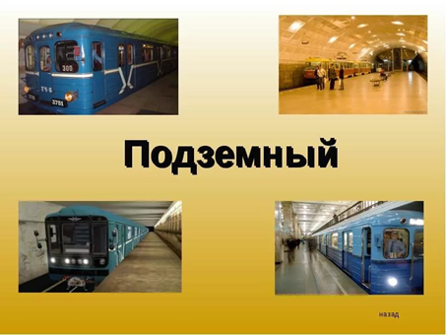

Транспорт, который движется под землей. К нему относятся поезда метро.
- Воздушный.
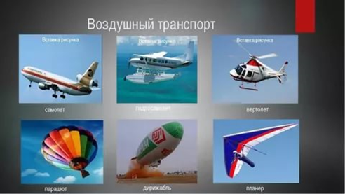

Транспорт, который передвигается по воздуху. Например, самолёт, вертолёт, ракета, воздушный шар, дирижабль.
- Водный.
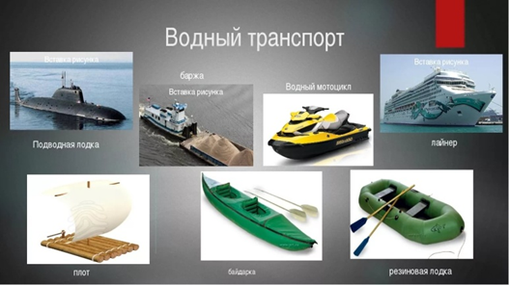

Транспорт, движущийся по морям, рекам, океанам
Это корабли, лодки, катера, плоты, баржи, яхты, подводные лодки.
Транспортных средств очень много. И его можно разделить на виды и по другому признаку -по назначению. Есть пассажирский (общественный), грузовой, специальный.
Грузовые машины перевозят грузы, общественный транспорт –пассажиров, специальный транспорт служит для выполнения специальных работ.
Ребята, приведите примеры грузового транспорта (ответы детей).
- Да, грузовой транспорт –это самосвалы, фургоны, трейлеры, бульдозеры
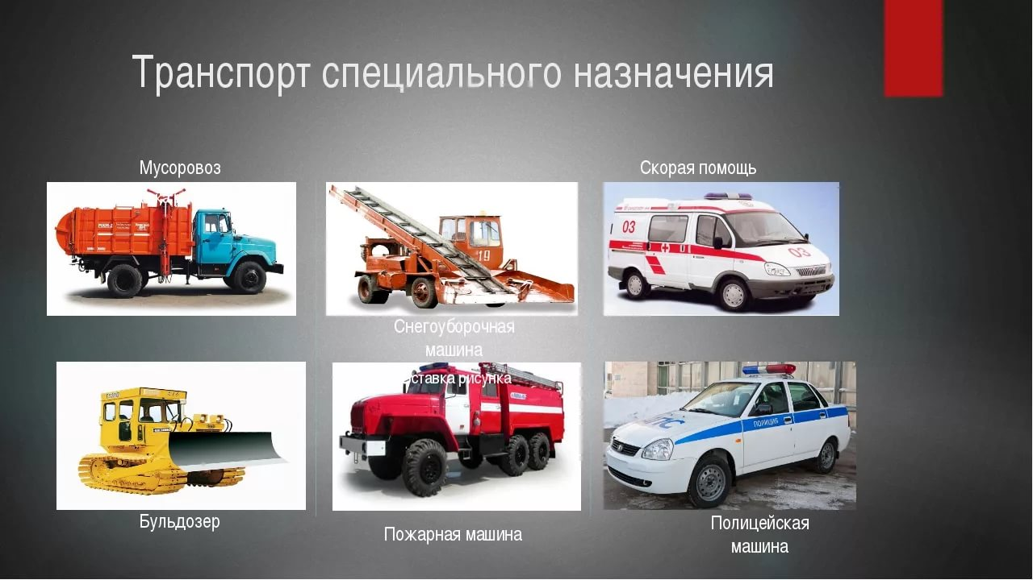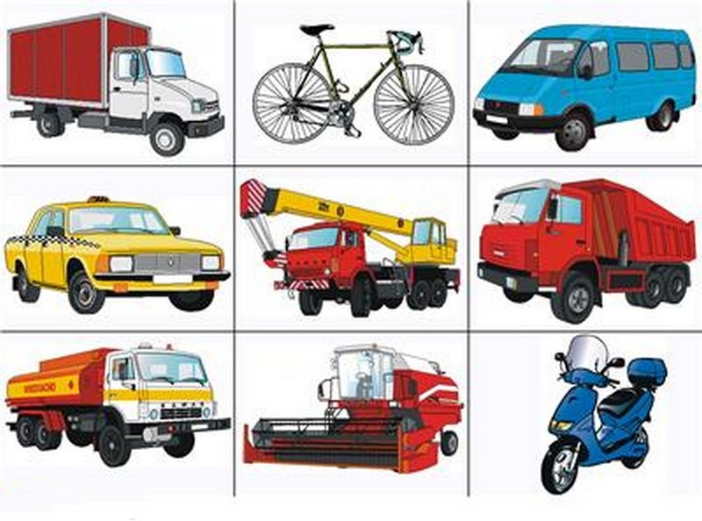

А какой транспорт мы относим к общественному? (ответы детей).
- Верно, это такси, автобусы, трамваи, троллейбусы, метро.
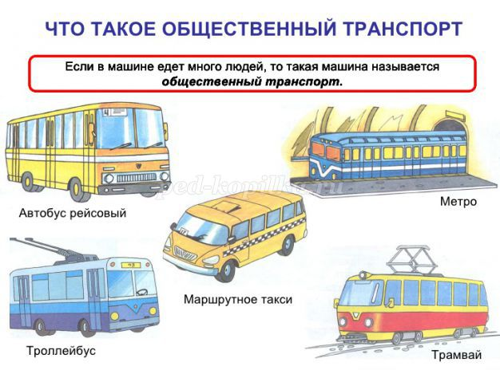
Как только мы купим билет на общественный транспорт, мы –пассажиры. С правилами пассажиров мы познакомимся немного позже.
А на каком общественном транспорте вы уже ездили? (ответы детей).
- Ребята, а какие машины относятся к специальному транспорту? (ответы детей).
- Правильно. Есть такие машины, которые мчатся по дороге, не останавливаясь на светофорах и гудят на всю улицу. Это «Скорая помощь», пожарная машина, автомобили сотрудников полиции, службы газа.
Ребята, как вы думаете, почему эти машины все пропускают? (ответы детей). Каждая служба имеет свой номер телефона. По номеру «03» мы связываемся со службой скорой помощи, набрав номер «01» мы можем вызвать пожарную машину, по номеру «02» мы свяжемся с работниками полиции.
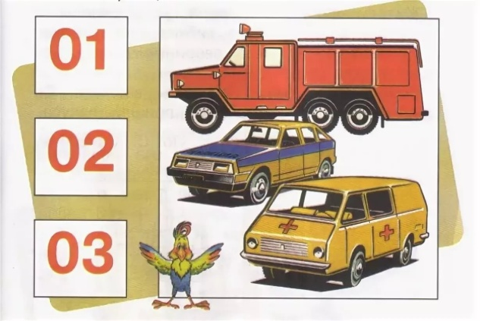
Специальные машины мы вызываем в экстренных случаях. В повседневной жизни чаще всего мы связаны с общественным транспортом.
К специальным машинам так же относятся дорожно-ремонтные машины: снегоуборочная, мусоровоз, эвакуатор, бензовоз, инкассация.
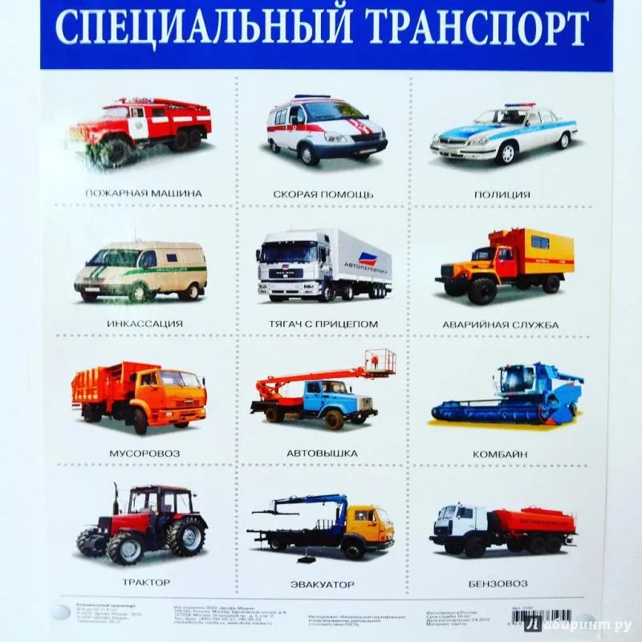

Специальный транспорт с включённой сиреной и мигающим маячком необходимо всегда пропускать!
3. Практическая часть.
Ребята, вы немного устали и прежде чем перейти к практической части нашего занятия я предлагаю выполнить физминутку.
Физминутка «Мы - шоферы» (дети показывают движения)
Едем, едем на машине
(движение рулем)
Нажимаем на педаль
(ногу согнуть в колене, вытянуть)
Газ включаем, выключаем
(рычаг повернуть к себе, от себя)
Смотрим пристально мы вдаль
(ладонь ко лбу)
Дворники счищают капли
Вправо, влево – чистота!
(«дворники»)
Волосы ерошит ветер
(пальцами взъерошить волосы)
Мы шоферы хоть куда!
(большой палец правой руки вверх)
3. Практическая часть.
Учитель. Молодцы! А сейчас вы поработаете в парах. На столе у вас лежат карточки с видами транспорта и людей разных профессий. Ваша задача соединить транспортное средство с человеком, который трудится на данном транспорте. Автобус-водитель автобуса; ракета- космонавт;
корабль –капитан; самолёт-лётчик; пожарная машина- пожарный;
скорая помощь – врач;
полицейская машина- полицейский.
Молодцы, ребята, справились с заданием. А сейчас проверим, как вызапомнили номера телефонов экстренных служб. Поиграем.
Игра «Подбери подходящий транспорт».
На доске прикреплены картинки: полиция, скорая помощь, пожарная машина. У каждого из вас на столе лежат таблички с номерами телефонов этих служб. Вам нужно по очереди подойти к доске и прикрепить нужный номер телефона на нужную машину.
Молодцы, справились и с этим заданием!
- Ребята, вам тут письмо пришло от Незнайки: «Дорогие ребята! Высылаю вам маленькие вопросики, мне очень хочется узнать, как вы запомнили информацию по теме «Транспорт». Вам надо в табличке, которую вам сейчас выдаст учитель, ставить только знак «+» (если вы согласны с моим высказыванием) или знак «-» (если не согласны). Удачи всем! Незнайка.»
Итак, ребята, выполним задание Незнайки:
1.Транспорт-это средство передвижения (+)
2.Автобус –вид воздушного транспорта (-)
3.Корабль –является наземным видом транспорта (-)
4.К подземному виду транспорта относится метро (+)
5.Лодка – это транспорт, который передвигается по воде (+)
6.Водный транспорт передвигается по земле (-)
А теперь поменяйтесь табличками и сверьте ответы с доской. Ошибки исправьте цветным карандашом. Поставим оценку соседу. Если правильно выполнено всё правильно, раскрашиваем кружочек зелёным цветом, если есть ошибки, то жёлтым, если всё неправильно, то красным. (дети выполняют задание)
Выполнили и поменялись листами обратно.
- Ребята, все выполнили верно? (ответы детей)
- Какие ошибки были допущены? (ответы детей, обсуждение и исправление ошибок)
4. Итог занятия.
Учитель. Итак, ребята, наше занятие подходит к концу и нам надо подвести итог. А для этого ответьте, пожалуйста, на вопросы:
-что мы делали на занятии?
-О чём мы беседовали?
- Для чего нужен транспорт?
- Какие бывают транспортные средства по способу передвижения?
- Какие бывают транспортные средства по способу назначения?
- Приведите примеры общественного транспорта.
- Какого вида транспорта нет на улицах села?
5.Домашнее задание (по желанию).А дома нарисуете транспорт, который ездит по улицамтвоегосела.
6. Рефлексия.
Учитель.Ребята, а сейчас нам нужно оценить свою работу и урок в целом. Каждый из вас расскажет, что он узнал (я узнал…), чему научился (я научился).
А понравилось ли вам занятие мы узнаем из сигнала светофора. Каждый из вас прикрепит к макету светофора цвет: зелёный –занятие понравилось, жёлтый –было скучно, красный –не понравилось.
Смотрите, ребята, наш светофор горит ________ цветом.
Пусть на вашем пути горит только зелёный свет. До свидания.

Приложение 4
Конспект занятий №4 по теме:
«История дорожных знаков».
Цель: познакомить учащихся с историей появления дорожных знаков; развивать внимание и память.
Оборудование:компьютер, проектор, экран, презентация,

Ход занятия.
1.Организационный момент.
Учитель.Здравствуйте ребята, я рада видеть всех вас. Мне очень понравилась выставка ваших работ (модели автомобилей, рисунки). Молодцы! А какой вид транспорта вы представили на выставку? (ответы детей).
Ребята, послушайте стихотворение:
Город, в котором с тобой мы живем,
Можно по праву сравнить с букварем.
Вот она, азбука, - над головой:
Знаки развешаны вдоль мостовой.
Азбукой улиц, проспектов, дорог
Город дает нам все время урок.
Азбуку города помни всегда,
Чтоб не случилась с тобою беда.
- О какой азбуке идёт речь в этом стихотворении? (ответы детей)
- Что помогает нам соблюдать на улицах правила дорожного движения? (ответы детей)
- Верно, ребята, это дорожные знаки. И сегодня мы узнаем историю появления дорожных знаков. Но прежде чем начнём беседу, я хотела бы вам прочитать письмо, которое написал Буратино: «Дорогие ребята, папа Карло сказал мне, что сегодня вы будите беседовать о дорожных знаках. Не могли бы вы рассказать мне, какое отношение к дорожным знакам имеют камень, сломанная ветка и кора дерева. Мне очень хочется знать какую пользу в старые времена они приносили людям.»
-Ребята, вы согласны помочь Буратино узнать ответ на данный вопрос? (ответы детей).
-Да, ребята, совершенно верно, данные предметы в старину служили знаками для обозначения маршрута.
2. Сообщение по теме.
Учитель. Как только человек создал дороги, ему понадобились дорожные указатели – знаки, чтобы обозначать маршрут. Это были камни определённой формы, обломленные ветки деревьев, пометки на коре дерева.
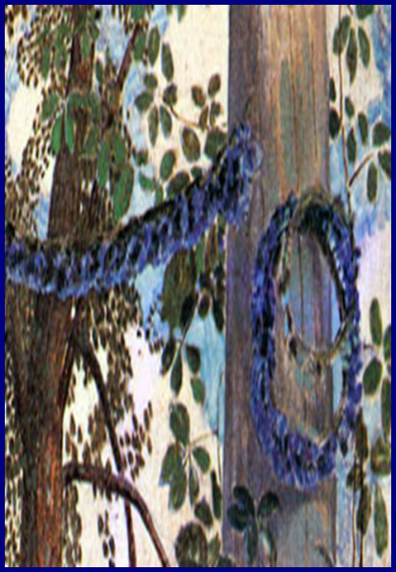

- А как вы думаете, легко ли было человеку увидеть такие знаки? (ответы детей).
-Да они могли их не увидеть, пройти или проехать мимо. Да и запутать такие знаки могли людей, пойти в другую сторону.
Вот люди и решили сделать знаки более заметными. И они стали ставить вдоль дорог статуи.
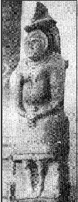
С появлением письменности на камнях люди начали делать надписи. Затем стали устанавливать высоки е столбы, на которых указывали расстояние, название населённых пунктов. Столбы стали устанавливать и на перекрёстках, делая надпись, объясняющую, куда какая дорога ведёт. А чтобы далеко было видно данные столбы их красили вчёрные и белые цвета.
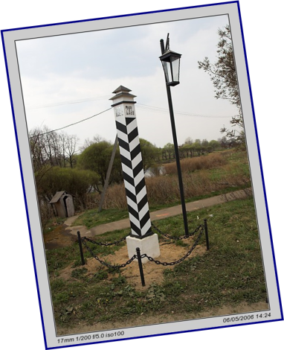
Когда же по дорогам вместо саней, телег, повозок и карет стали ездить первые автомобили, стало ясно, что одних указателей расстояния мало. Нужно придумать другие знаки, позволяющие ездить без аварий.
Каждая страна имела свои дорожные знаки. Но когда автомобильные сообщения между странами получили большее развитие, то ездить стало не удобно. И возникла необходимость введения международных дорожных знаков. В1909г. Были приняты первые четыре дорожных знака. На чёрном или синем фоне белой краской были нарисованы символы
-Ребята, посмотрите на современные знаки («Неровнаядорога»,
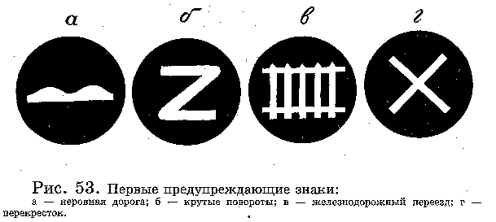«Железнодорожный переезд», «Опасный поворот», «Пересечение равнозначных дорог»). Чем знаки старого и нового времени похожи и чем отличаются? (ответы детей).
- Да, ребята, похожи тем, что в центре дорожных знаков одинаковое изображение (символ). А отличаются тем, что знаки нового времени имеют треугольную форму, красную окантовку, немного изменилось название.

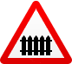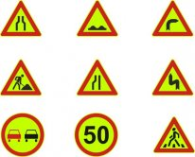
Ребята, а как выдумаете, изменилось ли количество дорожных знаков в наше время? (ответы детей).
- Да, увеличилось количество дорожного транспорта, а соответственно и стало больше правил дорожного движения, увеличилось количество дорожных знаков.
Более подробно с дорожными знаками их группами мы будем знакомиться позже.
Ребята, а какие дорожные знаки вызнаете? (ответы детей)
-Какие вы молодцы! А сейчас давайте немного отдохнём и проведём физминутку. (дети выполняют движения)
-Мы по улице шагаем, правила все соблюдаем и движения разминки повторяем без запинки: повернёмся мы налево, повернёмся мы направо, нет машин и путь открыт, пешеход уже спешит! По зебре смело он шагает, правила все соблюдает»
3. Практическая часть.
Учитель. Ребята, а сейчас я предлагаю вам придумать и нарисовать необычный знак. И придумать его название.
4. Итог занятия.
Учитель. Ребята, как вы думаете, что может произойти, если исчезнут все дорожные знаки? (ответы детей).
Верно! Без дорожных знаков будут постоянно происходить аварии, могут пострадать не только машины, но и люди: водители, пассажиры, пешеходы.
Все люди должны знать дорожные знаки и их значение для водителей и пешеходов, соблюдать ПДД и заботиться о своей безопасности. Дорожные знаки- наши друзья!
5. Рефлексия.
Учитель: ребята, наше занятие подошло к концу, и я хочу, чтобы вы ответили на вопросы:
- вам понравилось занятие? (ответы детей)
- что нового вы узнали? (ответы детей)
- согласны ли вы со мной, что чем больше мы узнаём об истории ПДД, тем больше у нас формируется интерес к изучению правил дорожного движения, а значит и к их выполнению?» (ответы детей).
Ребята, чтоб по улице шагать
Надо очень много знать.
Как таблицу умноженья
Помнить правила движенья.
Я хочу сказать вам спасибо за активную работу на уроке и напоминаю, что необходимо всем соблюдать ПДД, чтобы не подвергать свою жизнь опасности. До свидания.

Приложение 5
Конспект занятий №5 по теме:
«История светофора».
Цель: познакомить учащихся с историей возникновения светофора; воспитывать навыки выполнения основных правил поведения учащихся на улице и дороге; развивать внимание и память.
Оборудование: компьютер, проектор, экран, презентация, цветная бумага, картон, ножницы, клей, иллюстрации.
Ход занятия.
1.Организационный момент.
Учитель. Здравствуйте ребята! Сегодня занятие мне хочется начать такими словами: Мы –умные! Мы – дружные! Мы –внимательные! Мы –старательные! Мы отлично учимся! Всё у нас получится! Вы согласны со мной? (ответ детей)
- Тогда за дело! На прошлых занятиях мы узнали историю появления транспорта и что
Много – много лет назад
Человек коню был рад,
Чтобы не ходить пешком
Ездил на коне верхом.
Ив телеге, и в арбе
Тоже ездил на коне.
Пешеходы не ругались-
Ведь коней-то не боялись.
Вот года текли, летели,
Люди вскоре поумнели.
Посидели, посчитали
И машины делать стали.
И появился транспорт. А с какими видами транспорта вы знакомы? (ответы детей). Для чего нужны эти виды транспорта (ответы детей).
Молодцы, ребята! А теперь я предлагаю вам отгадать загадки.
- Встало с края улицы, в длинном сапоге,
Чучело трехглазое на одной ноге.
Где машины движутся, где сошлись пути,
Помогают улицу людям перейти. (Светофор).
- Я глазищами моргаю
Неустанно день и ночь.
Я машинам помогаю
М тебе могу помочь! (Светофор).
- Есть у нас дружок хороший
С великаном добрым схожий!
Знай: три глаза у нег-
Не боятся ничего.
Утром, днём, в ночную тьму
Все горят по одному.
И у каждого своего цвета,
Чтоб в пути нам дать совет. (Светофор).
2. Сообщение по теме.
Учитель.Адля чего нужен светофор? (ответы детей)
- Ребята, а вы хотите узнать историю создания светофора? Тогда мы перенесёмся с вами в далёкое прошлое. Первый светофор был установлен в 1868г. – 150 лет тому назад, в столице Великобритании – Лондоне. Создателем этого светофора является инженер Джон Пик Найт.

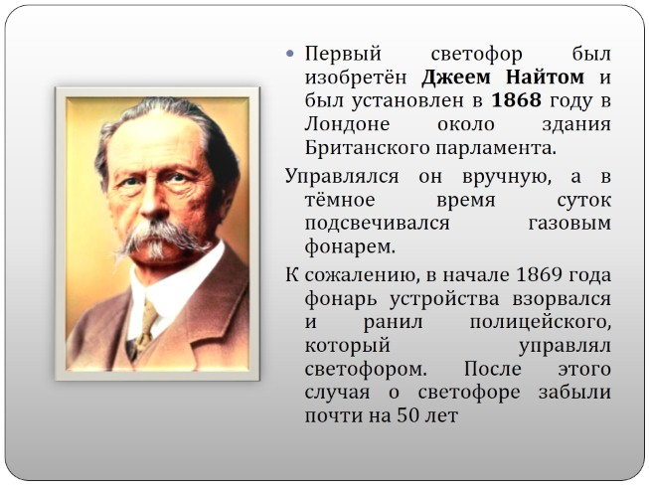
Внешний вид первого светофора отличался от современного. Он был на ручном управлении и представлял собой конструкцию с набором из двух семафорных стрелок.
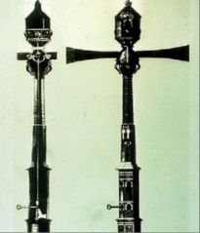
Если стрелка была расположена горизонтально, то транспорту необходимо было остановиться. А если приподнятая на 45°, то нужно было перемещаться с особой бдительностью. В ночное время стрелки заменялись газовым фонарём соответствующих цветов. Красный означал остановку, а зелёный разрешал дальнейшее движение. Задача светофора состояла в том, чтобы облегчить пешеходам перемещение через проезжую часть.
Светофор, питающийся от электрической сети был создан через 44 года- в 1912г. В США
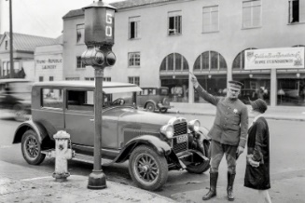
В1914г были установлены четыре электрических светофора, которые были сконструированы Джеймсом Хогом. Эти светофоры светили красным и зелёным светом и издавали звуковые сигналы. Управление светофорами осуществлялось дежурным полицейским. В 1920г. Появились трёхцветные светофоры во Франции. В 1930г (спустя 10 лет) в Ленинграде (Санкт Петербурге) был установлен первый светофор. В Москве первый светофор появился почти через год
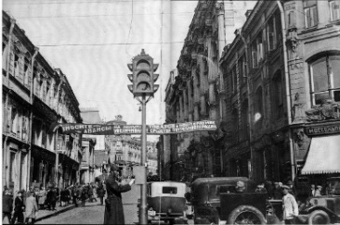
- Практическая часть.
Учитель.Ребята, а сейчас я вам предлагаю немного поиграть.
Игра «Огни светофора».
Вы –пешеходы, я – регулировщик. Когда регулировщик показывает жёлтый цвет, вы, пешеходы, выстраиваетесь в шеренгу и готовитесь к движению. Когда «зажигается» зелёный свет пешеходы могут ходить, прыгать, бегать. При красном свете все замирают на месте. Допустивший ошибку выбывает из игры.
- Молодцы, ребята! А сейчас присядем за свои рабочие места и изготовим светофоры из цветной бумаги.
5. Итог занятия.
Учитель. Итак, наше занятие подошло к концу. Замечательные светофоры у вас получились.
Ребята, подведём итогзанятию и ответим на вопросы:
- что нового вы узнали? (ответы детей)
- нужен ли нам светофор? Для чего? (ответы детей)
6.Рефлексия.
Учитель.Ребята, я хочу, чтобы вы сейчасоценили свою работу. Если вы получили новые знания, вам было интересно покажите зелёный свет светофора, если скучно и не интересно- жёлтый свет, а если ничего не узнали на занятии – красный.
Всем спасибо. До свидания.

Приложение 6
Конспект занятий №6-7 по теме:
«По дороге в школу. Безопасная дорога.
Проект «Мой безопасный путь в школу».
Цель: формировать у учащихся представление о безопасности дорожного движения; развивать у детей умение находить наиболее безопасный путь от дома до школы и от школы домой; воспитывать уважительное отношение ко всем участникам дорожного движения.
Оборудование: листы бумаги, карандаши, линейка.
Ход занятия.
1.Организационный момент.
Учитель.Здравствуйте, ребята!
Долгожданный дан звонок –
Это начался урок.
А урок расскажет всем
Как без бед и без проблем,
Рано утром, не спеша,
Прийти в школу малышам.
-Ребята, а как вы думаете, о чём мы сегодня будем говорить? (ответы детей)
Верно, мы будем говорить о безопасной дороге из дома в школу и из школы домой. Выберем наиболее безопасный путь.
2. Сообщение по теме.
Учитель.Все люди, толи — это водители, то ли это пешеходы, являются участниками дорожного движения. И как только вы вышли на улицу, вы стали пешеходами. Каждый день (кроме выходных дней) вы ходите в школу. Сейчас вас провожают и встречают родители, но придёт время, когда вам придётся ходить самостоятельно. И вот тогда вы должны будите быть очень внимательными пешеходами.
Все участники дорожного движения должны быть дисциплинированными. А это значит, что машины должны ездить по правилам, с уважением относится к пешеходам. Пешеходы должны вестисебя уверенно, соблюдая правила дорожного движения. У пешеходов, как и у водителей, есть правила движения и если их не знать, или не соблюдать, то ни за что не стать добросовестным пешеходом.
Сегодня, ребята, мы выясним какой путь от дома до школы и обратно для каждого из вас наиболее безопасный.
Улица, ребята, очень опасна для тех, кто не умеет правильно ходить по ней. Но тот, кто твёрдо знает и выполняет правила дорожного движения, может не опасаться машин.
Давайте вспомним правила движения школьников по улице и дороге.
- пешеходы должны ходить по ….. (тротуару)
- если дорога небольшая, то пешеходы идут по дороге….. (навстречу транспорту)
- при переходе улицы обязательно надо посмотреть сначала ….. (налево), а потом … (направо)
- переходить улицу можно …(по пешеходным переходам)
- переходить дорогу помогает «трёхглазый командир улиц» ….(светофор).
Вот мы и повторили основные правила дорожного движения для пешеходов.
Учитель.Ребята, расскажите мне, пожалуйста, о месторасположении нашей школы. (ответы детей).
- А как вы добираетесь до школы? (Дети рассказывают какой дорогой они идут в школу. Идёт обсуждение безопасного пути для каждого ученика.)
А сейчас, ребята, я предлагаю вам выполнить проект «Мой безопасный путь в школу».
3. Практическая работа. Работа по созданию проектов. Защита проектов.

4. Итог занятия.
Учитель. Молодцы, ребята, каждый из вас выполнил свой проект безопасного пути из дома в школу и из школы домой. И если вы будите ходить этим путём, то ничего с вами не случится. Всем спасибо. До свидания.

Приложение 7
Конспект занятий №8
Мероприятие «Посвящение в пешеходы»
Цел: предупреждение детского дорожно-транспортного травматизма; закрепление навыков безопасного поведения на дорогах; воспитание чувства ответственности, взаимовыручки, уважения.
Место проведения: рекреация школы
Форма занятия:праздник с элементами игры по станциям.
Участники: учащиеся 1 класса, отряд ЮИД «Автостоп», родители, классный руководитель 1 класса Алексеева Н.И., заместитель директора по воспитательной работе Иванова Л.А.
Ход мероприятия.
Учитель. Добрый день, дорогие ребята и уважаемые взрослые! Я рада приветствовать вас на празднике, посвященном вам, дорогие наши первоклассники!
Этот праздник наш чудесный
Проведем мы на «ура»,
Вас сегодня посвящаем
В пешеходы, детвора!
Вы сегодня к нам спешили,
Смех, улыбку не забыли? («Нет!»)
Вот чудесно, вот прекрасно!
Праздник проведем мы... («Классно!»)
-Позади сентябрь, когда мы принимали вас в нашу дружную, школьную семью. Впереди у вас 11 лет долгой дороги по стране знаний. И по улицам нашего села!Ребята, наша школа и дома, где вы живете, находятся рядом с дорогой. Чтобы спокойно переходить улицу, надо знать правила дорожного движения.
У нас в школе есть отряд юных инспекторов движения «Автостоп», которые ведут активную работу среди учащихся и воспитанников дошкольной группы по пропаганде ПДД. И сегодня отряд ЮИД будет моим помощником. (слово участникам отряда ЮИД)
Саша. Здравствуйте, дорогие первоклассники! Будем знакомиться. Мы отряд Юных Инспекторов Движения «Автостоп», и на протяжении всей вашей школьной жизни мы будем вам помогать изучать правила дорожного движения
Юля. Итак, друзья, настало время
Вам рассказать и показать,
Что без запинки и сомненья
Обязан каждый школьник знать.
Лена. Чтобы путь стал безопасным
И учеба не напрасной,
Знать вам надо без сомненья
Просто правила движения!
Лиза.Правил дорожных на свете немало.
Все бы их выучить вам не мешало,
Но основные из правил движения
Вы должны знать, как таблицу умножения.
На мостовой – не играть, не кататься,
Если ты хочешь здоровым остаться!
Настя.Запомнить это очень просто:
Там переход, где перекрёсток
У перекрёстка погляди:
Машины нет — переходи.
Проверь у середины —
А справа нет машины?

Саша.И проспекты, и бульвары —
Всюду улицы шумны,
Проходи по тротуару
Только с правой стороны!
Тут шалить, мешать народу
За-пре-ща-ет-ся!
Быть примерным пешеходом
Разрешается...
Лиза.Если ты гуляешь просто,
Всё равно вперёд гляди,
Через шумный перекрёсток
Осторожно проходи.
Переход при красном свете
За-пре-ща-ет-ся!
При зелёном – даже детям
Раз-ре-ша-ет-ся!
Вика.Узнать вам предстоит не мало!
Сегодня день — пути начало
В страну разметок, четких правил,
Дорожных знаков, где их ставить.
Добро пожаловать, народ,
На праздник «Юный пешеход»!
Учитель.Дорогие первоклассники! Мы очень дорожим вами! Поэтому очень хочется, чтобы все вы знали и уважали законы дороги ради своей безопасности. Мы поможем вам быстрее научиться безопасному поведению на улицах и дорогах.
Выходя из дома на улицу, помните, что ваша жизнь в ваших руках. Ваша безопасность на дорогах зависит от знаний правил дорожного движения и чёткого их соблюдения.Каждый водитель получает водительское удостоверение на право управлять автомобилем, сдав предварительно специальные экзамены.А у вас сегодня экзамен на право быть пешеходом. И только тот, кто успешно сдаст этот экзамен получит удостоверение пешехода.
А сейчас вам необходимо разделиться на 2 команды. Командиры команд - ребята из отряда ЮИД. Каждая команда получит маршрутный лист в которые вы будите выставлять баллы. На станциях вас встречают девушки отряда ЮИД и предлагают вам задания. Пройдя все станции мы с вами встречаемся здесь.Ребята, вам нужно внимательно слушать ведущих, выполнять все задания, отвечать на вопросы по Правилам дорожного движения. Весёлый звоночек подскажет о том, что вас ждут на следующей станции, ведущий ставит отметку об исполнении и вы далее «паровозиком», друг за другом продолжаете движение строго по маршрутному листу.Удачи всем!
Маршрутный лист №1
танции | Кабинет | Баллы
«Автомульти» | 1
«Автоинспекция» | 3
«Светофорчик» | 2
«Блиц-вопросы» | 9
Маршрутный лист №2
Станции | Кабинет | Баллы
Блиц-вопросы» | 9
«Автомульти» | 1
«Автоинспекция» | 3
«Светофорчик» | 2

Станция «Автомульти». (Иванова Е.)
- Ответим на вопросы из детских мультфильмов:
- на чем ехал Емеля к царю во дворец? (На печке)
- любимый двухколесный транспорт кота Леопольда? (Велосипед)
- чем смазывал свой моторчик Карлсон, который живет на крыше? (Вареньем)
- какой подарок сделали родители Дяди Федора почтальону Печкину? (Велосипед)
- во что превратила добрая фея тыкву для Золушки? (в карету)
- на чем летал старик Хоттабыч? (На ковре-самолете)
-личный транспорт Бабы-Яги? (Ступа)
-на чем ехал в Ленинград человек рассеянный с улицы Бассейной? (На поезде)
Станция «Светофорчик». (Мищенко Е.)
- Ребята, я предлагаю вам игру на внимание. Для этого прошу всех встать в круг. Внимательно послушайте условие игры.
Я буду показывать круги –сигналы светофора. Когда загорится желтый сигнал светофора, вы спокойно стоите, только поднимаете правую ногу вверх. Когда загорится зеленый сигнал светофора - вы должны будете идти по кругу, осторожно, внимательно и вежливо друг к другу, не толкаясь. А когда загорится красный сигнал светофора вы - стоите, молча, но поднимаете вверх обе руки. Поняли? Приготовились. Начали!
Станция «Автоинспекция». (Андреева А.)
Ребята, я буду задавать вам вопросы, а вы отвечайте «разрешается» или «запрещается».
- Играть на мостовой…(запрещается)
- Переходить улицы при зелёном сигнале светофора…(разрешается)
- Перебегать улицу перед близко идущим транспортом…(запрещается)
- Идти толпой по тротуару…(разрешается)
- Переходить улицу по подземному переходу…(разрешается)
- Переходить улицу при жёлтом сигнале светофора…(запрещается)
- Помогать старикам и старушкам переходить улицу…(разрешается)
- Велосипедистам цепляться за проезжие машины…(запрещается)
- Обходить стоящий у тротуара транспорт спереди…(запрещается)
- Идти по тротуару слева…(запрещается)
- Выбегать на проезжую часть дороги…(запрещается)
- Кататься на велосипеде, не держась за руль…(запрещается)
- Болтать и громко смеяться в транспорте…(запрещается)
- Уважать правила дорожного движения…(разрешается)
Станция «Блиц-вопросы». (Дубчак А.)
1. Как называется основная дорога пешехода? (тротуар)
2. Можно ли перебегать дорогу перед близко идущим транспортом? ( Нет)
3. С какой стороны нужно обходить автобус (Сзади).
4. Место ожидания автобуса? (остановка)
5. Место движения транспорта? (дорога)
6. На какой сигнал светофора можно переходить улицу? (зеленый)
7. Что делает красный человечек светофора: стоит или идёт? (Стоит.) 8.Разрешается ли велосипедистам ездить по тротуарам? (Разрешается при отсутствии пешеходов)
9.На какой цвет переходят улицу? (зеленый)
10. С какого возраста разрешено сидеть рядом с водителем? (С 12 лет)
11. Дом для автомобиля. (Гараж.)
Учитель. Итак, ребята, вы с достоинством прошли испытание, вы всепоказали отличные знания Правил дорожного движения, и все можете носить звание юного пешехода.
А сейчас наступил самый торжественный момент – момент посвящения в пешеходы.Но сначала вы должны произнести клятву. (Читают первоклассники «Клятва юных пешеходов»)

«Клятва юных пешеходов»)
1.Перед строгим светофором
Обещаем, что всегда
Идти будем на зелёный,
А на красный - никогда!
Все: обещаем!
2.Обещаем мы, что в мячик
Будем во дворе играть,
А не на проезжей части.
Законы надо соблюдать.
Все: обещаем!
3.А ещё мы обещаем
На дорогах не грубить!
Очень важное из правил-
Надо вежливыми быть!
Все: обещаем!
4И сегодня перед школой
Эту клятву мы даём:
Что всегда с собой в дорогу
Эти правила берём!
Все: обещаем!
5.Будем правила движенья
В школе вместе изучать.
На дорогу, под машины,
Никогда не выбегать.
Все: обещаем!

А сейчас, ребята, юные инспектора отряда «Автостоп» вам вручат памятки юного пешехода.
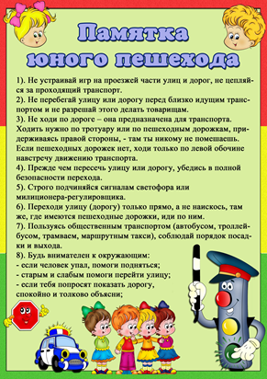

Учитель.Этот праздник наш чудесный
Провели вы на «Ура»,
Вас сегодня посвящаем
В пешеходы, детвора!
В школе вы ученики,
А в театре – зрители,
А в музее, в зоопарке
Все вы посетители.
А на улицу, коль вышел,
Знай, приятель, наперёд:
Всех названий стал ты выше,
Стал ты сразу…ПЕШЕХОД.
А сейчас заместитель директора по воспитательной работе Иванова Л.А. вручит вам удостоверение пешехода, подтверждающее ваше право быть полноправными участниками дорожного движения. (звучит музыка. Вручение удостоверений)
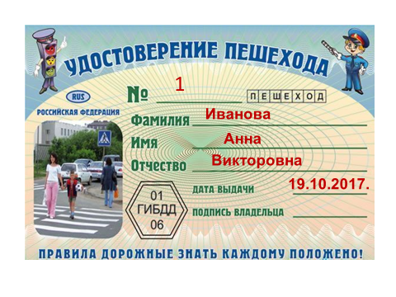
Учитель. Дорогие наши первоклассники. Мы поздравляем вас. Теперь вы настоящие пешеходы. Соблюдайте правила дорожного движения! Во всех странах мира дети стараются никогда не нарушать Правила дорожного движения, потому что правильное поведение на дорогах – показатель культуры человека. Желаем всем безопасных дорог. Будьте воспитаны. До новых встреч!

Приложение 8
Конспект занятий №9по теме:
«Правила дорожного движения. Участники дорожного движения».
Цель: познакомить обучающихся с категориями участников дорожного движения, особенностями их поведения с точки зрения безопасности; раскрыть понятия «пешеход, пассажир, водитель, транспортное средств»; формировать знания и представления о безопасном передвижении по улицам и дорогам.
Оборудование:презентация, фрагмент из мультфильма «Ну, погоди!», обруч, сигнальные карточки светофора (красный, жёлтый, зелёный)
Ход занятия.
1.Организационный момент.
Учитель.Здравствуйте, ребята! Я рада вас видеть весёлыми и здоровыми. Сегодня мы собрались, чтобы в очередной раз поговорить о правилах дорожного движения.
2. Сообщение по теме.
Учитель. Я предлагаю вам посмотреть фрагмент из мультфильма «Ну, погоди!» (Дети смотрят мультфильм).
-Ребята, что произошло с волком на дороге? (ответы детей)
- А почему произошла авария? (ответы детей)
-Верно, волк не знает ПДД.
- Ребята, а мы должны знать правила дорожного движения? (ответы детей)
- А зачем нам нужно знать ПДД? (ответы детей).
- Правильно, ребята, изучать и знать ПДД нам необходимо для того, чтобы не подвергать свою жизнь опасности и не мешать движению транспорта на дороге, для регулирования всех участников движения.
- Назовите, кто же относится к участникам дорожного движения. (ответы детей)
-Да, участники дорожного движения – это пешеходы, водители и пассажиры транспортных средств.
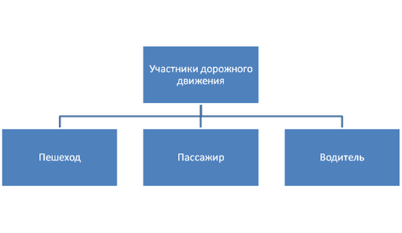
-Ребята, а кого называют пешеходом? (ответы детей)
- Да, пешеход – это человек, который идёт по дороге пешком, а не едет на каком-либо транспортном средстве. К пешеходам относятся люди, которые передвигаются на инвалидной коляске без двигателя, ведущие велосипед, мопед, везущие санки, коляску, тележку.
- А кто является водителем транспортного средства? (ответы детей)
- Правильно. Водитель – это человек, который управляет транспортным средством, заставляя его двигаться, тот, кто находится за рулём автомобиля или автобуса, троллейбуса, такси, велосипеда, мотоцикла …
- А кто такой пассажир? (ответы детей)
-Верно, пассажир – это человек, едущий в любом транспортном средстве, за исключением водителя. Люди, которые входят в салон автобуса, трамвая, троллейбуса, спускаются по эскалатору и заходят в вагон метро, садятся в такси или электричку, становятся пассажирами.
И все пешеходы, водители и пассажиры должны соблюдать и выполнять требования правил дорожного движения, сигналов светофора, знаков, разметки, распоряжения регулировщиков. Не должны причинять вреда и создавать опасность для движения. Только в этом случае смогут все участники дорожного движения сохранить здоровье, и даже жизнь.
Участникам дорожного движения запрещено загрязнять и повреждать дороги, самовольно устанавливать или снимать дорожные знаки, светофоры, загораживать дороги и оставлять на них предметы, мешающие движению.
Для того, чтобы все участники дорожного движения чётко знали свои права и обязанности на дорогах, все законы, инструкции и указания свели вместе и назвали их «Правилами дорожного движения». Каждый водитель знает их наизусть. И если он не сдаст экзамен на знания ПДД, то он не получит права и у него не будет разрешения на управление транспортным средством.
Пешеходы тоже обязаны знать правила дорожного движения. Двигаться пешеходыдолжны по тротуарам, пешеходным дорожкам. Если нет тротуаров (как у нас), то пешеходам разрешено идти по краю проезжей части навстречу движущемуся транспорту. Только на зелёный сигнал светофора пешеходы могут пересекать проезжую часть. Более подробно с правилами поведения пешеходов, их правами и обязанностями мы познакомимся на другом занятии.
3. Практическая работа.
Учитель. А сейчас, ребята, я предлагаю поиграть.
Игра "Да, нет”.
Я буду задавать вопросы, а вы хором отвечайте "да” или "нет”.
Быстрая в городе езда? - Да.
Правила знаешь движения? - Да.
Вот в светофоре горит красный свет
Можно идти через улицу? - Нет.
Ну, а зелёный горит, вот тогда
Можно идти через улицу? - Да.
Сел в трамвай, но не взял билет.
Так поступать полагается? - Нет.
Старушка, преклонные очень года,
Ты место в трамвае уступишь ей? - Да.
Лентяю ты подсказал ответ,
Что ж, ты помог ему этим? - Нет.
Молодцы, ребята, запомним,
Что "нет”, а что "да”,
И делать, как нужно, старайтесь всегда!
Игра «Разрешается – запрещается»
Я буду задавать вопросы, а вы хором отвечайте " разрешается” или "запрещается.”.
Играть на мостовой . . .запрещается
Переходить улицу на зелёный сигнал светофора . . . разрешается
Выбегать на проезжую часть . . . запрещается
Помогать старикам и старушкам переходить улицу . . . разрешается
Болтать и громко смеяться в транспорте . . . запрещается
Играть во дворе на специально отведённых площадках . . . разрешается
Кататься на велосипеде, не держась за руль . . . запрещается
Идти по тротуару справа . . . разрешается
Уступать место в транспорте пожилым людям . . . разрешается
Катать на велосипеде своих друзей . . . запрещается
Соблюдать правила дорожного движения . . . разрешается.
Игра «Остановка автобуса».
Один участник команды – водитель, надевает на себя обруч. Другой – пассажир – держится за него. «Водитель» по очереди перевозит участников своей команды к противоположной стойке.
4. Итог занятия.
Учитель. Ребята, вот и подошло к концу наше занятие. Давайте подведём итог. Сделаем вывод: для чего же всё-таки нужны правила дорожного движения? (ответы детей).
- Как вы думаете, что должен делать каждый из участников движения? (ответы детей).
- Одинаковыми или разными должны быть для них правила движения? (ответы детей)
5.Домашнее задание(по желанию).
Учитель.Ребята, я предлагаю вам дома совместно с родителями написать письмо-обращение к водителям.Напишите о том, что вас больше всего беспокоит как участников дорожного движения. Свои работы вы можете проиллюстрировать. А на следующем занятии мы обсудим их.
Надеюсь, что все опасности на дороге вас будут обходить и объезжать стороной, так как вы вооружены всеми необходимыми знаниями о ПДД!
6.Рефлексия.
Учитель. Ребята, оцените свою работу с помощью светофора. Если было интересно и вы вспомнили ПДД, то поднимите зелёный сигнал светофора. Если вам было интересно, но вы вспомнили не все ПДД –жёлтый цвет. Если было скучно и вы не помните ПДД –красный.
- Наше занятие окончено. Спасибо за работу.

Приложение 9
Конспект занятий № 10по теме:
«Правила дорожного движения. Участники дорожного движения».
Цель:закрепить знания по правилам дорожного движения, учить практически применять их в различных ситуациях; развивать мышление, внимание, умение ориентироваться в окружающем мире; воспитывать чувство ответственности.
Оборудование:компьютер, проектор, экран, презентация, цветные карандаши, листы бумаги с шаблоном круга.
Ход занятия.
1.Организационный момент.
Учитель.Здравствуйте, ребята! Сегодня на занятии мы продолжим разговор о ПДД, об участниках дорожного движения. И урок начнём с проверки домашнего задания.
Дети показывают рисунки, обсуждают письма-обращения к водителям.
Учитель.Молодцы. Спасибо всем, кто выполнил домашнее задание.
2. Практическая работа.
«Чтобы никогда не попадать в сложные положения,
Надо знать и соблюдать правила дорожного движения».
Скажите, ребята, а вы выполняете правила дорожного движения? (ответы детей) Давайте назовём те правила, которые вы соблюдаете по дороге в школу (ответы детей).
-А сейчас я предлагаю вам ответить на следующие вопросы:
- Как называется человек, находящийся на дороге?
- Как называется устройство, предназначенное для перевозки людей, грузов?
- Как называется лицо, управляющее каким –либо транспортным средством?
- Как называется лицо (кроме водителя), находящееся в транспортном средстве или на нём?
- Если человек ведёт коляску, кто он –пешеход или водитель?
- По проезжей части движутся…., а по тротуарам- …..
Молодцы, ребята! Правил так много, но все их нужно помнить и соблюдать!
А сейчас я предлагаю вам поиграть.
Игра «Веселые вопросы» (добавьте нужные слова).
- Какие автомобили могут проехать на красный свет?
- папина и мамина;
-такси;
-пожарная, скорая, спецмашины;
-гончая.
- На какой дороге транспортные средства лучше тормозят?
-на мокрой;
-на обледенелой;
-с ямками;
-на сухой.
- С какого возраста можно ехать на велосипеде по проезжей части?
-когда выйдешь на пенсию;
-с самого рождения;
-с 14 лет.
- По какой стороне тротуара рекомендуется двигаться пешеходам?
-по любой;
-по правой стороне;
-по левой стороне.
- Как правильно и безопасно перейти улицу после выхода из автобуса?
-подождать, когда транспорт отъедет;
-сесть на капот другой машины и попросить, чтобы перевезли;
-перейти по пешеходному переходу.
- Дорогу можно переходить только на...
-красный мигающий свет светофора;
-зелёный свет;
-жёлтый свет.
Игра «Это я, это я, это все мои друзья!».
Я буду читать предложения, и если вы согласны со мной, то хором отвечаете: “ Это я, это я, это все мои друзья!”, а если не согласны, то молчите.

Кто из вас, когда спешит,
Перед транспортом бежит?.....

Кто из вас идёт вперёд
Только там, где переход?( это я, это я...)‏

Знает кто, что красный свет-
Это значит - хода нет?( это я, это я...)‏

Кто летит вперёд так скоро,
Что не видит светофора?..

Знает кто, что свет зелёный
Это значит - путь открыт? (это я, это я...)‏

Кто, скажите, из трамвая
На дорогу выбегает?..

Кто из вас, идя домой,
Держит путь по мостовой? (это я, это я...)‏

Кто из вас в трамвае тесном
Уступает взрослым место? (это я, это я...).
Молодцы! Устали? Проведём физминутку.
Физминутка «Мы - шоферы» (дети показывают движения)
Едем, едем на машине
(движение рулем)
Нажимаем на педаль
(ногу согнуть в колене, вытянуть)
Газ включаем, выключаем
(рычаг повернуть к себе, от себя)
Смотрим пристально мы вдаль
(ладонь ко лбу)
Дворники счищают капли
Вправо, влево – чистота!
(«дворники»)
Волосы ерошит ветер
(пальцами взъерошить волосы)
Мы шоферы хоть куда!
(большой палец правой руки вверх)
3. Обсуждение ситуаций.
Учитель. А сейчас я предлагаю Вам обсудить следующие ситуации.
1.Рассмотрите картинку.
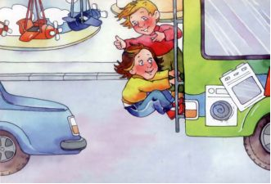
-Как вы думаете, правильно ли дети поступают? (ответы детей) Почему вы так думаете? (ответы детей).
-К чему может привести данная ситуация? (ответы детей)
2. Ребята, вы любите кататься на роликах? (ответы детей)
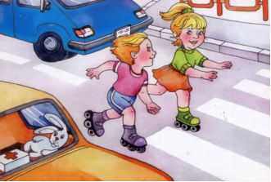
-Как вы думаете, хорошее ли место для катания на роликах выбрали ребята? (ответы детей).
- Почему вы так думаете? (ответы детей).
-Что бы вы им посоветовали? (ответы детей)
3. Ребятам нужно перейти дорогу. Правильный ли способ они выбрали? (ответы детей).
- Почему? (ответы детей).
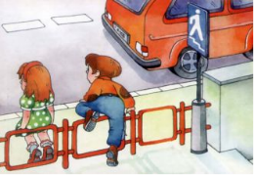
- Какие бы вы рекомендации дали детям по переходу проезжей части? (ответы детей)
- Запомните, ребята, для перехода дороги есть пешеходный переход. Нельзя бежать через дорогу, нельзя лезть под колёса машин.
5.Мальчики устроили догонялки на проезжей части. Чем может закончиться эта игра. Выскажите своё мнение. (ответы детей)

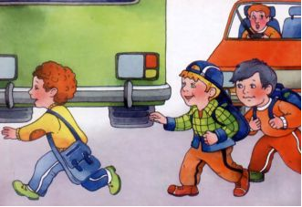
6. На картинке –пешеходный переход. Горит красный свет, маленький школьник собирается перевести бабушку через дорогу. Как он должен поступить? (ответы детей)
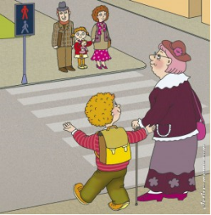
- Итог занятия.
Учитель.Молодцы, ребята! Справились с заданием.
Скажите пожалуйста, какие правила нужно выполнять, чтобы сохранитьсвоё здоровье? (ответы детей).
- Кто для себя понял важность знания, а главное, соблюдения правил дорожного движения? (ответы детей)
6.Рефлексия.
А сейчас оцените себя. Нарисуйте на листах кружки: красного цвета, если вы считаете, что вы всё запомнили отлично; синего цвета, если вы допустили ошибки.
-А сейчас покажите, какого цвета вы нарисовали кружки.
-На этом наше занятие окончено. Я желаю вам всегда возвращаться домой целыми и здоровыми! А для этого всегда помните о том, что надо строго соблюдать правила дорожного движения!

Приложение 10
Конспект занятий №11 по теме:
«Элементы дорог. Разметка дорог»
Цель: расширить знания учащихся о правилах дорожного движения; дать понятие о дороге и её элементах; воспитывать культуру пешехода.
Оборудование: компьютер, проектор, экран, презентация, видеоролик «Мультфильм «Разметка»».
Ход занятия.
1.Организационный момент.
Учитель. Здравствуйте, ребята! Начинается урок,
Он пойдёт ребятам впрок.
Постарайтесь всё понять,
Много нового узнать.
Мы с вами каждый день ходим в школу, и каждый раз нам приходится переходить дорогу. Чтобы жизнь наша была безопасной, мы поговорим о дороге. Тема нашего занятия «Элементы дорог. Разметка дорог.»
2. Сообщение по теме.
Учитель.Что же такое дорога? (ответы детей).
Дорога –это обустроенная или приспособленная и используемая для движения транспорта полоса земли или поверхность искусственного сооружения. Дорога включает в себя одну или несколько проезжих частей, а также трамвайные пути, тротуары, обочины

ЭЛЕМЕНТЫ ДОРОГИ

проезжая часть обочина тротуар

А для чего люди разделили дорогу на проезжую часть и тротуар? (ответы детей).
Чтоб ходить, ничего не боясь,
Придумали люди проезжую часть.
И делать там нечего пешим….
- Проезжая часть –элемент дороги, предназначенный для движения транспортных средств.
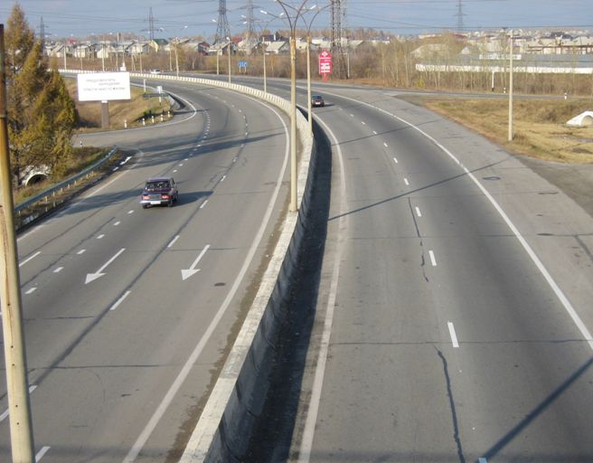

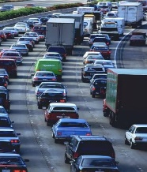
- Обочина - элемент дороги, примыкающий непосредственно к проезжей части на одном уровне с ней, отличающийся типом покрытия, используемый для движения, остановки и стоянки в
соответствии с правилами дорожного движения.
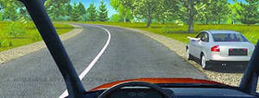

У пеших своя переходная часть
Где нету дороги проезжим
- Тротуар – элемент дороги, предназначенный для движения пешеходов и примыкающей к проезжей части или отдельно от неё газоном.
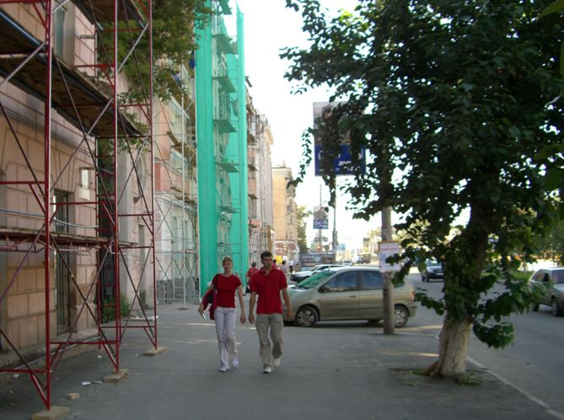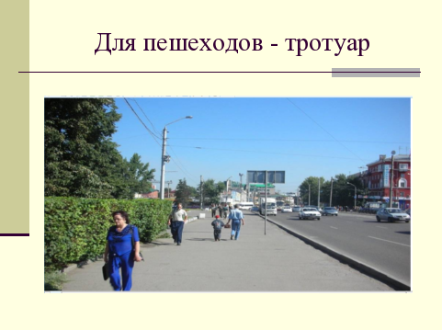

- Ребята, а кто из вас был в большом городе?
-Легко ли было переходить улицу? (ответы детей) Почему это было трудно? (ответы детей).
- Дорога в городе включает в себя одну или несколько проезжих частей, разделённые разделительными полосами.
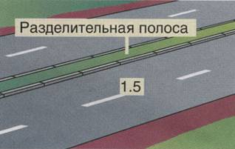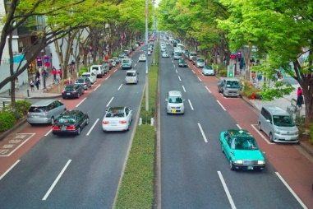

Пешеходам и транспорту находиться на разделительной полосе запрещено.
При переходе широкой проезжей части пешеходы иногда не успевают завершить переход. Тогда на середине дороги обустраивают специальные островки безопасности, на которых они могут дождаться, когда вновь загорится зелёный сигнал светофора и завершить переход.


- Ребята, а как перейти дорогу? (ответы детей)
- Правильно, по пешеходному переходу. Пешеходный переход – участок проезжей части, выделенный для движения пешеходов через улицу – «зебра».
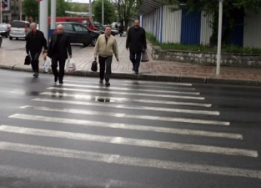
- Ребята, а где ещё безопасно переходить проезжую часть? (ответы детей)
- Да, где стоят знаки «пешеходный переход», «подземный пешеходный переход», «надземный пешеходный переход», «пешеходнаядорожка».
По данной теме я предлагаю посмотреть мультфильм «Разметка» (просмотр развивающего мультфильма)
3. Практическая часть.
Учитель.А теперь проверим, кто лучше усвоил правила дорожного движения. Рассмотрите картинки и ответьте на вопросы.
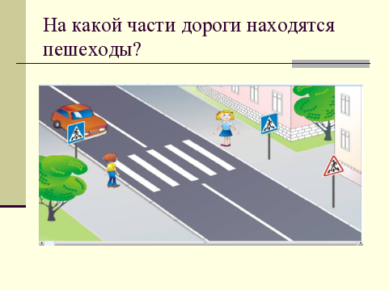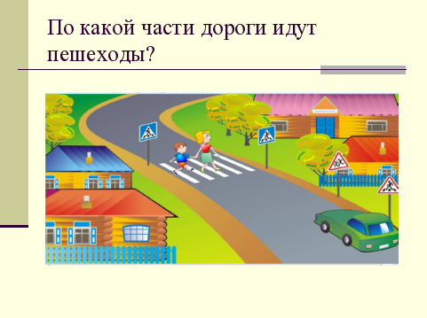

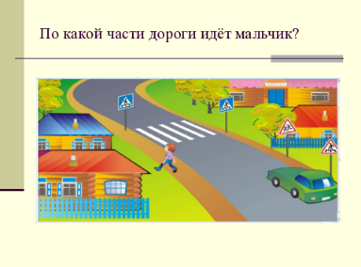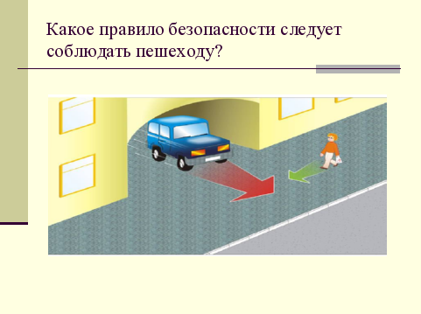
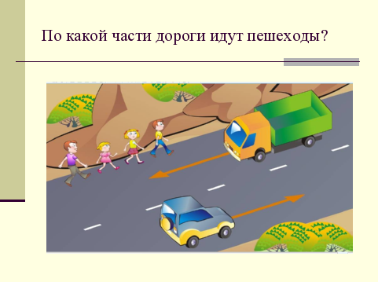
Ребята, где можно переходить улицу? (ответы детей)
На какой свет мы переходим улицу? (ответы детей)
Что следует сделать, прежде чем начать переходить улицу? (ответы детей)
Молодцы, на все вопросы ответили правильно.
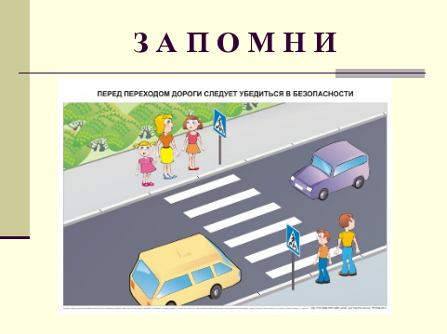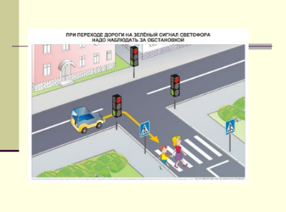

4. Итог урока.
Учитель. Ребята, закон улиц и дорог, который называется «Правила дорожного движения» - строгий. Он не прощает, если пешеход идет по улице, как ему вздумается, не соблюдая правил. Но этот закон очень добрый – он охраняет от страшного несчастья, бережет жизнь людей. Правила дорожного движения очень важны. Знать их должен каждый взрослый и каждый ребенок. Не нарушайте их, тогда у нас не будет несчастных случаев на дорогах, и вы вырастете крепкими и здоровыми.
5.Рефлексия.
Учитель. Ребята, подумайте и ответьте на вопросы:
-что я получил от этого занятия?
- За что я могу похвалить себя?
- За что я могу похвалить одноклассников?
На этом наше занятие окончено. До свидания.
Приложение 11

Конспект занятий №12 по теме:
«Движение пешеходов и машин»
Цель: формировать у обучающихся навыки безопасного поведения на улицах и дорогах;учить правильно переходить дорогу.
Оборудование: компьютер, проектор, экран, презентация, альбомные листы, цветные карандаши, мяч.
Ход занятия.
1.Организационный момент.
Учитель.Долгожданный дан звонок –
Это начался урок.
А урок расскажет всем
Как без бед и без проблем,
Рано утром, не спеша,
Прийти в школу малышам!
Присаживайтесь, располагайтесь удобнее, улыбнитесь мне, улыбнитесь друг другу, пожелайте удачи в работе. Вы готовы работать? Тогда начнём
2. Сообщение по теме.
Учитель.Загадки.
Вдваряда дома стоят
Десять, двадцать, сто подряд.
И квадратнымиглазами
Друг на другавсе глядят. (Улица) (ответы детей)

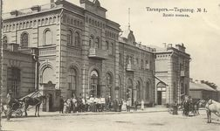

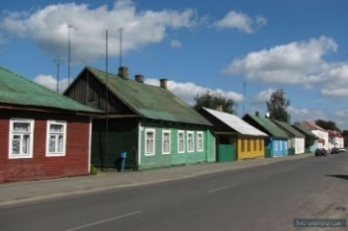

- Ребята, а что вы понимаете под словом «улица»? (ответы детей)
- Дорогу, которая проходит по городу или любому населённому пункту, называется улицей. Она имеет главные составные части; проезжую часть (по ней движется транспорт) и тротуар (движутся пешеходы).

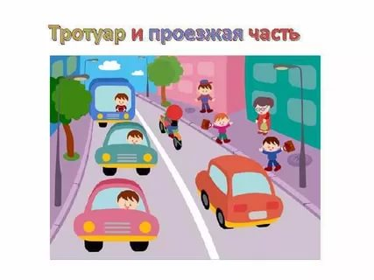
Раньше на улицах ни светофоров я. Ни регулировщиков, ни пешеходов не было. Но с каждым годом всё больше появлялось наулицах верховых и экипажей. И поэтому увеличилось и количество несчастных случаев.
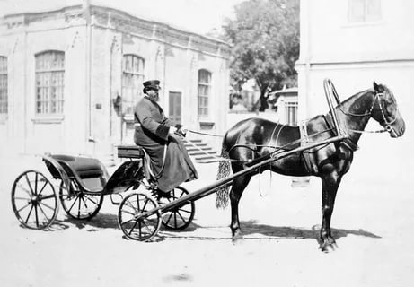
И тогда по обе стороны улицы отвели небольшие полосы земли, отгородили их от основной части тумбами, положили гранитные плиты и повесили объявление «тротуар», что в переводе на русский язык означает дорога для пешеходов. 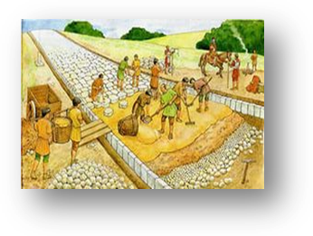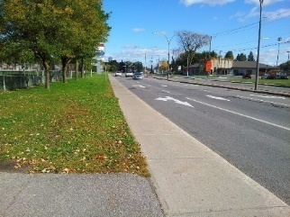

И вот с тех пор люди стали ходить по тротуарам. Каждый тротуар, как и проезжая часть, разделяется как бы на две полосы. Пешеходы идут в двух направлениях, придерживаясь правой стороны. В этом случае один поток пешеходов не мешает другому.

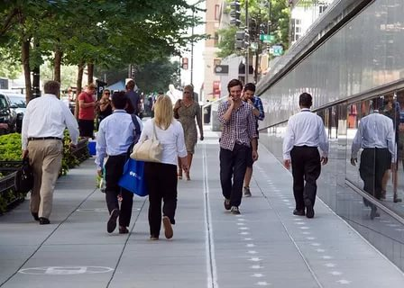
С течением времени правосторонне движение стало привычным в нашей стране и для пешеходов, и для транспорта. Чтобы вы лучше запомнили правило правой стороны, мы с вами выучим стихотворение:
И проспекты, и бульвары,
Всюду улицы шумны.
Проходи по тротуару
Только с правой стороны.
Бурлит в движенье мостовая –
Бегут авто, спешат трамваи.
Все будьте правилу верны –
Держитесь правой стороны. (дети учат стихотворение)
- Молодцы, ребята, теперь вы знаете, что идти по тротуару нужно только с правой стороны. А ещё, ребята, нельзя двигаться рядом с проезжей частью по бордюрному камню, ездить на самокатах, роликах, санках. Играть на тротуаре нельзя – это мешает движению пешеходов. Играть и кататься можно только во дворах, на стадионах, или игровых и спортивных площадках.
Нарушение правил может привести к несчастным случаям. Например, вы идёте по тротуару и затеяли спор с другом. В пылу спора кто-нибудь из вас может случайно сойти с тротуара на проезжую часть, а это очень опасно. Или, играя на тротуаре, вы нечаянно можете толкнуть кого-нибудь, и человек может попасть на проезжую часть дороги
- Ребята, а что делать, если нет тротуара? (ответы детей).
- Да, если дорога не имеет тротуара или пешеходной дорожки, то можно ходить по обочине. При этом двигаться надо по левой стороне дороги навстречу движущемуся транспорту, чтобы можно было его видеть и принять меры предосторожности, отступая в сторону от проезжей части.

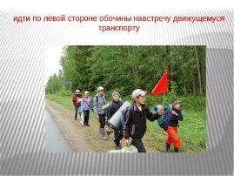

При переходе дороги и движении по обочине или краю проезжей части в тёмное время суток или в условиях недостаточной видимости пешеходы обязаны иметь светотражаюшиеся элементы и обеспечивать видимость водителям транспортных средств.

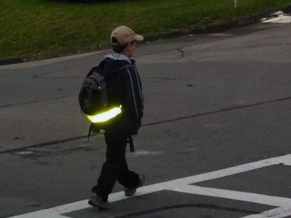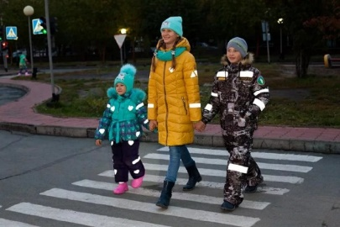

3. Практическая работа.
Задание1.Изобразить на бумаге дорогу, нарисовать проезжую часть, газон, тротуар. Рассказать,для чего предназначен каждый из этих элементов.
Игра в мяч «Правила дорожного движения»
(дети становятся в круг, учитель в центре круга) Ребята, я буду бросать вам мяч по очереди и одновременно задавать вопросы. Вы должны поймать мяч, ответить на вопрос и кинуть мне мяч обратно.
- по дороге кто идёт? (пешеход)
- кто машину ведёт? (водитель)
- Сколько глаз у светофора? (3)
-Если красный «глаз» горит, то о чём он говорит? (стой и жди)
-Если жёлтый «глаз» горит, то о чём он говорит? (подожди)
- Если зелёный «глаз» горит, то о чём он говорит? (иди)
-Идут наши ножки по пешеходной ….(дорожке)
- Где мы автобус ждём? (на остановке)
-Где играем в прятки? (на детской площадке)
-Молодцы!
4. Итог урока.
Учитель. Итак, ребята, подведём итог нашего занятия и ответим на вопросы:
- где должны ходить пешеходы?
- где должны ездить автомобили?
- где можно ходить пешеходам, если тротуар или пешеходная дорожка отсутствует?
- почему нельзя играть на тротуарах?
5. Рефлексия.
Учитель. Ребята, у вас на столах лежат смайлики. Оцените свою работу. Если было интересно –покажите весёлого смайлика, если нет - то грустного.


Вот, ребята, и закончился наше с вамизанятие. Надеюсь, что вы всегда будете внимательны на улице и будете соблюдать, изучать, повторять правила уличного движения.
Помните! На дорогах трудностей так много!
Помните! На дорогах тысячи машин!
Помните! Перекрестков много на дорогах.
Помните! Правила движения только нас спасут.
До свидания. Безопасных вам дорог!
Приложение 12

Конспект занятий №13 по теме:
«Пешеходные переходы»
Цель: познакомить с видами пешеходного перехода; прививать навык соблюдения правил дорожного движения; воспитывать ответственное отношение к сохранности своей жизни.
Оборудование: компьютер, проектор, экран, презентация, видеоролик «Переход», цветная бумага, ножницы, клей, картон, шаблоны для аппликации.

Ход занятия.
1.Организационный момент.
Учитель.Здравствуйте, ребята!Сегодня мы продолжим изучать правила дорожного движения.
Ребята, а зачем нужно изучать ПДД? (ответы детей)
Ты вышел из дома
В таком настроенью,
Что птицам завидно в саду!
Но если не знаешь
Ты правил движенья,
Недолго попасть и в беду!
А чтобы вы, не попалив беду мы сегодня поговорим о видах пешеходных переходов и правилах перехода улицы.
2. Сообщение по теме.
Учитель. Ребята, что вы видите на рисунке? (ответы детей)
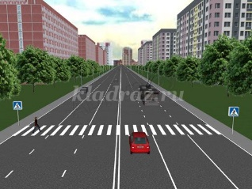
Из каких частей состоит дорога (ответы детей)
Ребята, посмотрите на картинку и скажите безопасно ли наулице? (ответы детей)

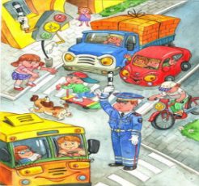
- А как надо правильно переходить улицу? (ответы детей)
- А что такое пешеходный переход? (ответы детей)
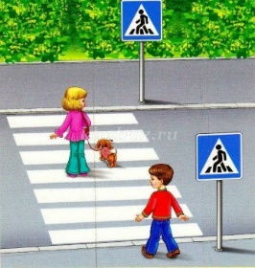
Переходы через улицу или дорогу обозначены линиями разметки на проезжей части и дорожными знаками. Переходить улицу надо только по пешеходным переходам. Эти переходы обозначены с помощью информационно-указательных знаков.
Переходы бывают нескольких видов. Первый вид пешеходного перехода называется подземным переходом. Чтобы не попасть под колёса машин и избежать беды перейти дорогу можно через подземный переход.
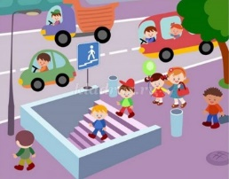
Он обозначается вот таким знаком
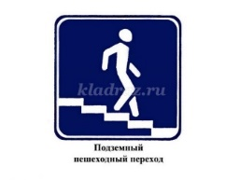
Второй вид пешеходного перехода- надземный переход. Дорогу можно перейти по специальному мостику.
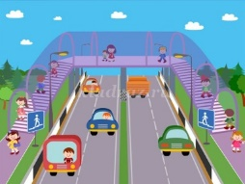
Он обозначается вот таким знаком
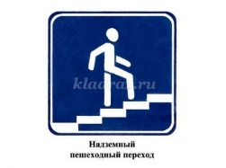
Третий вид пешеходного перехода – наземный.
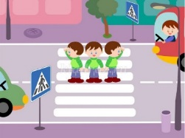
Он обозначается вот такими знаками.

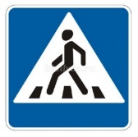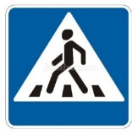
Он подсказывает нам в каком месте мы можем безопасно перейти дорогу. Но обратили ли вы внимание, что фигурки, нарисованные на знаках, идут в разные стороны) Они указывают в каком направлении надо переходить улицу.
- Ребята, а как по-другому называется наземный переход? (ответы детей)
- Верно, «зебра». «Зебра» обозначает нерегулируемый пешеходный переход, т.е. движение здесь не регулируется светофором. Иногда разметка «зебра» имеет стрелы, которые указывают направление движения пешеходов и напоминают, что на переходе надо придерживаться правой стороны. Белые полосы были придуманы для того, чтобы место перехода выделялось на дороге, и пешеход был лучше виден водителю, т.к. на фоне белых полос человек становится гораздо заметнее, чем на асфальте.
Пешеход, пешеход!
Помни ты про переход
Подземный, наземный,
Похожий на зебру.
Знай, что только переход
От машин тебя спасёт!
3. Практическая работа.
Инструктаж по работе с ножницами и клеем.
Учитель. Ребята, сейчас мы закрепим знания то теме и выполним аппликацию.
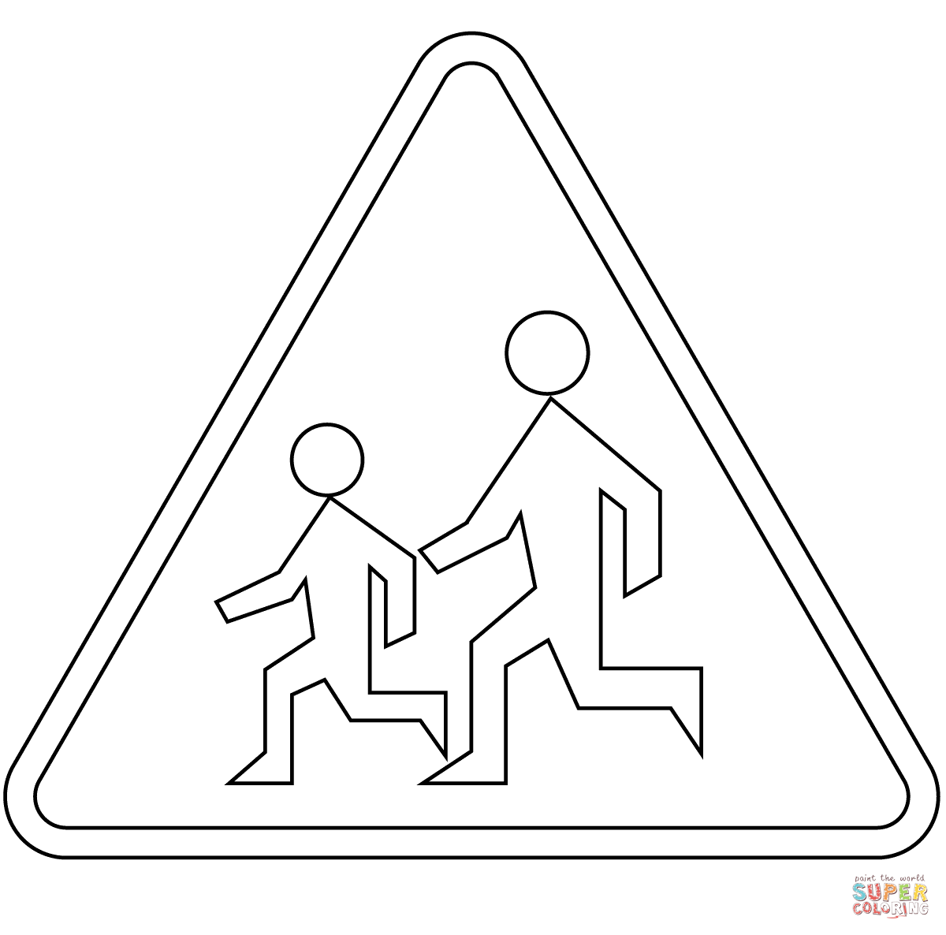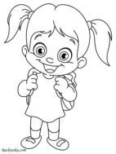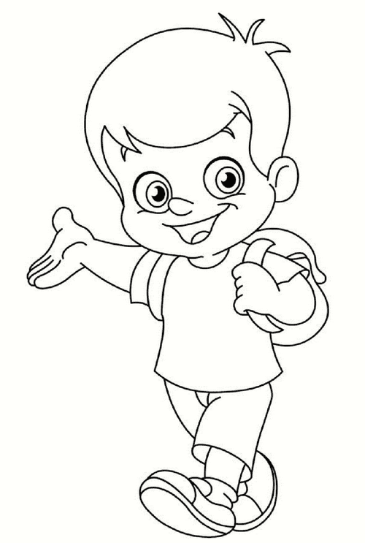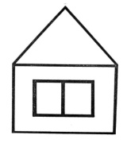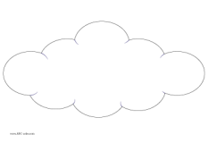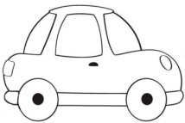

Молодцы! Все справились с заданием.

Я предлагаю посмотреть видеоролик «Переход».
Беседа по просмотренному ролику.
4. Итог занятия.
Учитель. Подведём итог занятию и ответим на вопросы:
- в каких местах можно переходить улицу?
-какие виды пешеходных переходов вы знаете?
- почему пешеходный переход называют зеброй?
Иди через улицу там, пешеход,
Где знаком указан тебе «Переход!»
И соблюдай всегда и везде
Кодекс дорожный – закон ПДД!
6.Рефлексия.
Учитель. Ребята, в конце занятии хочу, чтобы вы ответили на вопросы:
- вам понравилось занятие? (ответы детей)
- что особенно понравилось? (ответы детей)
- что нового вы узнали? (ответы детей)
Вы сегодня очень хорошо работали, были активны. Я думаю, что теперь вы будите соблюдать ПДД.
Спасибо за урок. Занятие окончено. Желаю всем безопасного пути домой.

Приложение 13
Конспект занятий №14 по теме:
«Безопасное поведение на тротуарах и обочинах»
Цель: формировать навыки безопасного поведения на тротуаре и обочине; воспитывать навыки выполнения основных правил поведения учащихся на улице и дороге; учить правилам дисциплинированного поведения, умению предвидеть опасность; развивать внимание и память.
Оборудование: компьютер, проектор, экран, презентация, мультфильм «Обочина», лото, раскраски, цветные карандаши, разноцветные смайлики.

Ход занятия.
1.Организационный момент.
Учитель. Здравствуйте, ребята! Сегодня мы продолжим разговор о правилах дорожного движения.
Вы уже знаете, что дорога предназначена для движения транспорта. А что служит для движения пешеходов? (ответы детей).
- Верно, для движения пешеходов в населённых пунктах (городе, посёлке) служат тротуары, а за населённым пунктом или там, где нет тротуаров –обочины. Сегодня мы поговорим о том, почему люди попадают в различные дорожно - транспортные происшествия, какие правила должны выполнять пешеходы на тротуарах и обочинах дорог.
2. Сообщение по теме.
Учитель.Давайте посмотрим мультфильм о том, как правильно вести себя на обочине дороги. (просмотри развивающего мультфильма «Обочина»).
(Беседа по просмотренному ролику.)
- Ребята, вы внимательно смотрели мультфильм? (ответы детей)
- Тогда скажите, пожалуйста, можно ли идти по правой стороне обочины? (ответы детей).
-А почему нельзя? (ответы детей).
- А кто расскажет правила движения по обочине в тёмное время суток? (рассказ учащихся).
- Молодцы!
Для пешеходов существуют правила поведения на тротуаре и обочине. Итак, 1. находясь на тротуаре или обочине, нужно всегда помнить о том, что, проезжая часть рядом и держаться от неё подальше.
2.если вы не собираетесь переходить дорогу, вы должны находиться только там, где разрешено находится пешеходам –на тротуарах и обочинах.
3.не бегать по тротуарам. Бегущий человек может споткнуться и упасть на проезжую часть. Он также может случайно толкнуть другого человека и тот может оказаться на проезжей части.
4.не гуляйте по тротуару с собакой даже если она на поводке. Собака не знает ПДД, может бросится на дорогу и увлечь вас за собой.
5. не играйте на тротуаре и обочине. Во-первых, вы мешаете прохожим, во-вторых, увлёкшись игрой, вы забудете о том, что рядом –опасность. И можете неожиданно для себя и водителя оказаться на проезжей части.
Особенно опасно кататься зимой с горки около дороги. Санки или лыжи могут вынести вас на проезжую часть прямо под колёса автомобиля.
Там, где транспорт и дорога
Знать порядок вы должны.
На проезжей части строго
Игры все запрещены.
3. Практическая работа.
Учитель.А сейчас, ребята, проверю, как вы будете соблюдать правила.
Игра «Это я, это я, это все мои друзья!».
Я буду читать предложения, и если вы согласны со мной, то хором отвечаете: “Это я, это я, это все мои друзья!”, а если не согласны, то молчите.

Кто из вас, когда спешит,
Перед транспортом бежит?.....

Кто из вас идёт вперёд
Только там, где переход? ( это я, это я...)‏

Знает кто, что красный свет-
Это значит- хода нет? ( это я, это я...)‏

Кто летит вперёд так скоро,
Что не видит светофора?.....

Знает кто, что свет зелёный
Это значит - путь открыт? (это я, это я...)‏

Кто, скажите, из трамвая
На дорогу выбегает?.....

Кто из вас, идя домой,
Держит путь по мостовой? ( это я, это я...)‏

Кто из вас в трамвае тесном
Уступает взрослым место? ( это я, это я...).

Лото «Подбери нужную карточку»
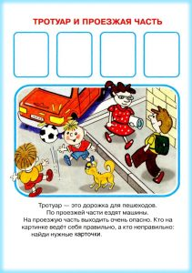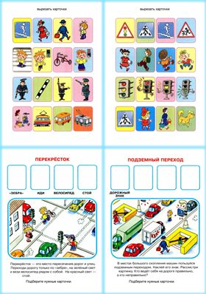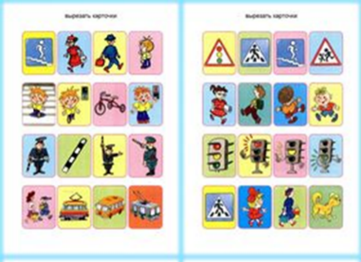
Раскрасить картинку.
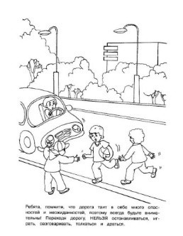
4. Итог урока.
Учитель. Наше занятие подошло к концу. Давайте вспомним о чём мы говорили на занятии? (ответы детей)
5.Рефлексия.
Учитель.Ребята, давайте оценим себя. На столах у вас разноцветные смайлики, каждый цвет обозначает определённое настроение:
красного цвета, если вы считаете, что вы всё запомнили отлично;

синего цвета, если вы считаете, что запомнили не всё;



жёлтого цвета, если вы допустили ошибки.



Покажите, какого цвета у вас настроение. Молодцы!
Наше занятие я хочу закончить стихотворением
По городу, по улице
Не ходят просто так.
Когда не знаешь правил ты,
Легко попасть впросак.
Все время будь внимательным
И помни наперед:
Свои имеют правила
Шофер и пешеход.
Помните о правилах пешеходов и тогда всё будет хорошо. До свидания.

Приложение 14
Конспект занятий №15-16 по теме:
«Мы – юные пешеходы. Экскурсия по селу.»
Цель: повторить правила уличного движения для пешеходов, развивать умения самостоятельно пользоваться полученными знаниями в повседневной жизни, закрепить навыки безопасного поведения при передвижении по улицам и дорогам.
Оборудование: компьютер, проектор, экран, презентация, сигнальные карточки светофора, памятки пешеходам.
Ход занятия.
1.Организационный момент.
Учитель. Здравствуйте, ребята! Я рада вас видеть и занятие я хочу начать с загадок.
Кто пешком всегда идёт?
Догадались? (пешеход)

Если ты не на машине,
А идёшь пешком вперёд,
Значит, помни, что отныне
Не водитель ты, а …(пешеход)

Я по городу иду
Я в беду не попаду.
Потому что твёрдо знаю-
Правила я выполняю. (пешеход)

Решите ребус
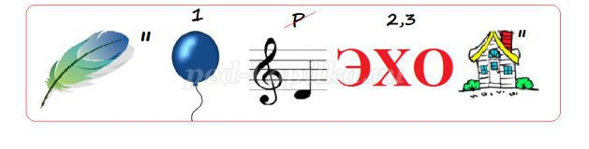пешеход
Молодцы, отгадали правильно все загадки. А как вы думаете, какая же тема нашего занятия? (ответы детей).
2. Практическая часть
Учитель.Да тема занятия «Мы – юные пешеходы».
Чтобы сохранить своё здоровье и жизнь, мы должны соблюдать установленные правила дорожного движения. А какие правила вы знаете? (ответы детей)
- Правильно, ребята! Я предлагаю вам поиграть. Я буду показывать цвета светофора, а вы на красный цвет стоите, на зелёный идёте на месте, на жёлтый хлопаете в ладоши. (проходит игра)
Молодцы! А теперь пришло время выяснить, на сколько вы знаете ПДД. Я буду задавать вопросы, а вы отвечать.
- Кто идёт по тротуару? (ответ детей)
- Кого называют водителем? (ответ детей)
- Где люди ждут транспорт? (ответ детей)
-Как на дороге обозначен дорожный переход? (ответ детей)
-Какие пешеходные переходы вы знаете? (ответ детей)
_Как перейти улицу, если нет знака и пешеходного перехода? (ответ детей)
-Можно ли играть около дороги? (ответ детей)
Какие вы молодцы, ребята! Вы хорошо знаете правила дорожного движения. Старайтесь быть предельно внимательными на дороге, чтобы не доставлять неприятности ни себе, ни близким.
А сейчас я вручу вам памятку пешехода. Ознакомитесь сами, ознакомите родителей и обязательно выполняйте все требования к пешеходам.

Памятка пешехода

- Не перебегай улицу или дорогу перед близко идущим транспортом и не разрешай этого делать другим.
- Не устраивай игр на проезжей части улиц и дорог. Не цепляйся за проходящий транспорт.
- Не ходи по мостовой: она предназначена для транспорта. Ходить нужно по тротуару или пешеходным дорожкам, придерживаясь правой стороны, - там ты никому не помешаешь. Если пешеходных дорожек нет, ходи только по левой обочине навстречу движению транспорта.
- Прежде, чем пересечь улицу или дорогу, убедись в полной безопасности перехода.
- Строго подчиняйся сигналам светофора или милиционера-регулировщика.
- Переходи улицу (дорогу) только прямо, а не наискось, там же, где имеются пешеходные дорожки, иди по ним.
- Пользуясь общественным транспортом, соблюдай порядок посадки и выхода.
- Будь внимателен к окружающим: если человек упал, помоги подняться, старым и слабым помоги перейти улицу; ребенка переведи сам; если тебя попросят показать дорогу, спокойно и толково объясни; уступай старшим место в общественном транспорте и т. д.

3. Практическая часть.
Учитель.Проведём игру «Найди нарушителя»
Посмотрите внимательно на картинку. Кто из пешеходов и водителей нарушает ПДД? Нарушителей обведите красным кружком.
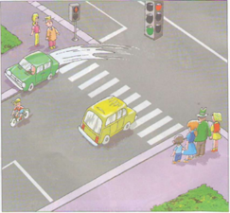
Молодцы, Правильно. Следующее задание. Мальчик стоит и смотрит на дорогу. Помоги ему безопасно дойти:
- до дома, где он живёт;
- от дома друга до парка;
- от парка до магазина;
От магазина до дома, где живёт мальчик.
Изобрази его путь стрелками.
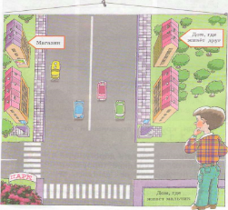
Верно! Проведём викторину по правилам дорожного движения.
1.В каком порядке расположены сигналы светофора сверху вниз? (ответы детей)
2. Что обозначает красный свет светофора? (ответы детей)
3. Что обозначает зелёный свет светофора? (ответы детей)
4. Человек, совершающий пешком движение по улице? (ответы детей)
5.Номер телефона скорой помощи? (ответы детей)
6. Обозначенное место для перехода проезжей части улицы? (ответы детей)
Учитель. Молодцы, ребята! Закон улиц и дорог-строгий. Он не прощает, если пешеход идёт по улице, как ему вздумается, не соблюдая правил. ПДД очень важны. Знать их и соблюдать должны и взрослые и дети. Не нарушайте их и тогда не будет несчастных случаев на дорогах, и вы вырастите крепкими и здоровыми.
3. Экскурсия по селу.
Проведение инструктажа по соблюдению правил дорожного движения, движения в колонне.

Приложение 15
Конспект занятий №17по теме:
«Перекрёстки.»
Цель: формировать знания о видах перекрёстков, их значении в дорожном движении; о движении пешеходов на перекрёстках; воспитывать наблюдательность, бдительность, осторожность, дисциплинированность.
Оборудование: компьютер, проектор, экран, презентация, картинки (пазлы), смайлики

Ход занятия.
1.Организационный момент.
Учитель. Здравствуйте, ребята! Начинаем занятия по правилам дорожного движения. Прежде, чем прозвучит тема занятия, давайте вспомним всё, что вы узнали на предыдущих занятиях.Я буду задавать вам вопросы, а вы должны отвечать «разрешается» или «Запрещается».
-идти толпой по тротуару (запрещается)
- перебегатьдорогу (запрещается)
- переходить дорогу на зелёный свет светофора (разрешается)
- помогать пожилым людям переходить улицу (разрешается)
-выбегать на проезжую часть (запрещается)
- играть на обочине дороги (запрещается)
- уважать правила дорожного движения (разрешается)
А сейчас я предлагаю вам решить ребус.

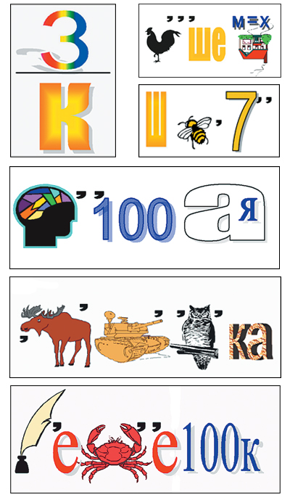перекрёсток.
Да, верно, и тема нашего занятия - «Перекрёсток».
2. Сообщение по теме
Учитель.Перекресток, ребята, -это место пересечения, примыкания или разветвления дорог в одном уровне, в котором возможна смена направлений.
Перекрёстки бывают
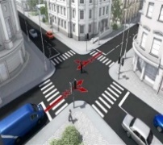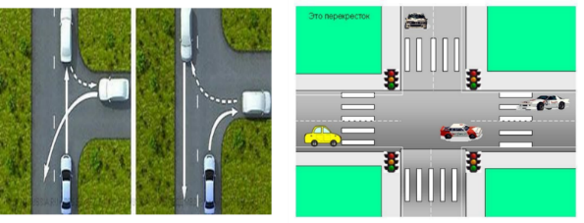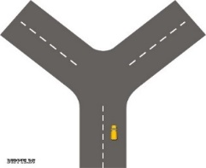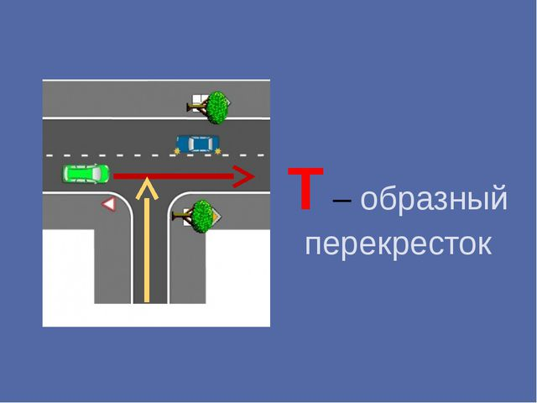
Четырёхсторонние трёхсторонние, Y-образные Т-образные

Ребята, а как вы думаете, почему перекрёстки считаются самыми сложными и опасными участками дороги? (ответы детей)
- К перекрёстку транспорт подъезжает с нескольких сторон, далее транспортные средства могут изменять направление движения, поворачивать или разворачиваться. Поэтому при переходе проезжей части в зоне перекрёстка надо быть особенно внимательными.
Перекрёстки делятся на регулируемые и нерегулируемые. Перекрёсток, движение на котором регулируется с помощью сигналов регулировщика, светофора, называется регулируемым.
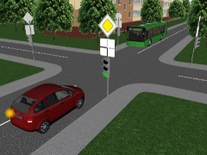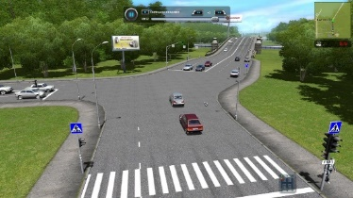
А перекрёсток, где нет светофора, нет регулировщика является нерегулируемым.
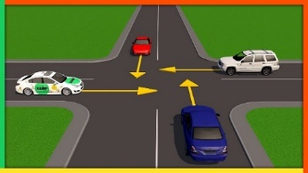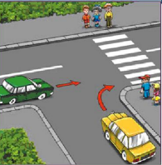
Давайте составим правила перехода регулируемого перекрёстка.
1.Остановиться на краю тротуара.
2.Псмотреть на светофор на противоположной стороне дороги
3.Дождаться зелёного сигнала светофора
4.Дождаться остановки всех машин
5. Посмотреть налево, направо, затем снова налево.
6.Совершить переход, контролируя движение машин с обеих сторон.
7. Пропустить машины со спец сигналами.
Переход дороги по нерегулируемому пешеходному переходу на перекрёсткегораздо опаснее.
Давайте составим правила перехода по нерегулируемому перекрёстку.
1.Остановиться на краю тротуара.
2. Посмотреть налево, направо, затем снова налево.
3. Если нет машин, совершить переход, контролируя движение машин с обеих сторон.
4.Следить за поворотом транспорта (водитель должен пропустить пешехода, но водители не всегда дисциплинированы
5.Пропустить машины со спец сигналами.
Ребята, анна вашем пути в школу встречаются перекрёстки (ответы детей) А - Какие они? (ответы детей).
3. Практическая часть.
Игра «Собери картинку»
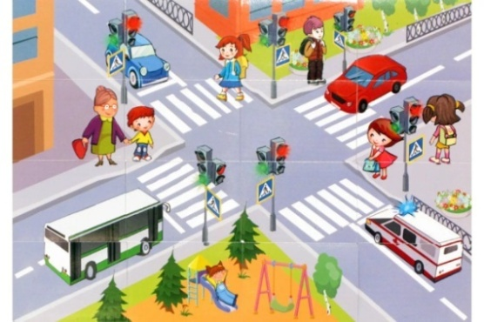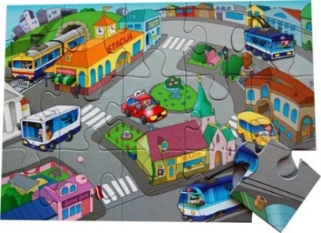
4. Итог занятия.
Учитель.Ребята, наше занятие подошло к концу. И я бы хотела ещё раз убедится в том, что вы хорошо владеете ПДД. Предлагаю вам игру «Да или нет». На мои вопросы вы хором отвечаете либо «да», либо «нет».
-вы переходите дорогу на красный свет? (нет)
- вы катаетесь на самокате во дворе? (да)
-говорят, вы не уступаете в транспорте место старшим. Это правда? (нет)
- а правда, что вы переходите дорогу на зелёный свет? (да)
-вы играете на проезжей части (нет)
- точно ли, что на жёлтый свет вы смело переходите дороге? (нет)
- так нужно ли соблюдать правила дорожного движения? (да).
Молодцы, ребята! Всем спасибо за активное участие. Будьте внимательными на улицах и дорогах.Соблюдайте ПДД.
5.Рефлексия.
Учитель.Ребята, а сейчас оцените, пожалуйста, своё настроение при помощи смайликов


Всем спасибо. До свидания.

Приложение 16

Конспект занятий №18 по теме:
«Остановочный путь и скорость движения.»
Цель:формирование представления об остановочном пути.
Оборудование: компьютер, проектор, экран, презентация, смайлики настроения,
Ход занятия.
1.Организационный момент.
Учитель. Здравствуйте, ребята!Начинаем занятие по правилам дорожного движения. Я прошу вас показать мне смайлики, которые соответствуют вашему настроению.

Молодцы! Я думаю, что сегодня вы будите активными, внимательными, старательными. Давайте вспомним те правила дорожного движения, которые вы уже знаете.
- назовите элементы дороги (ответы детей)
- как правильно перейти дорогу? (ответы детей)
- для чего необходимо знать правила дорожного движения? (ответы детей)
- почему нельзя переходить дорогу перед близко идущим транспортом? (ответы детей)
2. Сообщение по теме.
Учитель.Ребята, сегодня на улице очень много транспортных средств. По догам мчатся легковые автомобили, автобусы, грузовики. По улицам спешат люди. Всё это движение. Поэтому каждый из нас должен очень хорошо знать правила безопасного дорожного движения.
-Ребята, кто из вас идя в школу, переходит улицу? (ответы детей).
-Кто уже это делает без взрослых? (ответы детей).
- Расскажите, как вы переходите дорогу. (рассказы детей).
Ребята, каждый день вам приходится переходить дорогу. И у нас нет указателей перехода улицы (пешеходный переход, зебра). И поэтому необходимо проявлять особое внимание и осторожность. Прежде чем перейти проезжую часть нужно убедится в том, что поблизости нет автомобиля. Потому что транспортные средства быстро остановить нельзя. При торможении автомобиль, мотоцикл, велосипед по инерции проходит какое-то расстояние – остановочный путь. На длину тормозного пути оказывают влияние скорость движения автомобиля, масса автомобиля, состояние его шин и тормозов, тип дорожного покрытия и его состояние, погодные условия и время года.Иногда его достаточно, чтобы совершить наезд на пешехода.Поэтому переходить дорогу перед близко идущим транспортом опасно.
Если дорога скользкая после дождя или на ней образовалась ледяная корка при отрицательной температуре, то переходить проезжую часть становится ещё опаснее - автомобиль до полной остановки проходит ещё больший путь.
Чем выше скорость движения автомобиля, тем длиннее его тормозной путь.
Давайте проведём с вами опыт. Вы идёте и по моей команде должны остановиться. (дети выполняют). Удалось ли вам резко остановиться? (ответы детей)
-Верно, не удалось каждый из вас сделал ещё 1-2 шага до остановки. Теперь я предлагаю вам перемещаться бегом. Стоп! Что происходит? (ответы детей)
- Да, остановиться при быстром движении ещё сложнее. Так и с автомобилем. Водитель нажимает на педаль тормоза, а машина продолжает двигаться некоторое время.
А как определить, далеко ли от вас автомобиль или близко, можно ли успеть перейти дорогу или нет? Во всех случаях нельзя торопиться. Лучше переждать.
А сейчас послушайте рассказ Х.Тайдера
«Представим себе, что у всех нас есть права на вождение автомобиля. Что мы – водители. Садимся за руль, включаем зажигание, заводим мотор. Поехали. Едем по улице. Погода ясная, асфальт сухой, настроение отличное. Мы не удалые гонщики, а обычные опытные водители. Стрелка спидометра, вздрагивая, показывает: 20, 30, 40. Мы едем со скоростью 40 километров в час – это достаточная и вполне умеренная скорость для езды по городу на легковом автомобиле… И вдруг на дорогу, прямо перед нашим автомобилем, выбегает мальчик. Нажимаем на тормозную педаль… С момента, когда водитель замечает опасность, и до момента, когда он нажимает педаль тормоза. Проходит некоторое время, которое называется временем реакции водителя. Это время очень короткое и может показаться даже незначительным, но имеет огромное значение. У здорового человека оно составляет 0,8 – 1,0 секунду. В то время, когда человеческий мозг «телеграфирует» - даёт ноге указание для остановки. Автомобиль движется дальше. Это – путь, проходимый автомобилем за время реакции водителя.
С момента нажатия на педаль тормоза колёса начинают вращаться медленнее, даже останавливаются. Но автомобиль ещё не остановился. Путь, который проходит автомобиль с начала торможения до полной остановки, называется путём торможения.
А путь, который проходит автомобиль с того момента, когда водитель заметил опасность, до полной остановки, называется остановочным путём.
Таким образом, остановочный путь равен пути, проходимому за время реакции водителя, плюс путь торможения.
К счастью, мальчик отделался лёгким пинком. Но от испуга он побледнел и готов был расплакаться. Хорошо, что так. Пока водитель разговаривал с мальчиком, кто-то из очевидцев успел позвонить на станцию скорой помощи и в отдел полиции, и вскоре примчалась машина «скорой помощи» с включенной сиреной. Врач осмотрел мальчика – не поломаны ли конечности. Но полома костей он не обнаружил, даже царапины не нашёл. После осмотра печальное лицо врача просветлело, и он сказал: «Этот молодой человек без нашей, врачебной помощи сто лет проживёт, но – на улице надо всё же быть осторожным»
Автоинспектор записал имя мальчика, номер школы и домашний адрес. Потом похлопал его по плечу и сказал: «Этот урок запомни на всю жизнь – на улице бегать нельзя – это опасно. А теперь иди домой»
Мальчик утёр рукавом последнюю слезинку и, заикаясь, попросил дяденьку милиционера, чтобы тот не говорил об этом случае папе с мамой и не сообщал в школу.
- Я больше никогда не буду бегать по улице…»
- Ребята, а ведь всё могло закончиться иначе. Как? Попробуйте перечислить все возможные последствия поступка мальчика (беседа с детьми)
3. Итог урока.
Учитель.Итак, ребята, занятие подошло к концу. Давайте подведём итог изученному.
-почему невозможно мгновенно остановить автомобиль?
- что такое остановочный путь автомобиля?
- от чего зависит его длина?
- у какого транспортного средства тормозной путь короче: у грузово­го автомобиля, у велосипеда или у легкового автомобиля? Как это объяснить?
Ребята, никогда не спишите при переходе проезжей части дороги, и не перебегай те дорогу перед близко идущим транспортом!
4. Рефлексия.
Учитель.В начале урока, ребята, вы показали смайлики своего настроения. Я прошу вас показать смайлики, которые соответствуют вашему настроению в конце занятия.


У кого изменилось настроение? (ответы детей) Почему? (ответы детей)
Спасибо за урок. До свидания.

Приложение 17

Конспект занятий №19 по теме:
«Мы пассажиры.»
Цель: познакомить учащихся с понятием «пассажир»; формировать представления о правилах пользования общественным транспортом и обязанностях пассажиров.
Оборудование: компьютер, проектор, экран, презентация, настроения, мультфильмы «Паровозик из Ромашково» и «Уроки тётушки Совы», памятка пассажиров

Ход занятия.
1.Организационный момент.
Учитель. Здравствуйте, ребята!Начинается урок,
Он пойдёт ребятам впрок.
Постарайтесь всё понять,
Много нового узнать.
А о чём мы сегодня будем говорить узнаете, решив ребусы.

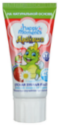ЗУБНАЯ….…,, | ,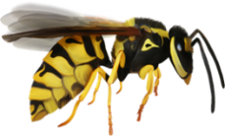 | 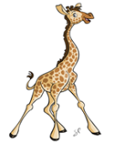,,
пассажир

,, | ,, | ,,,,   | ,,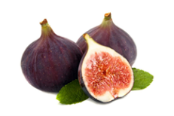
пассажир
Итак, какое слово зашифровано? (ответы детей).
- Верно, пассажир. Давайте сформулируем тему занятия. (ответы детей).
- Тема нашего занятия сегодня «Мы – пассажиры».
2. Сообщение по теме.
Учитель. Вы сидите в классе за партами. Вы –ученики. Если вы пошли за покупками в магазин, то кто вы? (ответы детей)
- Если вы идёте по улице, переходите дорогу, кто вы? (ответы детей).
- А если вы сели в автобус, автомобиль, то кто вы? (ответы детей). Сегодня мы поговорим, какие правила должны выполнять пассажиры, чтобы не случилась беда.
Пассажир – это человек, который пользуется для передвижения каким-либо транспортом и не управляет им. Чтобы не создавать угрозу своему здоровью и здоровью окружающим, необходимо соблюдать общепринятые правила поведения. От пассажиров зависит безопасность на дорогах. В Правилах дорожного движения есть особые правила пользования общественным транспортом, которые и взрослые и дети должны выполнять. Многие из нас бывают в городе и пользуются общественным транспортом. А какой общественный транспорт вы знаете? (ответы детей).
- Некоторые из вашего класса на школьном автобусе едут в школу. Поэтому все вы должны знать эти правила. Они просты, но необходимы.
Правила безопасного поведения при посадке в автобус:
1. ​ Нельзя выбегать на дорогу, чтобы посмотреть идет ли автобус.
2. ​ Нужно спокойно стоять или сидеть на скамейке.
3​. Нельзя подходить близко к краю проезжей части.
4​. Нельзя отходить от мамы.
5. ​ Когда подходит автобус: не бросаться к нему бегом, чтобы занять очередь перед дверями.
6​. Входить в автобус нужно через задние или средние двери, а выходить через передние.
7. ​ Подходить к автобусу нужно, когда он остановится и откроет двери.
8. ​ Не толкаться.
9. ​ Не забывать свои вещи на остановке.
Правила безопасного поведения в автобусе:
1. ​ В автобусе нельзя придерживать двери руками.
2. ​ Нельзя высовываться наружу из дверей и окон.
3. ​ Нельзя ходить, бегать и прыгать во время движения автобуса.
4. ​ Нужно держаться за поручни или спинки сидений.
5. ​ Нельзя отвлекать водителя разговорами.
6. ​ В автобусе нужно сесть на сиденье рядом с мамой или папой.
7​. Если нет места сесть, нужно стоять возле мамы (папы) и держаться за сиденье.
8​. Нельзя громко разговаривать и капризничать.
9. ​ Нужно при выходе из автобуса заплатить за проезд.
Запомните, вовремя, движения руками двери транспорта не трогают. Нужно подождать, когда шофер сам их откроет.
А сейчас я предлагаю вам посмотреть отрывок из мультфильма «Паровозик из Ромашково», и после просмотра ответить на вопрос, какие правила безопасности нарушили дети? (просмотр отрывка из мультфильма «Паровозик из Ромашково». Ответы детей на вопрос, обсуждение.)
Ребята у вас на столах лежат памятки. Возьмите их и дома ещё раз с родителями обсудите правила поведения.
Памятка для пассажиров

На остановке:
1. Соблюдай порядок: веди себя спокойно, не играй, не толкайся. Не бегай.
2. Если на остановке много народа, не становись в первый ряд. Тебя Случайно могут толкнуть под колеса.
3. Стой на тротуаре, не выходи на проезжую часть.
4. Не подходи близко к краю платформы. Нельзя спрыгивать на рельсы. Даже если ты уронил любимую игрушку или тетрадь с пятерками.
5. Подходи к двери автобуса или троллейбуса только после полной его остановки
При посадке:
1. Пропусти входящих пассажиров.
2. Соблюдай осторожность при посадке, чтобы не оказаться зажатым закрывающимися дверьми.
В салоне автобуса, трамвая, троллейбуса:
1. После посадки проходи вперед, не задерживайся на ступеньках и на площадке около двери.
2. Во время движения не стой на ступеньках и не прислоняйся к двери. Ты можешь выпасть и кроме того, ты мешаешь выходу и входу пассажиров.
3. Нельзя высовываться в окно.
4. Не отвлекайте водителя разговорами.
5. Не разговаривай громко – ты мешаешь другим.
6. Не мусори в транспорте.
7. Не толкай других пассажиров.
8. Уступать место пассажирам с детьми, пожилым, инвалидам.

Ребята, мы говорили с вами о правилах пассажиров общественного транспорта. А какие правила для пассажиров личного транспорта существуют? (ответы детей.).
- при поездке пассажир должен быть пристегнут ремнями безопасности;
- дети до 12 лет в транспортных средствах, должны размещаться в специальных детских удерживающих устройствах (креслах);
- во время движения автомобиля пассажиру нельзя высовываться и выставлять руки из окон, люков;
- посадку и высадку пассажир должен производить со стороны тротуара или обочины и только после полной остановки транспортного средства;
- пассажирам категорически запрещается отвлекать водителя от управления транспортным средством, а также открывать двери транспортного средства во время его движения.
3.Практическая часть.
Учитель. Ребята я предлагаю вам послушать рассказ «Странная история»
(чтение рассказа)
«Странная история».
Однажды я решил, что поеду в школу на маршрутном такси. Я подошёл к остановке, обрадовался, что могу, наконец, расслабиться, сесть в такси и доехать до школы спокойно.
Люди не спеша заходили в маршрутку, поэтому я стал расталкивать всех и пробираться вперёд, а на меня почему-то заругались.
Я занял самое удобное место на переднем сидении, у окна, чтобы никому не мешать, так какая-то старушка вдруг заворчала, что я молодой, мог бы и постоять. А эта, старушка, сколько за свою жизнь сидела? К тому же пожилым полезны физические нагрузки.
Всё-таки я встал, а маршрутку как качнёт, я как упаду!..
И тут подходит тётенька и говорит мне:
«Держаться надо за поручни, молодой человек».
А я что - маленький что ли?
А потом какая – то женщина стала с меня требовать заплатить 10 руб.
Где их взять? Не знаю.
Пошёл я к водителю спрашивать, далеко ли ещё до школы, а он молчит, не разговаривает со мной. Я ему предлагал и стихи почитать, и песню послушать, и в игру на телефоне поиграть. А он всё молчал.
Мне вообще показалось, что в такси было очень много невоспитанных людей.
Учитель. Ребята, вы внимательно слушали рассказ? Ответьте на вопрос: почему мальчик решил, что все люди невоспитанные? (ответы детей. Обсуждение рассказа).
- А сейчас я предлагаю Тимуру, Максиму и Мери рассказать как они добираются до школы школьным автобусом (дети рассказывают как они едут с х.Берестовского и х.Свободного).
- Ребята, а нужно пристёгиваться ремнём безопасности? (ответы детей)
- Спасибо, ребята! Наша мудрая Сова тоже готова рассказать правила безопасного поведения. Давайте послушаем её. (просмотр обучающего мультфильма «Уроки тётушки Совы»).
4.Домашнее задание (по желанию.)Нарисовать рисунок «Мы – пассажиры»
5 Итог урока.
Учитель.Итак, ребята, как же нужно вести себя на остановке в ожидании транспорта? (ответы детей). Можно ли высовываться из окна? (ответы детей). - Нужно пристёгиваться ремнём безопасности? (ответы детей).
- Можно ли шуметь, отвлекать водителя?(ответы детей).
-Можно ли ехать стоя? (ответы детей).
6.Рефлексия.
Учитель.Ребята, наше занятие подошло к концу, и я хочу, чтобы вы ответили на вопросы:
- вам понравилось занятие? (ответы детей)
- что нового вы узнали? (ответы детей)
Спасибо всем за урок. До свидания.

Приложение 18

Конспект занятий №20 по теме:
«Ты-юный велосипедист»
Цель: ознакомить учащихся с устройством велосипеда; повторить правила безопасной езды на велосипеде.
Оборудование: компьютер, проектор, экран, презентация, памятка велосипедисту, карточки с изображением частей велосипеда, смайлики.

Ход занятия.
1.Организационный момент.
Учитель. Здравствуйте, ребята! Знание ПДД – одно из основных путей сохранения жизни и здоровья. А какой вид транспорта вы любите? (ответы детей).
- Отгадайте загадки и подумайте, о чём мы будем говорить сегодня на занятии?
Не похож я на коня
А седло есть у меня.
Спицы есть, но они, признаться,
Для вязанья не годятся!
Не будильник, не трамвай
Но звоню я, так и знай!
(велосипед)
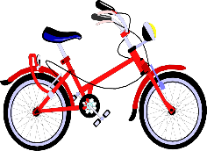

Держусь я только на ходу,
Если встану - упаду.
Бегу при помощи двух ног,
Пока сидит на мне ездок.
Мои рога в его руках.
А быстрота в его ногах.
У него два колеса
И седло на раме,
Две педали есть внизу,
Крутят их ногами.
(Велосипед.)
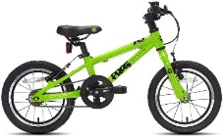

Сам не едет, не идет
Не поддержишь – упадёт,
А педали пустишь в ход,
Он помчит тебя вперёд.
(Велосипед.)
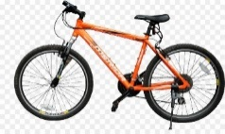
Да, сегодня мы будем говорить о велосипеде, о его устройстве и о правилах безопасной езды на нём.
2. Сообщение по теме.
Учитель. Совсем скоро настанет весна, растает снег и на улицах появятся велосипед. Вы тоже ездите на велосипедах. Поднимите руки у кого есть велосипед? Ребята, а где вы ездите? (ответы детей).
- По Правилам по улицам и дорогам до 14 лет ездить на велосипеде запрещено. Вам можно ездить на велосипеде только на недоступных для транспорта дорожках.
Ездить, конечно, на велосипеде очень здорово. Но при этом нельзя забывать о правилах безопасной езды, которые обязательно надо соблюдать.
1.По улицам и дорогам до 14 лет ездить на велосипеде запрещается. Ездить можно только по специальным дорожкам и площадкам, закрытым для автомобильного транспорта.
2.По правилам пассажиром может быть ребенок не старше 7 лет Перегруженным велосипедом трудно управлять.
3.Если вам надо пересечь дорогу, сойдите с велосипеда и, держа его за руль, пройдите по пешеходному переходу. Попытка проскочить через дорогу на велосипеде может очень плохо кончиться.
4.Велосипедист должен строго следить за исправностью тормозов у велосипеда, перед каждой поездкой не забывайте их проверять. Обязательно имейте на велосипеде звонок, чтобы оповещать людей о своем приближении, светоотражатели и фару. Тогда вас будет вечером видно издалека.
5.Будьте особенно внимательны на подъездных дорожках к дому, где в любой момент может появиться машина.
6.Помните, что при езде во дворах опасно выезжать из-за угла. Вы можете неожиданно оказаться на пути автомобиля.
7.Не устраивайте скоростных гонок там, где ходят люди. Будьте внимательны к тем, кого вы объезжаете, особенно к пожилым людям и маленьким детям.
8.Не катайтесь в местах, где можно случайно выехать на проезжую часть.
Ехать нужно по правой стороне, на расстоянии 1 метра с края проезжей части дороги. Ни в коем случае не цепляйся за впереди идущий транспорт.
(каждый ученик получает памятку велосипедисту)
ПАМЯТКА ВЕЛОСИПЕДИСТУ!
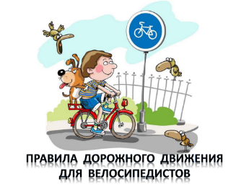
- Перед тем, как отправиться в путь, проверь исправность своего велосипеда! Проверь тормоза, звонок, крепление руля и сиденья.
- Как только, ты сел за руль своего велосипеда, ты стал водителем! И ты обязан соблюдать правила дорожного движения.
- Чтобы избежать травм и опасностей, ты должен ездить только в своём дворе, парках или стадионах.
ПОМНИ ПРОЕЗЖАЯ ЧАСТЬ ТОЛЬКО ДЛЯ МАШИН!
На проезжей части
Не катайтесь, дети,
Ни на самокате,
Ни на велосипеде.

- Пересекать пешеходный переход велосипедисту следует НЕ на велосипеде! Нужно слезть с велосипеда и перейти пешком, ведя свой велосипед рядом!
- Запрещено буксировать кого- то при помощи своего велосипеда!
- Запрещается ездить на велосипеде, не держась руками за руль и перевозить пассажиров на раме или багажнике!
НА ВЕЛОСИПЕДЕ ПО УЛИЦЕ РАЗРЕШАЕТСЯ ЕЗДИТЬ
С 14 ЛЕТ!
Мчатся по дороге
Быстрые машины,
Там вы попадёте
Прямо к ним под шины.

ЗНАКИ ДЛЯ ВЕЛОСИПЕДИСТОВ!
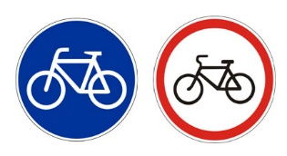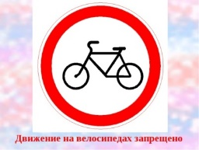
Велосипедная дорожка Движение на велосипеде
запрещено

Учитель. Очень многие ребята считают, что они умеют управлять велосипедом. Помимо навыков медленной езды, велосипедист должен владеть и многими другими приемами управления. Важным условием безопасной езды на велосипеде является его техническое состояние. Чтобы поддерживать своё велосипед в исправном состоянии, велосипедист должен хорошо знать, как он устроен.
Об устройстве велосипеда вы расскажите сами. Сможете? Я уверена, что сможете. Итак, начнём. (Ребята рассказывают устройство велосипеда).
Да велосипед состоит из: переднего и заднего колёс, обода, спиц, шин, рамы, руля, цепи, педалей, седла.
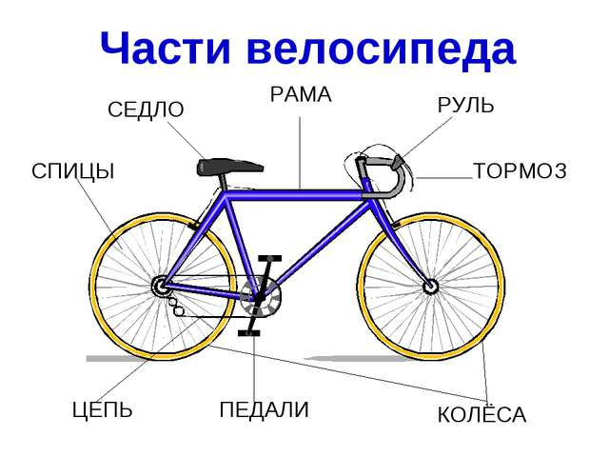
Правила дорожного движения требуют, чтобы велосипедист имел исправный тормоз, руль, звуковой сигнал. Мелкие неисправности велосипеда отвлекают внимание велосипедиста и могут привести к аварии.
Очень многие ребята считают, что они умеют управлять велосипедом. Но ездить на велосипеде и безопасно управлять им – не одно и то же.
3. Практическая часть
Учитель. Проведём игру.
Игра «Собери велосипед».
Класс делится на 2 команды. Каждая команда должна собрать велосипед из частей, которые лежат в конверте. Выиграет та команда, которая правильно и быстрее соберёт велосипед
Учитель. Молодцы! Все правильно выполнили задание? Кто первый?
А сейчас я предлагаю вам разгадать кроссворд.(работают все устно )
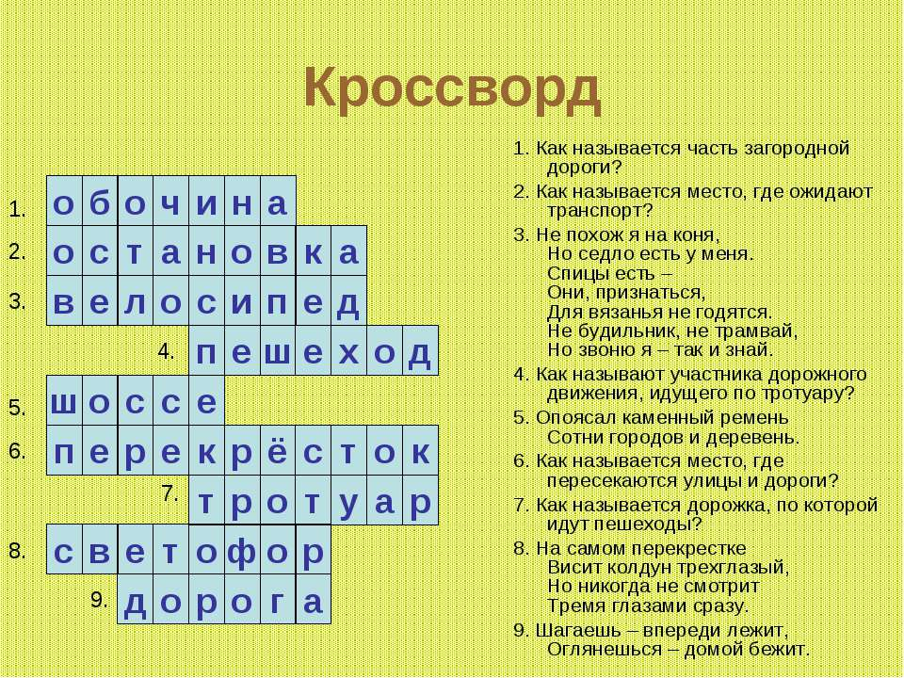
4. Итог урока.
Учитель. Итак, ребята, в конце занятия я хочу услышать, правила езды на велосипеде. (ответы детей)
5.Рефлексия.
Учитель. Ребята, оцените свою работу на уроке. Зелёный смайлик –занятие прошло отлично, мне было интересно;
Жёлтый смайлик –занятие прошло хорошо, мне было легко;
Красный смайлик – занятие прошло плохо, мне было не интересно.


Спасибо за работу! Всем удачи и безопасных дорог.

Приложение 19

Конспект занятие №21
по теме «В стране дорожных знаков.»
Цель: формировать представление детей о дорожных знаках; воспитывать в детях культуру поведения на улицах и дорогах; содействовать формированию умений различать и читать дорожные знаки.
Оборудование: компьютер, проектор, экран, презентация, конверты с деталями дорожных знаков, макет светофора, сигналы светофора (круги)

Ход занятия.
1.Организационный момент.
Учитель. Здравствуйте, ребята!
Доброе утро солнцу и птицам!
Доброе утро улыбчивым лицам!
Громко прозвенел звонок - начинается урок.
Ваши ушки на макушке, глазки широко раскрыты
Слушайте, запоминайте, ни минутки не теряйте.
Ребята, сегодня на занятии мы поговорим об очень важном, о дорожных знаках.
2. Сообщение по теме.
Учитель. Мы будем учиться интересному и очень важному языку – языку дорожных знаков. На этом дорожном языке с водителями и пешеходами разговаривают улицы всех стран мира. Когда человек учится читать, ему показывают буквы. Из букв складываются слова, из слов – предложения. У дорожного языка тоже есть буквы – знаки. Но их не нужно складывать в слова. Один знак – одна дорожная буква – это целая фраза, дорожный сигнал. Это сигналы – кружочки, треугольники, прямоугольники. Голубые, желтые, с красной каемочкой.
Когда вы идете по улице и смотрите по сторонам, то видите разные дорожные знаки. Они разного цвета и разной формы. И это не случайно. Они подсказывают нам, как поступать в той или иной ситуации.
В древние времена, когда не было машин, по улицам ездили и ходили кому как захочется. А улицы современных больших городов заполнены легковыми и грузовыми машинами, автобусами, троллейбусами, трамваями. Беспорядок на дорогах сделал бы жизнь трудной и опасной; машины создавали бы заторы, сталкивались, наезжали на пешеходов. Вовремя бы не доставлялись бы продукты в магазины, письма и газеты в наши дома. Врачи бы не поспевали бы к больным, пожарные – на пожар...
Чтобы не было беспорядка, составили правила уличного движения – законы улиц и дорог. Дорожные знаки сделаны так, чтобы умели их понимать и русские, и англичане, и немцы, и другие иностранные туристы. Пешеходам тоже надо знать дорожные знаки, и тогда опасность им не страшна.
Ребята, вы уже знаете, что у нас в школе существует отряд юных инспекторов дорожного движения, который изучает правила дорожного движения и помогает всем их соблюдать. На праздник «Посвящение в пешеходы» девочки из отряда ЮИД «Автостоп» приходили к нам проводили с вами игру и раздавали памятки. Вы уже первоклассники и тоже можете вступить в отряд ЮИД. А пока на занятиях внеурочной деятельности, будем продолжать к этому готовиться и учиться безопасному поведению. А сейчас я предоставляю слово участникам отряда ЮИД.
( выступление отряда ЮИД «Автостоп»)

Лиза. Город, в котором с тобой мы живем,
Можно по праву сравнить с букварем.
Азбукой улиц, проспектов, дорог,
Город дает нам все время урок.
Вот она, азбука – над головой:
Знаки развешены вдоль мостовой.
Азбуку города помни всегда,
Чтоб не случилась с тобою беда.

Лена. Самый малый знак дорожный,
Он стоит не просто так.
Будьте, дети, осторожны
Уважайте каждый знак!

Настя. Чтоб по улицам шагать,
Надо очень много знать.
Как таблицу умноженья,
Помнить правила движенья.

Саша. Знаки важные, дорожные —
Компас взрослых и ребят.
Дети, будьте осторожны!
Знайте, что нельзя, что можно.
Выполняйте непреложно
Все, что знаки говорят!

Вика. Давайте немного поиграем:
Хором отвечайте на вопросы “да” или “нет”.
Быстрая в городе езда? – Да.
Правила знаешь движения? – Да.
Вот в светофоре горит красный свет
Можно идти через улицу? – Нет.
Ну а зеленый горит, вот тогда
Можно идти через улицу? – Да.
Сел в трамвай, но не взял билет.
Так поступать полагается? – Нет.
Старушка, преклонные очень года,
Ты место в трамвае уступишь ей? – Да.
Лентяю ты подсказал ответ,
Что ж, ты помог ему этим? – Нет.
Учитель. Ребята, давайте поблагодарим наших юидовцев, пожелаем им удачи и безопасных дорог. А мы с вами проведём физминутку.
3. Практическая часть.
Учитель. Продолжаем занятие. Проведём викторину.
Викторина (вопросы задаются каждому ряду по очереди, если нет ответа, право ответа передается другому ряду).
1) На каком транспортном средстве можно ездить одному?
2) В каком возрасте разрешается ездить на велосипеде?
3) Можно ли играть на улице, тротуаре? Почему?
4) Сколько колес у автомобиля?
5) Какие дорожные знаки вы знаете?
А сейчас выполним следующее задание. У каждого из вас на столе лежит конверт. Ваша задача из деталей, находящихся в конверте собрать знак.

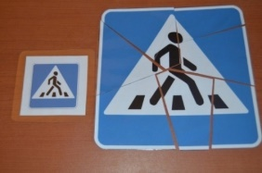
Как этот знак называется? (ответы детей).
Молодцы, ребята!
4. Итог занятия.
Учитель. Итак, ребята, чем мы занимались сегодня на занятии? (ответы детей).
- Что повторили из ранее изученного (ответы детей).
-Вам понравился урок? (ответы детей).
5.Рефлексия.
Учитель. Ребята, оцените свою работу, прикрепив к светофору кружок с сигналом светофора:
-зелёный –было интересно, работал с удовольствием;
-жёлтый –мне было безразлично;
- красный – мне на занятии было скучно, работать я не хотел.
Учитель. Правила дорожного движения очень важны. Знать их должен каждый взрослый и ребёнок. Не нарушайте их. И тогда у нас не будет несчастных случаев на дорогах, и вы вырастете крепкими и здоровыми.
До свидания. Всем удачи.

Приложение 20

Конспект занятия№22
по теме «Дорожные знаки.»
Цель: формировать представление детей о дорожных знаках;
формирование умения называть, отличать и определять функции дорожных знаков для пешеходов.
Оборудование: компьютер, проектор, экран, презентация, набор дорожных знаков, карточки с заданиями, смайлики, коробка с разрезанными знаками (мозаика).

Ход занятия.
1.Организационный момент.
Учитель. Здравствуйте, ребята! Сегодня мы опять встретились с вами, чтобы продолжить знакомство с правилами дорожного движения. Вы уже многое знаете, и я надеюсь, вы с лёгкостью разгадаете кроссворд. (работают коллективно)
- Кто управляет машиной? (Шофёр)
- Место пересечения улиц и дорог. (Перекрёсток)
- Часть улицы, по которой передвигаются пешеходы. (Тротуар)
- Сигнал светофора, на который можно переходить улицу. (Зелёный)
- Сигнал светофора, который запрещает движение. (Красный)
Учитель. Молодцы, ребята! С заданием справились. Ребята, мы с вами уже совершали экскурсию по селу. Вспомните, что мы изучали во время экскурсии? (ответы детей).
- Да, мы изучали перекрёстки и дорожные знаки. А для чего нужны на дороге знаки? (ответы детей) .
- А нужно ли изучать дорожные знаки? (ответы детей).
- Так, что же мы будем сегодня изучать? Назовите тему занятия. (ответы детей).
-Верно, тема нашего занятия «Дорожные знаки».
2. Сообщение по теме.
Учитель. Первые дорожные знаки на Руси возникли в ХVII веке при царе Алексее Михайловиче, который недалеко от Москвы, в селе Коломенском, построил себе сказочной красоты дворец. И вот между Москвой и Коломенским царь велел поставить через каждую версту (1,06 км) высокие нарядные столбы, по которым легко можно было сосчитать, сколько проехали и сколько осталось проехать до нужного места. И по сей день стоят на дорогах их потомки, только теперь их зовут километровыми указателями.
Знание дорожных знаков помогает водителю ездить быстро и без аварий. Эти знаки установлены на всех автомобильных дорогах мира. Почти всюду они одинаковы и означают одно и тоже.
Что же это за знаки? Рассмотрите знаки.
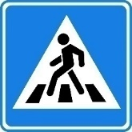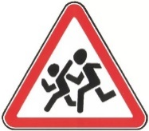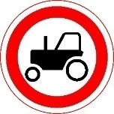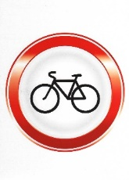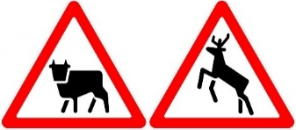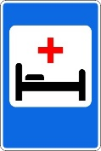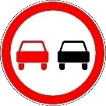

- Можно ли сказать, что они все одинаковые? (ответы детей).
- А чем они отличаются? (ответы детей)
- Верно: цветом, формой, рисунком. И каждый знак выполняет свою роль на дороге. Какой формы данные знаки? (ответы детей).
- Какого цвета их рамки? (ответы детей).
- Несмотря на то, что все знаки разные их можно объединить в группы в зависимости от формы, цвета и назначения. Попробуем объединить знаки в группы. И выясним, к какой же группе относится каждый знак. Сейчас мы будем работать парами. На столах у вас лежат дорожные знаки. Разделите знаки на 3 группы по общим признакам.(работа в парах).
- По каким признакам вы делили знаки? (ответы детей).
- Что же у нас получилось?
1 группа - все знаки круглые с красной рамкой; 2 группа - прямоугольные, синего цвета; 3 группа – Треугольные с красной рамкой.
Ребята, есть знаки добрые, заботливые – предупреждающие. Они имеют форму треугольника, обведенного красным цветом.

Давайте рассмотрим этот знак

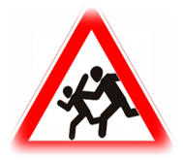

- Кто видел такой знак на улице? (ответы детей)
- Где? (ответы детей).
- О чём он сообщает? (ответы детей)
- Этот знак предупреждает водителей, что в этом месте на дороге могут оказаться дети. Его устанавливают у школ, детских садов.
- Как вы думаете, о чем предупреждают эти знаки? (ответы детей)

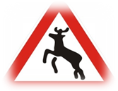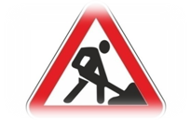

- Сделаем вывод: треугольные знаки с красной рамкой - предупреждающие. Они предупреждают о приближении водителя к опасному участку дороги.
Есть знаки строгие – запрещающие. Они круглые и обведены красным цветом.
- А раз они строгие, то они будут разрешать или запрещать? (ответы детей). - Верно, запрещать.
Давайте рассмотрим знаки и подумаем, что же они будут запрещать? (ответы детей)

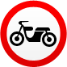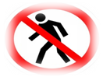

- Сделаем вывод: знаки круглой формы с красной рамкой - это запрещающие знаки. Они запрещают водителям и пешеходам выполнять какие-либо действия. «Нельзя ехать, идти, заходить, заезжать»
Есть знаки – указательные. Они указывают на местонахождение чего- либо, имеют форму прямоугольника, с голубым контуром.
- О чем нам сообщает это знак ?(ответы детей). Да, он указывает место, указывает где можно переходить дорогу.
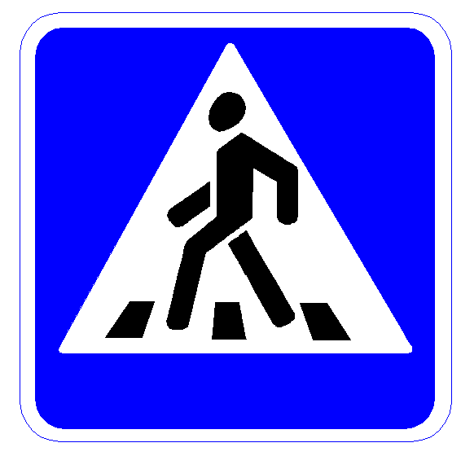

- А о чем сообщает этот знак? (ответы детей).
- Верно, указывает место остановки автобуса.
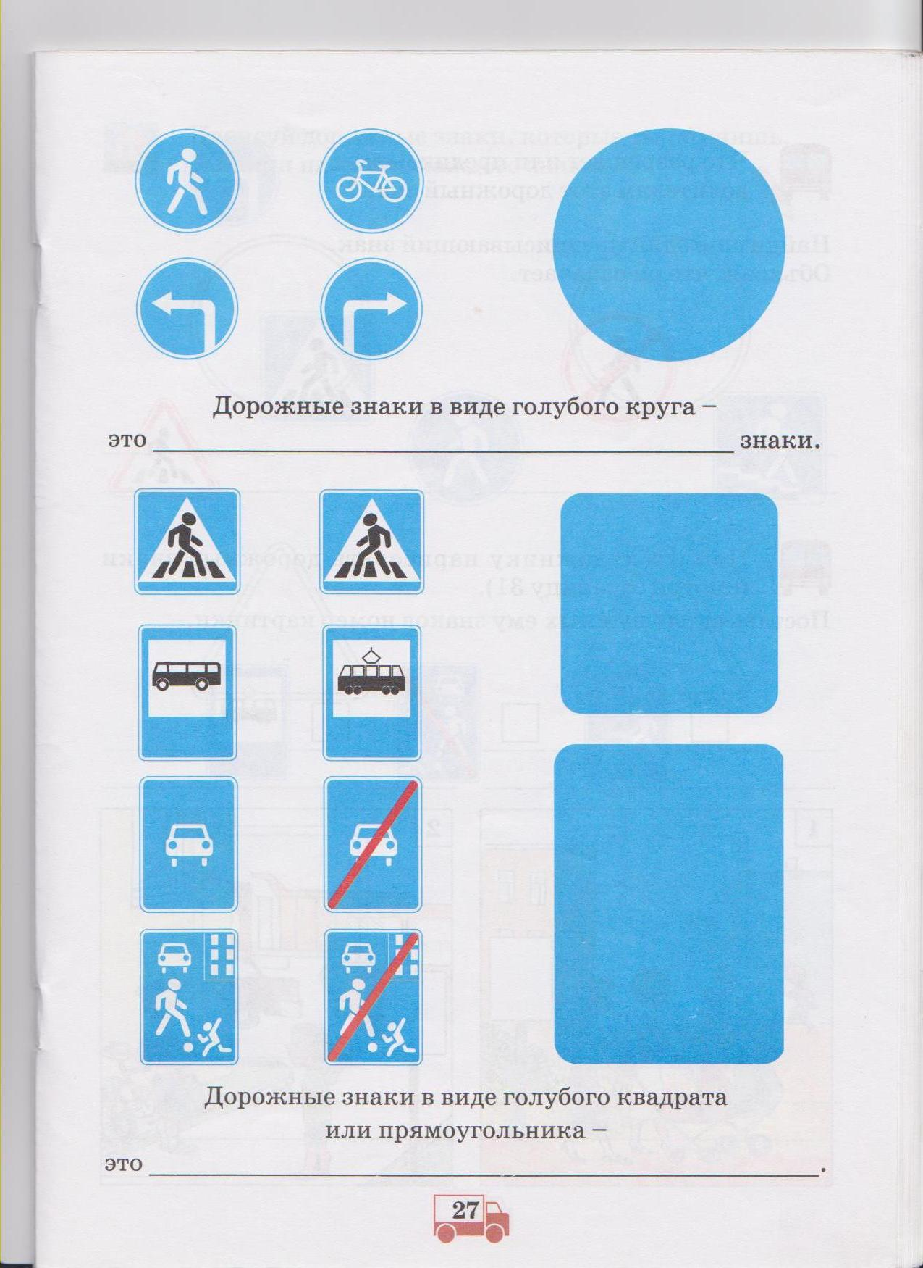

- Следовательно, эта группа знаков – указательные.
-Сделаем вывод: прямоугольные и квадратные знаки синего цвета – это информационно - указательные знаки. Эти знаки указывают, где пешеходный переход, место стоянки, направление к нужному населенному пункту.
Есть знаки, которые указывают, что здесь находится. Это знаки – предписывающие. Они имеют форму круга, обведенного голубым контуром.
Есть ещё предписывающие знаки
И знаки сервиса.

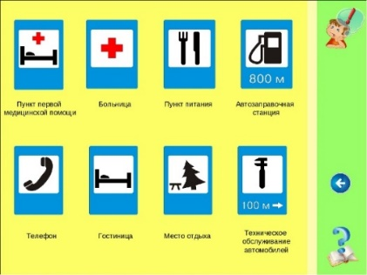
Много есть дорожных знаков
Знаки эти нужно знать,
Чтобы правил на дороге,
Никогда не нарушать!
3. Практическая работа.
Задание 1.Вставить в пустые квадратики нужные знаки.
Перед вами оживлённая улица, на которой расположены указатели и дорожные знаки. Сейчас эти знаки пусты. Вы должны поставить правильный знак.

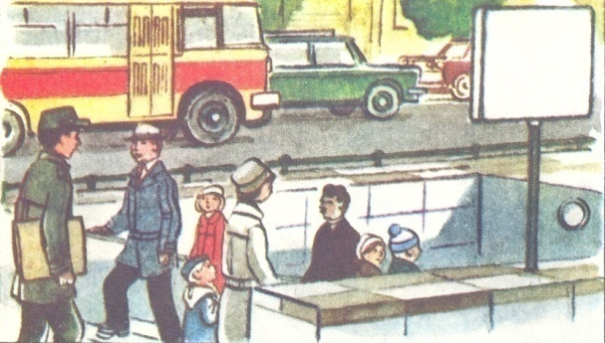
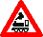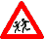

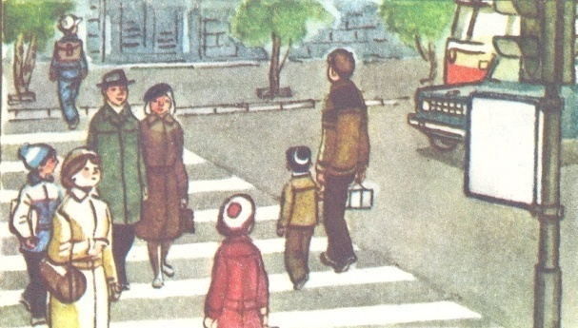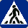

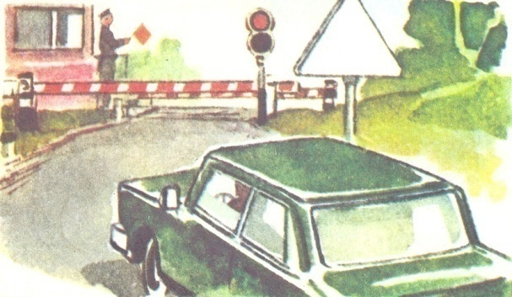

Задание 2. Собери знак

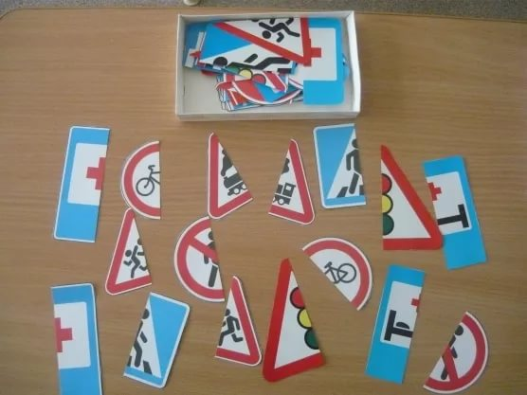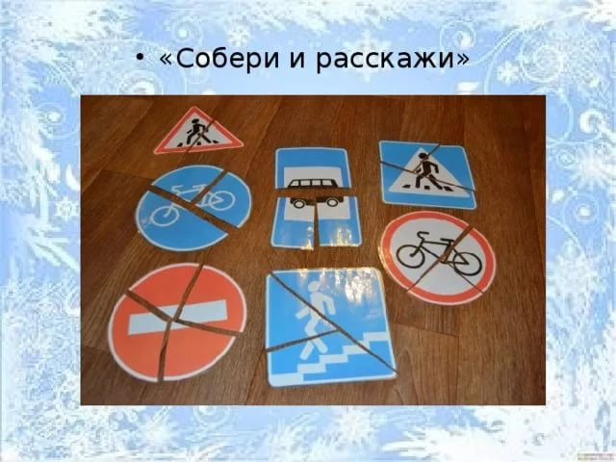

4. Итог занятия.
Учитель. Итак, ребята, какую цель мы перед собой ставили? (ответы детей). Какие знания мы открыли? (ответы детей). Какую информацию вы можете рассказать своим друзьям, родителям? (ответы детей).А, что может произойти, если люди не будут понимать значение дорожных знаков? (ответы детей)
5.Рефлексия.
У детей по 2 смайлика красного и зеленого цвета. Они должны оценить степень усвоения нового материала на занятии и поднять соответствующий смайлик.

Зеленый - на занятии все было понятно, ты хорошо запомнил новую тему.
Красный – материал показался сложным, на уроке тебе было трудно.
Я желаю вам, ребята,
Чтоб вы в пути не знали бед
И чтобы на дороге вашей,
Всегда горел зелёный свет.
Приложение 21

Конспект занятий №23 по теме:
«Проект «Дорожные знаки»».
Цель: закрепить знания о дорожных знаках.
Оборудование: компьютер, проектор, экран, презентация, ножницы, клей, бумага, шаблон дорожного знака «Пешеходный переход».

Ход занятия.
1.Организационный момент.
Нацелить учащихся на работу.
2. Проведение инструктажа (работа с ножницами, клеем)
3.Практическая работа по изготовлению дорожного знака.

4. Защита проекта. Учащиеся рассказывают о предназначении знака.

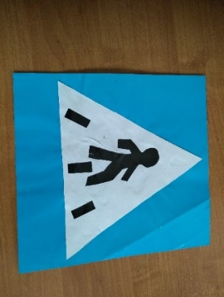

5.Итог занятия.
Учитель. Я вижу, вы хорошо усвоили правила и будете их выполнять. Не забывайте эти правила и на каникулах, и в гостях, никогда!
6.Рефлексия.
Учитель. Оцените свою работу, поставив человечка на соответствующую ступеньку.
Приложение 22

Конспект занятий №24
по теме: «Светофор и его сигналы».
Цель: ознакомить со значениями сигналов светофора, воспитывать уважительное отношение к ПДД, развивать внимание, мышление, память.
Оборудование: компьютер, проектор, экран, презентация, мультфильм «Светофор», корпус светофора, три круга (сигналы светофора), магниты,

Ход занятия.
1.Организационный момент.
Учитель. Здравствуйте, ребята! Начинаем наше занятие, все сосредоточились и внимательно слушаем.
Ребята, сегодня мы совершим путешествие в страну «Правил дорожного движения». А на каком транспорте можно путешествовать? (ответы детей).
-Давайте представим, что мы с вами гуляем по этой необычной, красивой стране, где много улиц. По ним движутся много легковых и грузовых автомашин, автобусы и никто никому не мешает. Это потому что есть четкие и строгие правила для водителей машин и пешеходов. Чтобы сохранить свое здоровье и жизнь, мы должны строго соблюдать правила дорожного движения. А запомнить их нам поможет наш сегодняшний друг, который и пригласил нас в эту страну. Но для того, чтобы узнать этого друга, нам нужно отгадать загадку.
Три разноцветных круга
Мигают друг за другом.
Светятся, моргают –
Людям помогают.

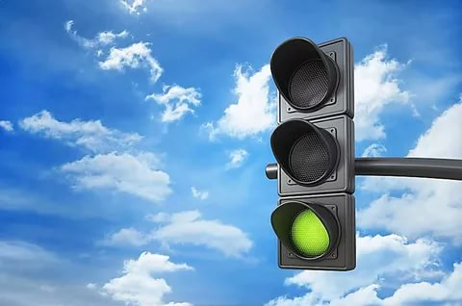

Вы уже, наверное, догадались, что это? (ответы детей)
- Правильно, это светофор
2. Сообщение по теме.
Учитель. Сегодня тема занятия звучит так: «Светофор и его сигналы».
А для чего нужен светофор? (ответы детей)
-Правильно, чтобы регулировать движение.
Светофор - это устройство для регулирования дорожного движения. Он устанавливается на дороге, и командует машинами и людьми. Он регулирует, кому двигаться, а кому стоять. Светофор нужен, чтобы охранять жизнь пешеходов, предупреждать аварии и несчастные случаи на дорогах.
- Слово «светофор» составлено из двух частей: свет и фор. Слово «фор» произошло от греческого «форос», что означает носитель, несущий. А всё вместе значит – несущий свет, или носитель света.
Светофор регулирует движение при помощи цветовых сигналов. Применяются сигналы трёх разных цветов. И цвета выбраны не случайно!
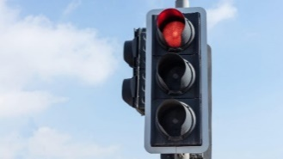
Красный сигнал, запрещающий движение, выбран потому, что это цвет опасности. А ещё потому, что он хорошо виден днём и ночью, в тумане и во время дождя.
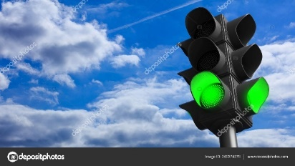
Зелёный сигнал, разрешающий движение, выбран потому, что он резко отличается от красного. Зелёный цвет невозможно спутать с красным, и виден он тоже хорошо.
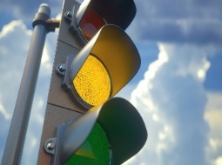
Жёлтый сигнал – промежуточный между основными – запрещающим красным и разрешающим зелёным сигналами. Выбран он потому, что заметно отличается от них. Его не спутаешь с красным и зелёным, и он тоже хорошо виден.
Каждый сигнал светофора имеет своё строго определённое место. Красный сигнал расположен сверху, чтобы он был хорошо заметен.
Жёлтый сигнал разделяет запрещающий и разрешающий сигналы, является промежуточным сигналом между ними и горит не продолжительное время. Так, где же ему находиться, если не посередине между ними!
Зелёному сигналу досталось место внизу светофора. Если зелёный сигнал мигает, это означает, что время его действия истекает, вскоре будет включён запрещающий сигнал. Сочетание красного и жёлтого сигналов предупреждает о предстоящем включении зелёного сигнала.
Светофор с тремя сигналами называют трёхсекционным транспортным светофором.

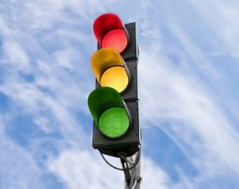
Это самый распространённый транспортный светофор. Его сигналам подчиняются все транспортные средства и пешеходы.
Кроме трёхсекционного светофора, есть светофоры с дополнительными секциями, специальные светофоры для велосипедистов, светофоры для регулирования движения через железнодорожные переезды и другие. Всё это транспортные светофоры, и их сигналы на пешеходов не распространяются.
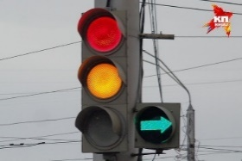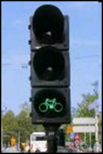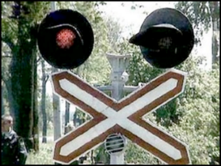

Светофор для пешеходов имеет только два сигнала – красный и зелёный.

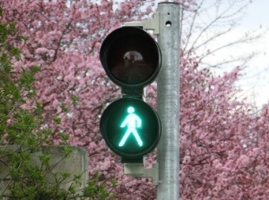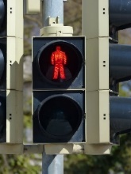
Выполнены они в виде красного и зелёного человечков – пешеходов. Изображены они на сигналах светофора так: красный человечек стоит, зелёный – идёт. Сразу всё становится понятно: светится красный пешеход – стой, светится зелёный – иди. Предупреждением для пешеходов об окончании горения зелёного сигнала служит его мигание в течение 3 – 5 секунд.
Устанавливаются пешеходные светофоры на переходах, расположенных в местах наиболее напряжённого дорожного движения, где много транспорта, много пешеходов, где очень затруднён переход проезжей части.
Но иногда пешеходные светофоры устанавливают на дорогах, где пешеходов мало, где они редко переходят проезжую часть или где движение пешеходов, происходит эпизодически. Что это значит?
Например, движение пешеходов эпизодически происходит у школ – перед началом уроков и после их окончания. В таких местах устанавливают пешеходные светофоры с устройствами вызывного действия. С помощью кнопки сами пешеходы включают для себя зелёный, а для транспортных средств – красный сигнал. При нажатии кнопки для пешеходов вскоре включается разрешающий сигнал – зелёный человечек, а транспортный светофор сам переключается на жёлтый, а затем на красный сигнал. Зелёный сигнал для пешеходов горит достаточно долго, чтобы пешеходы смогли спокойно перейти проезжую часть.
Везде, где установлены пешеходные светофоры, пешеходы обязаны подчиняться только их сигналам, даже если эти сигналы не совпадают с сигналами транспортного светофора. Там, где есть светофор, переходить дорогу легче. Перекрёсток без светофора опаснее, потому что надо уметь определить, далеко машина или близко, быстро едет или медленно.
Давайте посмотрим мультфильм про светофор. (просмотр обучающего мультфильма «Светофор»)
3. Практическая часть.
Учитель. Ребята, я предлагаю поиграть.
Эстафета«Собери светофор».
На стульях около доски лежат корпус светофора и три круга: желтый, зеленый и красный. Вам необходимо разделиться на 2 команды. Каждому члену команды необходимо добежать до стула и прикрепить к доске магнитиком по одной детали: 1-й прикрепляет корпус, 2-й - красный круг, 3-й - желтый круг, 4-й - зеленый круг.
Побеждает тот, кто правильно и быстро сложит светофор.
Игра «Красный, желтый, зеленый»
Я буду читать стихотворение, а вы внимательно слушая его будите выполнять движения. Кто допустит ошибку – выбывает из игры.
Внимание! Глядит в упор
На вас трехглазый светофор.
Зеленый, желтый, красный глаз
Он каждому дает указ!
На красный свет все хлопают,
На желтый - стоят молча,
На зеленый - бегут на месте.
Тем, кто ошибся, мы говорим:
«Есть сигналы светофора! Подчиняйся им без спора!»
4. Итог занятия.
Учитель. Мы сегодня повторили, для чего нам нужен светофор, какие у него сигналы, и что они означают. Ребята, а что означает слово светофор? (ответы детей). Для чего нужен светофор? (ответы детей)
- Какие вы знаете светофоры? (ответы детей).
- Что обозначают сигналы светофора? (ответы детей).
5.Рефлексия.
Учитель. Как вы думаете, мы хорошо поработали? Если вы хорошо работали, всё было понятно, ничего не мешало, покажите мне зелёный сигнал на вашем светофоре, если вам что-то мешало, было трудно, непонятно - поднимите красный.
Мне было приятно с вами работать, всем спасибо, до свидания.

Приложение 23

Конспект занятий №25 по теме:
«Проект «Светофор»».
Цель: закрепить знания о светофоре и его сигналах.
Оборудование: модель светофора, ножницы, клей, картон, цветная бумага, губка, цветные салфетки.
Ход занятия.
1.Организационный момент.
Добрый день! Сегодня мы продолжим работу по теме «Светофор». Я буду вам загадывать загадки, а вы показывать нужный сигнал светофора. Всем понятно? Тогда начинаем.
Загадки.
1.Возле «зебры» мы стоим,
За сигналом мы следим.
Он идти не разрешает,
И меня не удивляет. (Красный сигнал)
-Правильно, красный сигнал, запрещающий движение.
2.Вот моргнул он очень мило,
Словно солнышко, игриво
Засияло всё кругом.
Мы стоим и не идём. (Жёлтый сигнал)
-Хорошо. Жёлтый сигнал запрещает движение, предупреждает о смене сигнала.
3.Сигнал зажёгся самый милый,
Нам нельзя стоять уныло.
Этот сигнал открыл дорогу,
Переходить ребята могут. (Зелёный сигнал)

Есть сигналы светофора,
Подчиняйся им без спора!
2.Практическая работа по изготовлению светофора.
А сейчас, ребята, мы изготовим с вами модели светофоров.
- Посмотрите на образец.
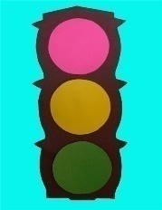
- В какой технике оно изготовлено? (ответы детей)
- Из каких материалов?(ответы детей)
- Из каких деталей?(ответы детей)
- Сколько деталей? (ответы детей)
- Какие цвета понадобятся для изделия?(ответы детей)
- Как расположен светофор? (ответы детей)
- В каком порядке стоят цвета?(ответы детей)
3. Проведение инструктажа (работа с ножницами, клеем)
Учитель. Давайте вспомним правила работы с ножницами и клеем.
- Не держите ножницы концами вверх.
- Не оставляйте ножницы в открытом виде.
- Передавайте ножницы только в закрытом виде, кольцами в сторону товарища.
- При работе следи за пальцами руки.
- При вырезании окружности, поворачивай бумагу по ходу часовой стрелки.
Правила работы с клеем.
- Не допускай попадания клея в глаза.
- Передавай клей-карандаш только в закрытом виде.
- После окончания работы клей закрой и убери в безопасное место.
4. Защита проекта. Учащиеся рассказывают о предназначении знака.
5.Итог занятия.
Учитель. Ребята, вы сегодня все работали очень хорошо, замечательные получились у вас светофоры.
Выставка работ.

6.Рефлексия.
Учитель. Ребята, в конце занятии хочу, чтобы вы ответили на вопросы:
- вам понравилось занятие? (ответы детей)
- что особенно понравилось? (ответы детей)
- оцените свою работу (ответы детей)
Всем спасибо, до сведения.

Приложение 24

Конспект занятий №26
по теме: «В гостях у светофора».
Цель: закрепить знания детей о правилах дорожного движения, о светофоре; расширять кругозор учащихся о правилах дорожного движения, об обеспечении безопасности жизни.
Оборудование: компьютер, проектор, экран, сигнальные карточки светофора, короткометражный фильм «Опасные пустяки», игры «Лото» и «Домино», макету светофора, круги- сигналы светофора.

Ход занятия.
1.Организационный момент.
Учитель. Ребята, сегодня мы с вами собрались, чтобы вспомнить и повторить правила дорожного движения. Вы должны быть очень внимательными.
Для чего необходимо знать правила дорожного движения? (ответы детей)
- Знаете ли вы, кого называют "волшебник постовой"? Послушайте загадку.
На столбе висят три глаза,
Мы его узнали сразу.
Каждый глаз, когда горит,
Нам команды говорит:
Кто куда поехать может,
Кто идет, а кто стоит. (Светофор)
- Ребята, так сколько же сигналов у светофора? (ответы детей)
- А какого они цвета? (ответы детей)
- Что они обозначают? (ответы детей)
- Молодцы! Тогда давайте проверим свои знания и поиграем.
2. Практическая часть.
Игра "Красный, желтый, зеленый".
(три сигнальных карточки с цветами: красный, желтый, зеленый)
У меня в руках 3 сигнальных карточки с цветами: красный, желтый, зеленый. Если я подниму вверх и покажу красный сигнал, то вы должны соблюдать тишину, если желтый, то вы хлопаете, а если зеленый сигнал – топаете. Кто ошибается, садится на стульчик.
Внимание, начали! (идет игра)
Молодцы! Все трудности преодолели!
- Ребята, а какие вы знаете светофоры? (ответы детей)
- У каких светофоров нет желтого сигнала? (ответы детей)
Беседа «Вопрос – ответ».
Кто является «пешеходом»? (ответы детей)
Кто является «пассажиром»? (ответы детей)
Где должны ходить пешеходы? (ответы детей)
Где должны ездить автомобили? (ответы детей)
Где и как нужно переходить улицу? (ответы детей)
Как регулируется движение на улице? (ответы детей)
Какие сигналы светофора вы знаете? (ответы детей)
- Ребята я предлагаю вам посмотреть короткометражный фильм «Опасные пустяки». (Просмотр и обсуждение фильма).
У нас осталось несколько минут до конца занятия и я предлагаю вам поиграть в игры «Лото» и «Домино».
3. Итог занятия.
Учитель. Вы показали отличные знания!
Не оставили без внимания
Эти правила, самые важные!
Путь домой будет не страшен вам,
Если точно и без сомнения
Соблюдать вы будете правила движения.
4. Рефлексия.
Учитель. Ребята, а сейчас нам нужно оценить свою работу и урок в целом.
А понравилось ли вам занятие мы узнаем из сигнала светофора. Каждый из вас прикрепит к макету светофора цвет: зелёный –занятие понравилось, жёлтый –было скучно, красный –не понравилось.
Смотрите, ребята, наш светофор горит ________ цветом.
Пусть на вашем пути горит только зелёный свет. До свидания.

Приложение 25
Конспект занятий №27
по теме: «Где можно и где нельзя играть?».
Цель: формирование убеждения учащихся о соблюдении правил безопасного поведения на улицах и дорогах.
Оборудование: компьютер, проектор, экран, мультфильма «Азбука безопасности со Смешариками», тестовые задания.
Ход занятия.
1.Организационный момент.
Учитель. Здравствуйте, ребята!
Движенья полон город бегут машины в ряд,
Цветные светофоры и день, и ночь горят.
Чтоб было безопасно, всем нужно, без сомнения,
Знать и выполнять … (правила дорожного движения).
Ребята мы уже с вами говорили на занятиях о правилах поведения на улице и дороге, о дорожных знаках, о светофоре. Я думаю, что вы сейчас все дружно ответите на вопросы:
- как надо переходить улицу? (ответы детей);
- что нужно помнить, когда переходишь дорогу?(ответы детей);
- на какой свет светофора переходим дорогу? (ответы детей);
- кто является участниками дорожного движения?(ответы детей);
- как правильно двигаться по обочине дороги? (ответы детей).
Молодцы! А сейчас я предлагаю поработать над тестом (дети работают коллективно устно)
Тест

1.По какой части тротуара должен двигаться пешеход?
а) по правой
б) по левой
в) посередине
2. Можно ли переходить дорогу рядом с пешеходным переходом – «зеброй»?
а) да
б) нет
3. Где должны находиться люди, ожидающие автобус или троллейбус?
а) на обочине дороги
б) в любом месте на проезжей части
в) на посадочной площадке
4. Можно ли выходить из автобуса, если двери уже открыты, а транспорт продолжает движение?
а) нет
б) да
5. Как называется часть улицы, которая принадлежит только пешеходам? (тротуар)
6. Как называется место, где пересекаются две или несколько улиц? (перекрёсток)
7. Как называются люди, которые находятся на дороге, но не водят транспорт и не работают на ней? (пешеходы)
8. Разрешается ли передвижение пешеходам по железнодорожным путям?
а) да
б) нет
в) можно, если вблизи нет поезда
9. Вы переходите дорогу и видите на дороге едущий автомобиль. Ваши действия:
а) быстро перебежать дорогу
б) подождать, пока автомобиль проедет
в) попросить водителя остановиться и перейти дорогу
10. С какого возраста разрешается выезжать на велосипеде на проезжую часть?
а) с 8 лет
б) с 12 лет
в) с 14 лет
12. Можно ли играть на проезжей части дороги или около неё?
а) можно
б) нельзя
в) можно, если принять меры безопасности.
Молодцы, справились и с этим заданием.
2. Сообщение по теме.
Учитель. Ребята, сегодня я хочу с вами поговорить о том, где можно и где нельзя играть детям.
- Скажите, играть на проезжей части можно? (ответы детей)
- Верно, нельзя. А почему? (ответы детей).
- Да, это опасно для жизни.
- А какие неожиданности могут случиться с вами? (ответы детей)
- А где же можно играть? (ответы детей).
- Ребята, вы правы. Все игры должны проходить лишь в отведённых для них местах: на детской площадке, на стадионе, во дворе, там где нет машин.
3. Практическая работа.
Учитель. А сейчас давайте посмотрим мультфильм. (просмотр мультфильма «Азбука безопасности со Смешариками» с последующим анализом)
Ребята, вы получили листочки с тестом. Я буду зачитывать вопрос, а вы, если согласны, то ставите знак «+», если не согласны, то ставите знак «- ». Готовы? Начали.

Если ты согласен, в клеточках ставь "+”, если не согласен "–”.
1. | Одно из опасных мест для пешеходов – перекресток.
2. | На тротуаре рядом с проезжей частью можно играть с мячом.
3. | Если опаздываешь на урок, нужно быстро перебежать дорогу.
4. | Нужно дождаться, когда автобус отъедет подальше от остановки. Только тогда переходить дорогу.
5. | Двигайся по тротуару, придерживаясь правой стороны.
6. | На желтый сигнал светофора нужно стоять.
7. | Вблизи проезжей части можно играть
8. | В школьном автобусе не нужно пристёгиваться ремнём безопасности
Учитель. А сейчас поменяйтесь с соседом листами и выполните взаимопроверку.
3. Итог урока.
Учитель. Ребята, о чём мы сегодня говорили на занятии? (ответы детей)
- Так где вы будите играть? (ответы детей)
- Где нельзя играть? (ответы детей).
Правил дорожных на свете немало.
Все бы их выучить нам не мешало,
Но основное из Правил движения
Знать, как таблицу должны умножения.
На мостовой – не играть, не кататься,
Если здоровым ты хочешь остаться!
4. Рефлексия.
Учитель. Ребята, а сейчас пришло время проанализировать свою работу на занятии.
- сегодня я узнал…….
- я понял, что…..
- теперь я могу …..
Всем спасибо! До свидания!

Приложение 26

Конспект занятий №28
по теме «Правила поведения учащихся на улице и дороге».
Цель: расширить и закрепить знания учащихся по ПДД; формировать представление школьников о безопасности при передвижении по улице и дорогам; воспитывать навыки выполнения основных правил поведения учащихся на улице и дороге; предупреждение детского дорожно- транспортного травматизма.
Оборудование: компьютер, проектор, экран, «Автогородок».

Ход занятия.
1.Организационный момент.
Учитель. Здравствуйте, ребята! Сегодня у нас необыкновенное занятие. Мы с вами посетим автогородок, который расположен в спортзале. Вы будите и водителями, и пешеходами. И прежде, чем отправится туда, мы повторим правила участников дорожного движения.
- К какой категории участников дорожного движения мы с вами относимся? (ответы детей)
- Верно, к категории пешеходов.
- Где имеют право передвигаться пешеходы? (ответы детей).
- Где переходят дорогу пешеходы? (ответы детей).
- На какой сигнал пешеходного светофора мы переходим проезжую часть? (ответы детей)
- Молодцы! А сейчас, ребята мы пройдём в спортзал для занятия в автогородке.
2. Практическая часть.
Занятие в автогородке по соблюдению правил дорожного движения.
3.Итог занятия. Ребята, молодцы! Вы правильно выполнили все задания. И я хочу сказать, что
Детям знать положено
Правила дорожные!
Ты дружок, доверься им,
Будешь цел и невредим.
4.Рефлексия.
Проанализируйте и оцените сою работу на занятии.

Приложение 27

Конспект занятий №29
по теме «Как должны вести себя пешеходы, водители и пассажиры?»
Цель: формирование знаний о правилах безопасности для пешеходов, пассажиров как участников дорожного движения; профилактика детского травматизма.
Оборудование: компьютер, проектор, экран, таблички с названиями «велосипед», «автомобиль», «мотоцикл», «школьник», «пешеход», модель светофора, сигнальные кружки светофора.

Ход занятия.
1.Организационный момент.
Учитель. Добрый день, ребята! Сегодня мы с вами поговорим о том, как вести себя на улице, в транспорте, вспомним правила дорожного движения и поиграем.
2.Практическая работа.
Учитель. Одним из основных помощников современного человека является автомобиль. Для передвижения автомобиля существуют дороги. А чтобы пешеходы и автомобили не мешали друг другу, созданы правила дорожного движения. Вот о них мы сегодня поговорим. Итак, ответьте на мои вопросы. Будьте внимательны!
-Из каких частей состоит улица? (ответы детей)
- Кто является участником дорожного движения? (ответы детей)
- Кого называют «пешеход», «пассажир», «водитель»? (ответы детей)
- Для кого предназначен тротуар? (ответы детей)
- По какой части тротуара можно идти? (ответы детей)
- Где можно играть детям?
- При каком сигнале светофора можно перейти дорогу?
- Как правильно обходить автобус? (ответы детей)
- Что такое зебра? (ответы детей)
- Где можно переходить дорогу? (ответы детей)
- Как нужно передвигаться по улице в селе? (ответы детей)
Молодцы! Вы правильно ответили на мои вопросы.
Превращаются все люди-
Утром, выйдя из ворот,
В пассажиров – те, кто едет,
В пешеходов – кто идёт.
- Ребята, давайте вспомним обязанности пешеходов. (ответы детей)
- Ребята, мы с вами живём в селе и пешеходных переходов, светофоров, «зебры» у нас нет. Так как же нам быть? (ответы детей).
- Я хочу обратить ваше внимание на то, что:
-переходить проезжую часть лучше не по одному, а в группе людей. Но и здесь внимательно следи за транспортом – среди водителей могут оказаться недисциплинированные люди;
- выйдя на проезжую часть, не отвлекайся на разговоры, не пользуйся сотовым телефоном;
- не беги и не спеши при переходе! Переходи улицу быстрым, уверенным шагом, не останавливайся и не отвлекайся. Никогда не перебегай дорогу перед близко идущим транспортом;
- даже на дорогах, где редко проезжает транспорт, нужно быть всегда внимательным и не забывать о своей безопасности.
- ходить следует только по тротуарам, придерживаясь правой стороны.
- если тротуара нет, можно идти по обочине или по краю проезжей части, только обязательно навстречу движению транспортных средств.
- А правила поведения в транспорте помните? (ответы детей)
- Ребята, послушайте рассказ «Как Хрюша в детский сад ехал».
« Однажды Медведь предложил подвезти маленького Хрюшу в детский сад. Хрюша обрадовался, забрался в машину и сел на переднее сиденье. Всю дорогу Хрюша ехал, без умолку разговаривая с водителем.
- Ой, смотрите, новый магазин открыли!
- Ой, какая реклама висит интересная!
- Ой, кто это там за углом стоит?
Так продолжалось всю дорогу. В какой-то момент водитель повернул голову туда, куда показывал Хрюша. И в этот же миг на дорогу выбежала рыжая собака.
Водитель Медведь резко затормозил и со всей силы ударился лбом о руль, а Хрюша вылетел с сиденья и своей головой пробил лобовое стекло.
Вызвали «Скорую помощь», и она увезла Хрюшу в больницу. И в детский сад он теперь не скоро приедет.»
- Ребята, как вы думаете, почему случилась такая беда с Хрюшей и Медведем? (ответы детей)
- Какие правила нарушили пассажир и водитель машины? (ответы детей)
- Что нужно было сделать прежде, чем отправляться в дорогу? (ответы детей)
- Для чего нужен ремень безопасности? (ответы детей)
- Да ребята, ремень безопасности крепко фиксирует тело пассажира в кресле и человек останется в кресле при резкой встряске. Такие ремни есть во всех легковых автомобилях – и на переднем, и на заднем сидениях . Также ремни безопасности есть в грузовых, специальных автомобилях. А вот в автобусах ремни безопасности есть только в тех, которые возят пассажиров из одного города в другой и в школьных.
Ещё, ребята, детям нельзя сидеть на коленях у взрослых, потому что от столкновения с другой машиной или после резкого торможения автомобиля, ребёнка может выбросить из окна или придавить телом взрослого. До 12 лет сидеть можно только на заднем сиденье автомобиле, оборудованных ремнями безопасности с использованием специальных детских удерживающих устройств, соответствующих весу и росту ребёнка, или иных средств, позволяющих пристегнуть ребёнка с помощью ремней безопасности, предусмотренных конструкцией автомобиля, если на переднем нет специального детского удерживающего устройства - съемного кресла или люльки, разделенные на группы в зависимости от веса и возраста детей. Детские кресла оборудованы многоточечными ремнями безопасности, которые обеспечивают безопасность перевозки малышей. Даже при резком торможении ремни зафиксируют положение тела, что позволит избежать фатальных ударов при резком торможении.
Переднее сиденье рядом с водителем опасно.
Садиться в автомобиль и выходить из него можно только со стороны тротуара или обочины и лишь после полной его остановки. На ходу дверь открывать нельзя.
У автомобиля двери с двух сторон, пользоваться левой дверью (со стороны проезжей части) опасно: можно попасть под проезжающую рядом машину.
А сейчас, ребята, давайте поиграем.
Игра «Разрешается, запрещается»
Если дети согласны с утверждением учителя – они хором говорят: «Разрешается», если не согласны, то говорят: « Запрещается».
1.Играть на мостовой…
2.Переходить улицу на зелёный свет…
3.Перебегать улицу перед близко идущим транспортом…
4.Переходить улицу по подземному переходу…
5.Шуметь, толкаться, прыгать и бегать по салону автобуса, мешать движению…
6.Отвлекать водителя во время движения…
7.Высовывать руки и голову из окон…
8.Держать дверь автобуса, чтобы она не закрывалась во время движения…
9.Уступать места пожилым людям и инвалидам, женщинам с тяжёлыми сумками…
10.Держаться во время движения транспорта за поручни…
11.Спокойно выходить из транспорта….
12.Переходить улицу на красный сигнал светофора…
13.Помогать старикам и старушкам переходить улицу…
14.Сидеть на коленях у взрослых в автомобиле….
15.Переходить улицу на жёлтый сигнал светофора…
16.Садиться в транспорт на ходу…
17.Цепляться за проезжающие машины…
18.До 12- летнего возраста сидеть на переднем сиденье автомобиля без специального детского удерживающего устройства…
19.На ходу открывать дверь автомобиля…
20.Сидеть рядом с водителем на переднем сиденье с использованием специального детского удерживающего устройства. ..
21.Играть на проезжей части…
22.Переждать поток машин на островке безопасности…
23.Уважать правила движения…
-Молодцы! Всем, кто любит погулять,
Всем без исключения
Нужно помнить,
Нужно знать
Правила движения.
Игра «Транспорт и пешеходы».
Школьники делятся на две группы (транспорт и пешеходы). Каждому из группы «транспорт» дают табличку с названием вида транспорта: «велосипед», «автомобиль», «мотоцикл» и т. д. Пешеходам дают таблички: «школьник», «пешеход». Команда «Движение!» подается для тех, у кого таблички с названием вида транспорта. Команду «Тротуар!» подают для пешеходов. Дети должны четко реагировать на свою команду.
По команде «Движение!» учащиеся поднимают вверх таблички с названиями: «автомобиль», «мотоцикл» и т. п. По команде «Тротуар!» то же проделывают пешеходы. Зазевавшиеся получают. штрафные очки
Затем учащиеся меняются ролями. Разбираются ошибки, и игра продолжается. В конце игры подсчитываются штрафные очки и определяется победитель.
3. Итог занятия.
Учитель. Ребята, сегодня на занятии вы становились то пешеходами, то пассажирами, то водителями. Вспомнили правила безопасного поведения участников движения. Наше занятие подошло к концу. Я надеюсь, что вы запомните простую истину: чтоб никогда не попасть в сложное положение, надо знать и соблюдать правила движения!
4. Рефлексия.
Учитель. Ребята, оцените свою работу, прикрепив к светофору кружок с сигналом светофора:
-зелёный –было интересно, работал с удовольствием;
-жёлтый –мне было безразлично;
- красный – мне на занятии было скучно, работать я не хотел.
Всем спасибо, до свидания!
Приложение 28

Конспект занятий №30
по теме «Причины дорожно-транспортных происшествий».
Цель: формировать представления младших школьников о безопасности дорожного движения при передвижении по улицам и дорогам; воспитывать навыки выполнения основных правил поведения учащихся на улице, дороге, с целью предупреждения детского дорожно-транспортного травматизма; воспитывать чувство бережного отношения к своему здоровью.
Оборудование: карточки с заданиями,

Ход занятия.
1.Организационный момент.
Учитель. Добрый день, ребята! Я улыбнусь вам. И вы улыбнетесь друг другу. И подумайте, как хорошо, что мы сегодня все вместе.
Начинается урок
Он пойдет ребятам впрок,
Постарайтесь все понять
Много нового узнать.
2.Сообщение по теме.
Учитель. Сегодня, ребята, у нас очень серьёзная тема «Причины дорожно-транспортных происшествий». Тема эта актуальна на сегодняшний день, и от знаний которой зависит не только ваша жизнь, но и жизнь ваших родных и близких вам людей. Чтобы сохранить свое здоровье и безопасность свою и окружающих следует соблюдать правила дорожного движения
Я по улице иду,
Я в беду не попаду.
Потому что твердо знаю -
Правила я выполняю.
Что за правила такие?
Очень в общем-то простые -
С ними будет жизнь прекрасна
Весела и безопасна.
Жизнь, ребята, прекрасна, как бы она не была временами сложна. Недаром все мы так дорожим ею. Однако на свете существует много опасностей, которые могут не только испортить нам жизнь, но и даже отнять её у нас. И чтобы такого не случилось, надо обязательно уметь предвидеть эти опасности и знать способы, как избежать их или победить в критической ситуации.
Сегодня мы будим говорить с вами об опасностях на дороге. По статистике каждое десятое происшествие происходит с участием детей и подростков. Основным видом дорожных происшествий являются наезды на пешеходов.
Также происшествия происходят из-за нарушений Правил дорожного движения юными пешеходами. Самые распространенные причины наездов на детей –это переход проезжей части; пренебрежение водителей к использованию специальных детских устройств и ремней безопасности при перевозке детей.
Знания основных причин детского дорожно-транспортного травматизма и правил поведения на дороге – залог жизни и здоровья человека. Поэтому мы с вами изучим причины детского дорожно-транспортного травматизма.
Но прежде чем выяснить причины дорожно транспортных происшествий (ДТП), надо разобраться, что же это такое.
Ребята, а как вы понимаете «дорожно-транспортное происшествие? (ответы детей).
- Да, ДТП – это происшествие, возникшее при движении по дороге. Участниками ДТП являются пешеходы, транспортное средство (одно или несколько), пассажиры. В Правилах дорожного движения Российской Федерации дано определение: дорожно-транспортное происшествие – это событие, возникшее в процессе движения по дороге транспортного средства и с его участием, при котором погибли или ранены люди, повреждены транспортные средства, сооружения, грузы либо причинён иной материальный ущерб.
Почему же существует такое явление как дорожно-транспортное происшествие?
Вот некоторые причины:
- несовершенство автомобиля или его неисправность;
- плохие дороги и несовершенное регулирование дорожного движения;
- плохие погодные условия (туман, гололёд, ливень идр);
- низкая дисциплина участников дорожного движения (ДТП по вине водителя, по вине пешехода).
Основные причины детского дорожно-транспортного травматизма:
- неожиданный выход из-за транспорта (стоящего в том числе);
- нарушение правил движения водителями;
- переход улицы в неустановленном месте;
- внезапное появление пешеходов на проезжей части;
- переход дороги перед близко идущим транспортом;
- выход на проезжую часть из-за препятствия;
- переход проезжей части на красный сигнал светофора;
- невнимательность при переходе улицы;
- хождение по проезжей части и игры на дороге;
- разговор по телефону во время перехода улицы;
- вина родителей и водителей;
- несоблюдение правил дорожного движения.
- управление велосипедом, мопедом, машиной не имея достаточных навыков и знаний Правил дорожного движения.
Каждый из нас понимает, что знание ПДД необходимы в повседневной жизни.
Запомните, транспорт на дороге не может оказаться вдруг, дорога – законное место транспорта. Везде транспортное средство является источником повышенной опасности. Если вы появились на проезжей части внезапно, то даже опытный водитель при надёжных тормозах не сможет сразу остановить машину. Во-первых, автомобили едут на большой скорости; во – вторых, водители бывают неопытные, неосторожные, пьяные: в-третьих, реакция у водителей разная. Если же все-таки вы оказались посреди дороги и на вас мчится машина, то не надо суетиться и метаться из стороны в сторону. В этом случае лучше остановиться, тогда водителю легче будет решить с какой стороны вас объехать.
Всякие игры на дороге должны быть исключены. Но опасными могут оказаться и игры вблизи дороги. То, что улица пустынна в отдельные периоды времени притупляет чувство опасности и внимание к движущемуся транспорту .
Это особенно проявляется во время игр, когда в погоне за мячом или приятелем можно невзначай выскочить на проезжую часть, где как раз в это время поблизости мчится машина. Так что для подвижных игр, лучше выбирать место подальше от дороги.
Велико число несчастий с детьми-велосипедистами, особенно мальчиками. Такие происшествия случаются из-за неумения ребят достаточно твердо владеть своей двухколесной машиной в потоке транспортных средств, потери управления из-за испуга
Нельзя сделать всю свою жизнь безопасной. И вам придётся принимать решения самостоятельно без подсказки, без помощи взрослых. Чтобы это решение было быстрым и верным, надо вспомнить ещё раз о главных правилах безопасного поведения:
1.Предвидеть опасность;
2.При возможности избежать её;
3.При необходимости – умело действовать.
Это, конечно, не значит, что надо всего на свете бояться. Если человек вооружен знаниями, ему будет легче справиться и с собой, и с любыми трудностями. Главное никогда не падать духом, и не сдаваться.
3. Практическая часть
Учитель. Ребята, а сейчас я предлагаю вам выполнить следующее задание. Из предложенных карточек выберите те, которые соответствуют ПДД и не приводят к ДТП.

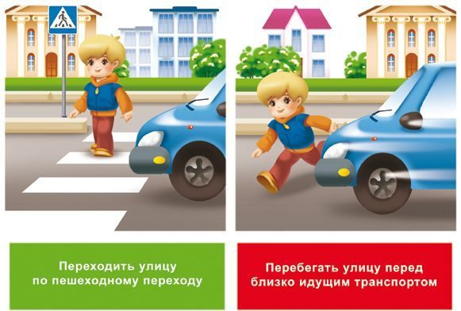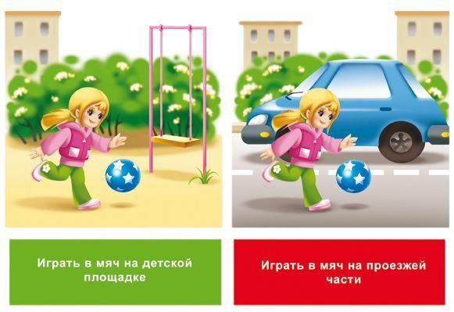

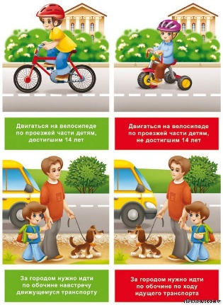

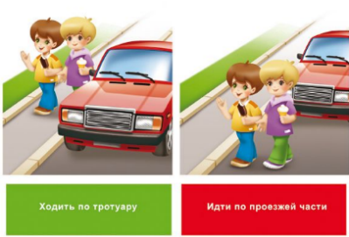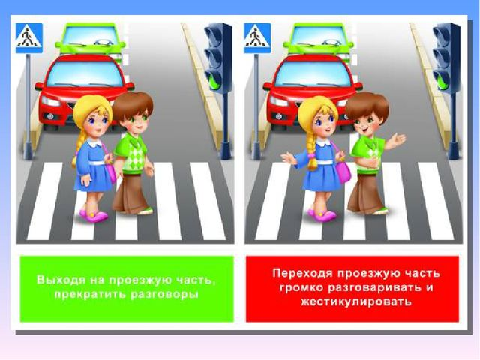

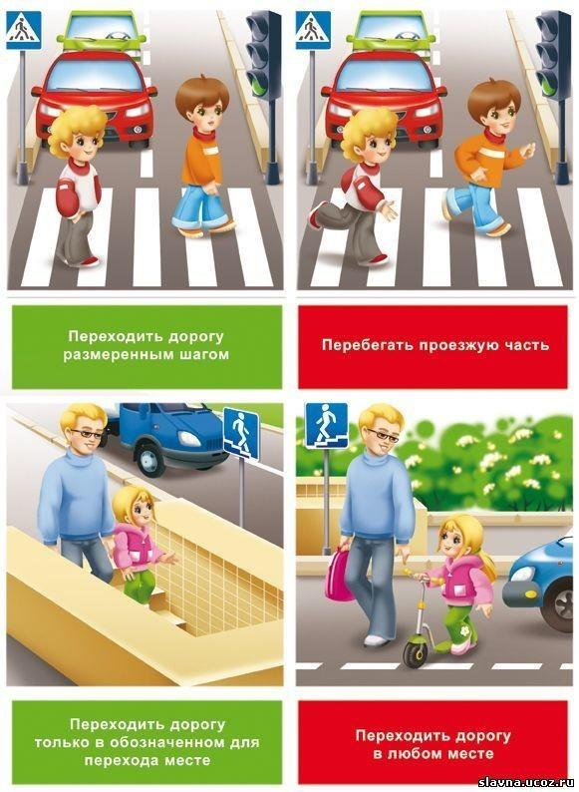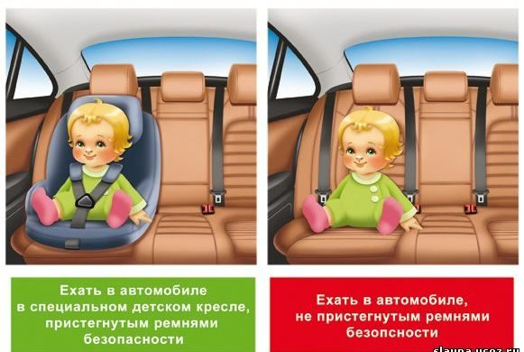
4. Итог занятия.
Учитель. Итак, ребята, в завершении нашего занятия я хочу , чтобы вы ответили на вопросы:
- что такое «Дорожно-транспортное происшествие»? (ответы детей)
- назовите причины ДТП. (ответы детей)
- назовите основную причину ДТП с детьми? (ответы детей)
- почему нельзя перебегать дорогу перед близко идущим транспортом? (ответы детей)
- что нужно делать , чтобы не произошло ДТП? (ответы детей)
5.Рефлексия.
Учитель. Заканчивая наш урок, я прошу вас выразить свое отношение к тому, что происходило на нашем занятии.
1.Заинтересовала ли вас тема урока?
2.Полезна ли та информация, которую вы получили в ходе урока?
3.Насколько актуальна рассмотренная сегодня тема?
Со своей стороны я благодарна вам за работу, за вашу помощь в проведении урока. Спасибо! Молодцы!
Приложение 29

Конспект занятий №31
по теме «Оказание первой доврачебной помощи».
Цель: объяснить значение оказания первой медицинской помощи пострадавшему в первые минуты; развивать познавательную активность, самостоятельностью; воспитывать чувство милосердия, взаимовыручки, доброты, заботливого отношения к людям.
Оборудование: презентация, компьютер, экран, проектор, смайлики.

Ход занятия.
1.Организационный момент.
Учитель. Добрый день, ребята! Я рада видеть вас здоровыми и весёлыми. Я надеюсь, что вы пришли на наше очередное занятие с хорошим настроением. Надеюсь, оно сохранится до конца занятия.
2. Сообщение по теме.
Учитель. Самое дорогое, что есть у человека, – это здоровье. Но нашему здоровью постоянно угрожают какие-либо опасности. Чтобы сохранить свое здоровье, надо хорошо знать и уметь устранять различные опасности и причины их проявления. Каждая травма всегда неожиданная. Я уверена, что травму получал каждый из вас.
- Какие травмы вы знаете? (ответы детей)
- Да, царапина, порез, ушиб, вывих, перелом, сотрясение мозга, ожог.
- И кто чаще всего виноват в получении травмы? (ответы детей)
- Чаще всего ребята получают травмы там, где они живут, играют, проводят свободное время, на улице. Какими предметами можно получить травму на улице? (ответы детей)
- Верно, велосипед, лыжи, коньки, мяч.
В результате не соблюдения правил дорожного движения происходят дорожно-транспортные происшествия. В большинстве случаев их виновниками становятся дети (пешеходы, велосипедисты). Дорожно-транспортный травматизм за исторически короткий период стал одной из основных причин ранений и гибели людей. Статистика дорожно-транспортных травм свидетельствует, что многие пострадавшие погибают не только по причине тяжелой травмы, сколько из-за несвоевременного оказания первой медицинской помощи. Для чего мы должны быстро и грамотно оказать первую медицинскую помощь? (ответы детей)
- Правильно оказанная первая помощь часто играет решающую роль при спасении жизни пострадавшего, сокращает время лечения, способствует быстрому заживлению ран. Все вы пешеходы, все вы катаетесь на велосипедах. А велосипедист также как и пешеход может стать участником ДТП. Поэтому каждый из вас должен уметь быстро и грамотно оказать первую помощь себе или человеку, попавшему в беду. Сначала запомни несколько общих рекомендаций:
- первым делом обязательно сообщи кому-либо из взрослых о несчастном случае;
- если нужно — кричи, громко зови на помощь;
- как можно скорее вызови скорую медицинскую помощь сам или попроси об этом кого-нибудь;
- если в результате несчастного случая человек потерял сознание — не пытайся перемещать его;
- чтобы помочь пострадавшему легче дышать, расстегни его воротник, развяжи галстук, ослабь туго затянутый пояс.
- Какие травмы могут получит люди, попавшие в ДТП? (ответы детей)
-Верно, перелом, ссадина, ушиб, порез, вывих и т.д.
Порезы и ссадины. Что делать при порезах и ссадинах.
1. Промой ранку чистой водой с мылом. Удали грязь с помощью ваты.
2. Неглубокие порезы и ссадины обработай йодом, спиртом или перекисью водорода. Обязательно наложи пластырь.
3. Кровотечение из пореза легко остановить, сильно прижав к ране чистый носовой платок.
4. Если рана большая и глубокая, нужно закрыть её чистой повязкой, носовым платком или полотенцем и обратиться к врачу.
Ушибы. Первая помощь при ушибах
1. Если ушиб лёгкий, то можно, приложить ватный тампон, смоченный в растворе перекиси водорода.
2. Приложи лёд или холодный компресс к месту ушиба на 15 минут.
3. При ушибах конечностей (рук или ног) необходимо сразу поднять руку или ногу вверх.
3. Итог занятия.
Учитель. Ребята, о чем мы беседовали? (ответы детей)
- Какие травмы вы знаете? (ответы детей)
- Как оказывается помощь при ссадине? (ответы детей)
- Как оказать помощь при ушибе? (ответы детей)
- Молодцы, ребята! Сегодня помогли вы, а если случится, что завтра вам потребуется чья-то помощь, вы её непременно получите. Будьте мужественны, сострадательны и участливы к чужой боли, всегда помните о четких, последовательных действиях при оказании помощи и наши заповеди:
Не паникуй!
Не навреди!
Осложнения предотврати!
Страдания облегчи!
Непременно спаси!
4.Рефлексия.
Учитель. А сейчас, ребята, оцените свою работу на уроке. Зелёный смайлик –занятие прошло отлично, мне было интересно;
Жёлтый смайлик –занятие прошло хорошо, мне было легко;
Красный смайлик – занятие прошло плохо, мне было не интересно .


Спасибо за работу! Всем удачи .

Приложение 30

Конспект занятий №32
по теме «Игра «Знатоки ПДД».
Цель: формирование навыков использования правил дорожного движения в повседневной жизни; закрепление знаний о ПДД, дорожных знаках, о правилах поведения на улицах и дорогах.
Оборудование: фишки, презентация, компьютер, экран, проектор, медали, смайлики.

Ход занятия.
1.Организационный момент.
Учитель. Добрый день, ребята! Сегодня мы проведём игру «Знатоки ПДД» где вам, знатокам дорожного движения, нужно будет пройти испытания. В конце игры мы определим лучшего знатока правил дорожного движения. За каждый правильный ответ вы будите получать фишку.


1ТУР «Разминка»
Мне позвольте на разминке
Вам загадки загадать.
ЗАГАДКИ про транспорт
Без разгона ввысь взлетает,
Стрекозу напоминает,
Отправляется в полёт
Наш российский ... (Вертолёт)

Была телега у меня,
Да только не было коня,
И вдруг она заржала,
Заржала-побежала.
Глядите, побежала телега без коня! (Грузовик)

Искры сыплются салютом,
Над проспектом слышен звон.
Это едет по маршруту
Электрический вагон.
Были б рельсы, провода –
Нас прокатит без труда. (Трамвай)

В городах глубокой ночью
Спят автобус и трамвай.
Если транспорт нужен срочно –
Ты машину вызывай.
Та приедет: "Я свободна!
Довезу куда угодно!" (Такси)

Он не лось, но он двурогий,
Важно едет по дороге.
Если рожки вдруг слетают
С двух контактных проводов –
Их водитель поправляет,
И вагончик в путь готов! (Троллейбус)

Пассажиров мы катаем
По маршрутам тут и там,
А туристов доставляем
К историческим местам.
Едем к цели дружно все
По проспектам и шоссе. (Автобусы)

Я машина не простая,
Вся из алюминия.
И на крыльях я взлетаю
В это небо синее.
Пассажирский, грузовой,
Иногда сверхзвуковой. (Самолет)
2 ТУР Станция «Угадай дорожный знак и найди его».
Если ты спешишь в пути
Через улицу пройти,
Там иди, где весь народ,
Там, где знак … (пешеходный переход)

Знак висит у переезда:
Беззаботности нет места.
Тут шлагбаум не положен,
Буду очень осторожен. (железнодорожный переезд)

А под этим знаком
Ни за что на свете
Не катайтесь, дети,
На велосипеде. (движение на велосипеде запрещено)

Затихают все моторы.
И внимательны шоферы,
Если знаки говорят:
«Близко школа! Детский сад!». (дети)

Белый круг с каемкой красной –
Значит, ехать не опасно.
Может, и висит он зря?
Что вы скажете, друзья? (движение запрещено)

Чудо – конь – велосипед.
Можно ехать или нет?
Странный этот синий знак.
Не понять его никак! (велосипедная дорожка)

Видно, строить будут дом –
Кирпичи висят кругом.
Но у нашего двора
Стройплощадка не видна. (въезд запрещен)
3ТУР. «Реши ребус»

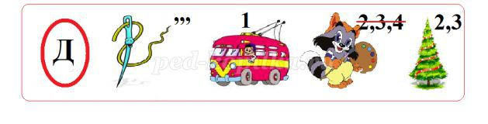ВОДИТЕЛЬ

 ПЕРЕХОД

4 ТУР «Автомульти».
Для вас сейчас прозвучат вопросы из мультфильмов и сказок, в которых упоминаются транспортные средства. Вам необходимо их назвать. Вы готовы? Тогда начинаем.
-На чём ехал Емеля к царю во дворец? (На печке)
-Любимый двухколёсный вид транспорта кота Леопольда? (Велосипед)
-Какой подарок сделали родители дяди Фёдора почтальону Печкину? (Велосипед)
-Во что превратила добрая фея тыкву для Золушки? (В карету)
-На чём летал старик Хоттабыч? (На ковре – самолёте)
-Личный транспорт Бабы – Яги? (Ступа)
-На чём поехал в Ленинград человек рассеянный с улицы Бассейной? (Поезд)
-На чём летал Барон Мюнхгаузен? (На ядре)
5.ТУР «Знатоки»
Вам необходимо ответить на вопросы6
- можно ли переходить дорогу на красный свет? (нет)
-можно ли играть на проезжей части? (нет)
- на какие части разделена дорога( проезжая, пешеходная)
- что такое тротуар?
- как располагаются сигналы светофора? (красный, жёлтый, зелёный)
- на какой сигнал светофора можно переходить дорогу? (зелёный)
- Можно ли ездить на велосипеде не держась за руль? (нельзя)
- Сколько колёс у автомобиля? (4)
2. Подведение итогов.
Учитель. Вот и закончилась наша игра. Посчитайте, пожалуйста, кто, сколько жетонов собрал?
По наибольшему количеству жетонов, у нас определился победитель. И мы ему вручаем медаль «Лучшему знатоку правил дорожного движения». (вручение медали) .

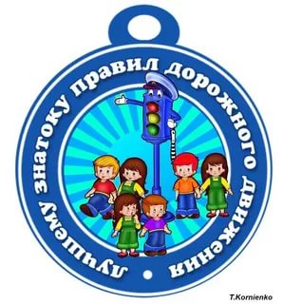

Поздравляем! Но я хочу отметить всех вас за ваши знания правил дорожного движения и вручить каждому медаль «За знание правил дорожного движения».(вручение медалей)
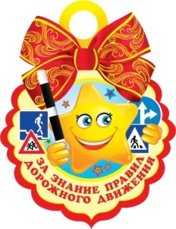

3.Рефлексия.
Учитель. Ребята, наше занятие подошло к концу! А оценить свою работу и занятие в целом я прошу вас с помощью наших друзей –смайликов
Занятие понравилось, у меня всё получилось
На занятии мне было скучно
Занятие прошло плохо, мне было не интересно
Всем спасибо, до свидания!

Приложение 31

Конспект занятий №33
по теме «Соревнования«Азбука безопасности»».
Цель: пропаганда правил дорожного движения среди школьников; предупреждение детского дорожно-транспортного травматизма; пропаганда здорового образа жизни.
Мероприятие проводится в спортивном зале. Перед началом соревнований учитель проводит инструктаж по технике безопасности. Класс делится на 2 команды (т.к в одной команде 4 человека, а в другой -3, то во второй команде капитан выполняет задание дважды). Каждая команда выбирает капитана, придумывает название. Соревнования состоят из 5 туров. Мероприятие проводится совместно с учителем физкультуры и отрядом ЮИД «Автостоп».
Оборудование: обручи, скакалки, макеты светофора, цветные карандаши, мячи, таблички с заданиями, набор дорожных знаков, грамоты.
Ход занятия.
1.Организационный момент.
Учитель. Здравствуйте, ребята! Сегодня мы собрались на соревнования. Смелость, воля, мужество воспитывается в спорте. Но также подчас в простых будничных делах, когда вы находитесь на улице, на дороге. Как же вести себя в этом огромном мире, чтобы не случилась беда? В этом нам помогут знания правил дорожного движения. И наши соревнования называется «Азбука безопасности». Итак, вперёд!
2. Проведение соревнований.
1 тур- «Приветствие команд» (домашнее задание).
Команда представляет название, девиз.
2 тур – Эстафета «Я – водитель»
Каждая команда выбирает «водителя». «Водитель» берёт обруч, бежит до середины зала, оббегает стул, возвращается к команде, берёт пассажира (пассажир держится за пояс впереди бегущего), бегут до середины зала, оббегает стул, возвращается к команде и так пока не «перевезёт» всю команду.
3.Тур – «Светофор».
Каждая команда получает скакалку. По сигналу первый игрок от команды подбегает к столу, который находится напротив каждой команды в конце спортзала, берёт листок с макетом светофора и закрашивает один из сигналов светофора, возвращается к команде и передаёт скакалку другому участнику. Второй и третий участники выполняют те же задания. Побеждает та команда, которая быстрее и верно нарисовала светофор.
4.Тур «Дорожная азбука».
Каждый участник должен добраться до середины зала, выполнить задание, вернутся к команде и передать эстафету второму. Способ передвижения «Паучок»: опираясь на руки и ноги, спиной вниз, держит подбородком мяч.
Задание для 1 команды:
- Под какой цифрой правильно расположены сигналы светофора?
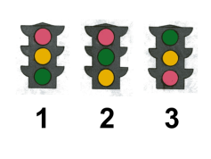
- Какой цифрой обозначен знак “Пешеходный переход”?
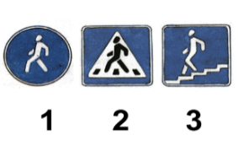
- Какой из этих знаков запрещает движение на велосипеде?
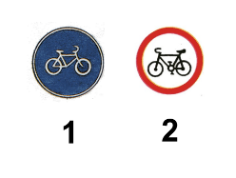

4. Со скольких лет можно ехать на велосипеде по проезжей части?

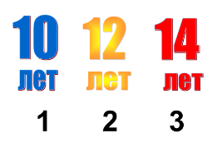
Задание для 2 команды:
1. Под какой цифрой правильно расположены сигналы светофора?

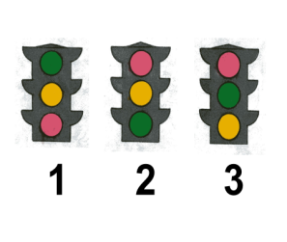
2. Какой цифрой обозначен знак “Пешеходный переход”?

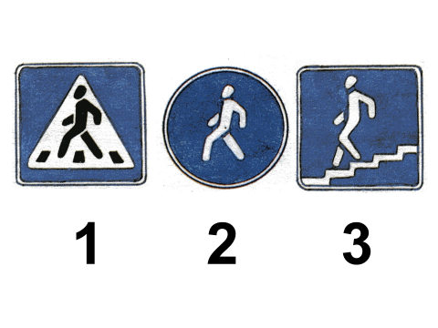
- Какой из этих знаков запрещает движение на велосипеде?
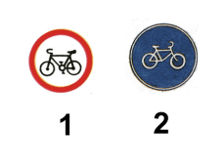

- Со скольких лет можно ехать на велосипеде по проезжей части?
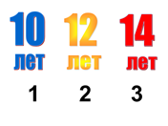
5 тур – «Кто быстрее».
Ведущий читает загадки команда первая ответившая на вопрос верно показавшая знак по одному собирается в обруч, который лежит в центре зала. После того как вся команда соберётся в обруче - необходимо вернуться назад и занять своё место.
1.Затихают все моторы  И внимательны шоферы  Если знаки говорят:  Близко школа, детский сад. («Дети») | 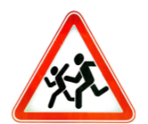
2.Заболел живот у Тома,  Не дойти ему до дома  В ситуации такой  Нужно знак найти, какой? (Пункт медицинской помощи») | 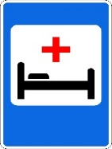
3. В этом месте, как ни странно,  Ждут чего – то постоянно.  Кто – то сидя, кто – то стоя  Что за место здесь такое? («Автобусная остановка») | 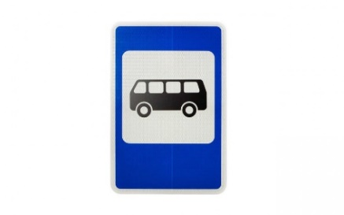

Учитель. Итак, ребята, наши соревнования подошли к концу. Все вы просто молодцы!А пока наше жюри подводит итоги перед вами выступят наши юидовцы.
3. Выступление отряда ЮИД «Автостоп»
4. Подведение итогов. Награждение команд.

Приложение 32

Конспект занятий №34
по теме «Итоговое занятие «Путешествие в страну ПДД»».
Цель: повторить и обобщить знания учащихся по соблюдению правил дорожного движения.
Оборудование: обручи, набор дорожных знаков, воздушные шары (красный, жёлтый, зелёный), альбомные листы, цветные карандаши, дипломы
Занятие проходит на школьном дворе.
Ход занятия.
1.Организационный момент.
Учитель. Добрый день, ребята!У вас хорошее настроение? Здорово! Я сейчас проверю, ну-ка, где у вас ладошки, поднимите их вверх, помашите, а теперь похлопайте, а есть ли у вас ноги, тогда потопайте, а сейчас хлопают только девочки, громче, громче, а сейчас потопают только мальчики, а теперь вместе девочки топают, а мальчики хлопают, а теперь улыбнулись друг другу. Молодцы!
2. Сообщение по теме.
Учитель. Ребята, вот и пролетел незаметно учебный год и сегодня вы пришли на последнее итоговое занятие. Сегодня мы с вами будем играть, и конечно же применять знания правил дорожного движения. Вы готовы? Тогда вперёд!
3. Практическая часть.
Игра «Да и нет» Я вам буду читать стихотворение, где надо говорить да, вы кричите громко «ДА», а в том месте, где нужно говорить нет, вы кричите громко «НЕТ».
Друга выручим всегда? (да!)
-Врать не будем никогда? (да!)
-Побежим на красный свет? (нет!)
-Тротуары обходить? (нет!)
-На дороге смелым быть? (нет!)
-Быть внимательным всегда? ( да!)
-Жизнь для нас не ерунда? (да!)
-Береги ее всегда!!!
Молодцы!
Игра «Транспортное средство сказочного героя»
- Какое средство передвижения было у разбойника Али-Бабы? (конь)
- Назовите средство передвижение, которым управляла Баба-яга. (ступа, метла)
- Назовите мне сейчас на чем путешествовал Барон Менхаузен. (конь, ядро)
- На чем передвигался доктор Айболит когда спешил в Африку. (Орел, кит, волк)
- На каком транспортном средстве путешествовали крокодил Гена и Чебурашка? (поезд)
- Какое средство передвижение было у любимых сказочных персонажей снеговика и Деда Мороза? (Грузовик)
- На каком транспортном средстве любили ездить сказочные персонажи Винтик и Шпунтик? (автомобиль)
- Поскорей мне назовите транспортное средство Незнайки. (ракета)
- Средство передвижение всеми полюбившегося литературного героя Гари Потера (метла)
Подвижная игра «Быстрые машины»
Класс делится на 2 команды. Первый игрок должен добежать до ориентира и вернуться обратно, передать руль следующему игроку. Та команда, которая пробежит эстафету первой, и будет победительницей.
Игра называется «Можно - нельзя».
Нужно ответить «можно» или «нельзя».
1. Во дворе играть …… (можно)
2. На проезжей части играть в мяч…. (нельзя)
3. Кататься на велосипеде на детской площадке … (можно)
4. Перебегать дорогу на красный свет … (нельзя)
5. Кататься на коньках на стадионе … (можно)
6. Рисовать на асфальте во дворе … (можно)
7. Переходить дорогу в неположенном месте …(нельзя)
Дидактическая игра «Отгадай загадки».
Учащиеся должны отгадать загадки о светофоре.
Пешеходам объясняет
Как дорогу перейти.
Он сигналы зажигает,
Помогая им в пути.
(Светофор)
У него сигналов три.
Ты сигналы назови.
(Красный, желтый, зеленый)
Какой у светофора свет
Нам говорит: «Прохода нет?»
(Красный)
Какой свет горит,
«Вперед идите!» - говорит?
(Зелёный)
Дидактическая игра «Дорожные знаки»
Нужно распределить дорожные знаки по видам: запрещающие, предупреждающие, предписывающие, информационно – указательные и знаки сервиса.
Игра «Внимательные пешеходы».
Для этого прошу всех встать. Внимательно послушайте условие игры. У меня три воздушных шара: красного, желтого и зеленого цвета.
Когда я подниму желтыйшар, вы хлопаете в ладоши. Когда я подниму зеленыйвоздушный шар - вы шагаете на месте, осторожно, внимательно и вежливо друг к другу, не толкаясь. А когда я подниму красныйшар вы - поднимаете вверх обе руки. Поняли? Приготовились. Начали!

Игра «Разрешается - запрещается»
- Переходить улицу на зеленый свет … (разрешается)
- Играть на дороге … (запрещается)
- Помогать переходить дорогу пожилым людям … (разрешается)
- Перебегать улицу перед близко идущим транспортом … (запрещается)
- Выбегать на проезжую часть … (запрещается)
- Переходить улицу по подземному переходу… (разрешается)
- Переходить улицу, при красном свете светофора… (запрещается)
- Цепляться за проезжающие машины… (запрещается)
- Уважать правила движения… (разрешается)
Творческая часть «Придумай свой знак»
На дорогах и улицах существует огромная количество знаков. А давайте подумаем, может быть, нам не хватает какого-то очень важного и нужного знака. Я предлагаю вам в группе посовещаться и нарисовать свой знак.
3. Итог занятия.
Учитель. Вот и подошло к концу наше увлекательное путешествие длиною в один учебный год в страну «Правил дорожного движения». Я хочу, ребята, чтобы вы все без исключенья знали правила движенья! И не только твердо знали, но и строго выполняли! И я хочу вручить вам дипломы за хорошие знания ПДД.

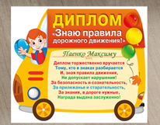
Ребята, с малых лет до самой старости люди ездят в трамваях, автобусах, машинах, переходят через улицы. Они становятся то водителями, то пассажирами, то пешеходами. И значит, они всю жизнь, сдают экзамены на право называется дисциплинированными водителями (пусть даже велосипеда), дисциплинированными пассажирами, дисциплинированными пешеходами. Экзамен по ПДД каждый из нас сдает всю свою жизнь. Здесь каждая “двойка” может обернуться травмой или даже гибелью. Так будьте же все вы, наши ученики, всю жизнь круглыми отличниками по ПДД.
Вы, ребята, подружились с правилами дорожного движения, с дорожными знаками, со светофором. А с чего всегда начинается дружба? Дружба начинается с улыбки! Давайте споём песню «Улыбка» (исполняется песня “Улыбка” муз. В.Шаинского)
Правил дорожных на свете немало.
Все бы их выучить нам не мешало.
Но основное из правил движения –
Знать как таблицу должны умноженья!
Будьте здоровы и счастливы. До свидания! Безопасных вам каникул!
4.Автодискотека.

